Министерство образования и молодежной политики Свердловской области
Государственное автономное профессиональное образовательное учреждение Свердловской области
«Каменск-Уральский политехнический колледж» (ГАПОУ СО «КУПК»)

ФОНД ОЦЕННОЧНЫХ СРЕДСТВ ПО ДИСЦИПЛИНЕ
«ИНЖЕНЕРНАЯ ГРАФИКА»
15.02.08 ТЕХНОЛОГИЯ МАШИНОСТРОЕНИЯ

Номинация: «Учебно-методическая продукция»
Вид продукции: фонд оценочных средств

Морквина Марина Владимировна
преподаватель инженерной графики
8-967-907-1888
marina_a007@mail.ru

Каменск-Уральский
2020
Фонд оценочных средств учебной дисциплины ОП.01 Инженерная графика разработана на основе Федерального государственного образовательного стандарта СПО по специальности 15.02.08 Технология машиностроения от 18 апреля 2014 г. N 350.
Организация – разработчик:
ГАПОУ СО «Каменск-Уральский политехнический колледж», г. Каменск-Уральский.
Разработчики:
Морквина Марина Владимировна – преподаватель (первой квалификационной категории) ГАПОУ СО «Каменск-Уральский политехнический колледж».
Проведена внутренняя техническая и содержательная экспертиза в рамках цикловой комиссии.
Рассмотрено на заседании цикловой комиссии по специальности «Технология машиностроения» (протокол № 1 от 26.08.2019 г.) и одобрено методическим советом (протокол № 1 от 28.08.2019 г.)

СОДЕРЖАНИЕ
ОБЩИЕ ПОЛОЖЕНИЯ |  | 4
1. Результаты освоения дисциплины, подлежащие проверке |  | 6
2. Оценка освоения умений и знаний дисциплины |  | 11
3. Контрольно – измерительные материалы |  | 15
 | 3.1 Входной контроль | 15
 | 3.2 Директорская контрольная работа | 18
 | 3.3 Диагностическая контрольная работа | 21
4. Другие оценочные средства |  | 25
 | Общие методические указания | 27
 | Критерии оценивания | 38
 | 4.1 Перечень практических работ | 39
 | 4.2 Самостоятельная учебная работа | 160
 | 4.3 Вопросы к устному опросу | 179
 | 4.4 Тестовые задания | 181
СПИСОК ЛИТЕРАТУРЫ |  | 191

ОБЩИЕ ПОЛОЖЕНИЯ

В результате освоения дисциплины Инженерная графика обучающийся должен обладать предусмотренными ФГОС 15.02.08 Технология машиностроения умениями, знаниями, которые формируют профессиональную компетенцию.
В результате освоения дисциплины обучающийся должен уметь:
- выполнять графические изображения технологического оборудования и технологических схем в ручной и машинной графике;
- выполнять комплексные чертежи геометрических тел и проекции точек, лежащих на их поверхности, в ручной и машинной графике;
- выполнять чертежи технических деталей в ручной и машинной графике;
- читать чертежи и схемы;
- оформлять технологическую и конструкторскую документацию в соответствии с действующей нормативно-технической документацией;
В результате освоения дисциплины обучающийся должен знать:
- законы, методы и приёмы проекционного черчения;
- правила выполнения и чтения конструкторской и технологической документации;
- правила оформления чертежей, геометрические построения и правила вычерчивания технических деталей;
- способы графического представления технологического оборудования и выполнения технологических схем;
- требования стандартов ЕСКД и ЕСТД к оформлению и составлению чертежей и схем.
Овладение перечисленными умениями и знаниями формируют профессиональную компетенцию.

В результате освоения дисциплины развиваются следующие компетенции:
Код компетенции | Формулировка компетенции
ОК 01 | Понимать сущность и социальную значимость своей будущей профессии, проявлять к ней устойчивый интерес.
ОК 02 | Организовывать собственную деятельность, выбирать типовые методы и способы выполнения профессиональных задач, оценивать их эффективность и качество.
ОК 03 | Принимать решения в стандартных и нестандартных ситуациях и нести за них ответственность.
ОК 04 | Осуществлять поиск и использование информации, необходимой для эффективного выполнения профессиональных задач, профессионального и личностного развития.
ОК 05 | Использовать информационно-коммуникационные технологии в профессиональной деятельности.
ОК 06 | Работать в коллективе и команде, эффективно общаться с коллегами, руководством, потребителями.
ОК 07 | Брать на себя ответственность за работу членов команды (подчиненных), за результат выполнения заданий.
ОК 08 | Самостоятельно определять задачи профессионального и личностного развития, заниматься самообразованием, осознанно планировать повышение квалификации.
ОК 09 | Ориентироваться в условиях частой смены технологий в профессиональной деятельности.

Код компетенции | Формулировка компетенции
ПК 1.1 | Использовать конструкторскую документацию при разработке технологических процессов изготовления деталей.
ПК 1.2 | Выбирать метод получения заготовок и схемы их базирования.
ПК 1.3 | Составлять маршруты изготовления деталей и проектировать технологические операции.
ПК 1.4 | Разрабатывать и внедрять управляющие программы обработки деталей.
ПК 1.5 | Использовать системы автоматизированного проектирования технологических процессов обработки деталей.
ПК 2.1 | Планировать и организовывать работу структурного подразделения.
ПК 2.2 | Руководить работой структурного подразделения.
ПК 2.3 | Анализировать процесс и результаты деятельности подразделения.
ПК 3.1 | Обеспечивать реализацию технологического процесса по изготовлению деталей.
ПК 3.2 | Проводить контроль соответствия качества деталей требованиям технической документации.

В результате промежуточной аттестации по дисциплине осуществляется комплексная проверка следующих умений и знаний:
  - Результаты освоения учебной дисциплины, подлежащие проверке
В результате аттестации по учебной дисциплине осуществляется комплексная проверка следующих умений и знаний, а также динамика формирования общих компетенций
Результаты обучения: умения, знания и общие компетенции | Показатели оценки результата | Форма контроля и оценивания
Уметь
У 1 - выполнять графические изображения технологического оборудования и технологических схем в ручной и машинной графике; | Выполнение чертежа учебной модели  Построение линии пересечения многогранников  Построение изометрии пересечения многогранников  Построение линии пересечения поверхностей вращения  Построение изометрии пересечения поверхностей вращения  Построение линии пересечения многогранника и поверхности вращения  Выполнение основных видов изображения модели с натуры  Выполнение чертежа с применением основных и дополнительных видов Выполнение трех видов модели по аксонометрической проекции  Выполнение сечений вала  Выполнение простых разрезов  Выполнение ступенчатого разреза  Выполнение ломанного разреза  Выполнение третьего вида по двум данным  Выполнение эскиза детали Выполнение технического рисунка  Выполнение эскиза сборочной единицы. | Наблюдение за ходом практических занятий и оценка их результатов, анализ и оценка результатов самостоятельной работы обучающихся
У 2 - выполнять комплексные чертежи геометрических тел и проекции точек, лежащих на их поверхности, в ручной и машинной графике; | Выполнение контура технической детали с применением правила деления окружности на равные части  Построение сопряжений прямой и окружности, двух окружностей  Выполнение контура технической детали с применением сопряжения Выполнение контура технической детали с применением правила построения сопряжения и деления окружности на равные части  Построение уклонов и конусности  Выполнение контура технической детали с применением построения уклона и конусности  Контур технической детали с применением лекальных кривых  Проецирование многогранников с нанесением точек на поверхность Построение линии пересечения призмы плоскостью  Построение линии пересечения пирамиды плоскостью  Построение разверток многогранников  Проецирование поверхностей вращения с нанесением точек на поверхности  Построение линии пересечения цилиндра плоскостью  Построение линии пересечения конуса плоскостью  Построение разверток поверхностей вращения  Выполнение аксонометрических проекций многогранников  Выполнение аксонометрических проекций поверхностей вращения  Выполнение чертежа группы тел  Выполнение аксонометрической проекции группы тел  Построение линии среза модели плоскостью  Построение аксонометрической проекции модели со срезом  Построение проекций модели с боковым вырезом  Построение аксонометрической проекции модели с боковым вырезом. | Наблюдение за ходом практических занятий и оценка их результатов,  анализ и оценка результатов самостоятельной работы обучающихся;
У 3 - выполнять чертежи технических деталей в ручной и машинной графике; | Выполнение основных видов изображения модели с натуры  Выполнение чертежа с применением основных и дополнительных видов Выполнение трех видов модели по аксонометрической проекции  Выполнение сечений вала  Выполнение простых разрезов Выполнение ступенчатого разреза  Выполнение ломанного разреза  Выполнение третьего вида по двум данным  Выполнение изометрических проекций модели с выемкой передней четверти  Выполнение эскиза детали Выполнение технического рисунка  Выполнение эскиза сборочной единицы. | Наблюдение за ходом практических занятий и оценка их результатов,  анализ и оценка результатов самостоятельной работы обучающихся;
У 4 - читать чертежи и схемы; | Выполнение соединения болтом  Выполнение соединения шпилькой  Выполнение сборочного чертежа по эскизам  Выполнение рабочего чертежа детали  Выполнение схемы электрической принципиальной  Выполнение схема кинематической принципиальной  Выполнение схемы электрической и кинематической принципиальной | Наблюдение за ходом практических занятий и оценка их результатов,  анализ и оценка результатов самостоятельной работы обучающихся;
У 5 - оформлять технологическую и конструкторскую документацию в соответствии с действующей нормативно-технической документацией;
Знать
З 1 - законы, методы и приёмы проекционного черчения; | Выполнение линий чертежа  Заполнение основной надписи. Масштабы.  Заполнение титульного листа чертежным шрифтом  Выполнение чертежа с нанесением размеров  Использование свойства пропорциональности.  Деление окружности на равные части с помощью циркуля  Проекции отрезка прямой  Проецирование точки на прямой.  Построение следа прямой  Построение на чертеже натуральной величины отрезка и угла наклона его к плоскости проекций  Определение действительной величины плоской фигуры способом перемены плоскостей проекций  Определение действительной величины плоской фигуры способом вращения  Выполнение аксонометрических проекций плоских фигур  Выполнение аксонометрических проекций окружности | Наблюдение за ходом практических занятий и оценка их результатов,  анализ и оценка результатов самостоятельной работы обучающихся;
З 2 - правила выполнения и чтения конструкторской и технологической документации;
З 3 - правила оформления чертежей, геометрические построения и правила вычерчивания технических деталей; | Изучение изображений на чертеже и порядок выполнения  Чтение сборочных чертежей и чертежей общего вида  Условно графические обозначения в электрических и  кинематических схемах  Изучение требований ЕСКД и ЕСТД.  Классы и группы стандартов  Изучение правил оформления курсовых и дипломных проектов | Наблюдение за ходом практических занятий и оценка их результатов,  анализ и оценка результатов самостоятельной работы обучающихся;
З 4 - требования стандартов ЕСКД и ЕСТД к оформлению и составлению чертежей и схем.
З 5 - способы графического представления технологического оборудования и выполнения технологических схем; | Выполнение сборочного чертежа  Заполнение спецификации  Чтение сборочных чертежей и чертежей общего вида  Спецификация  Деталирование сборочного чертежа | Наблюдение за ходом практических занятий и оценка их результатов,  анализ и оценка результатов самостоятельной работы обучающихся;

2.Оценка освоения умений и знаний учебной дисциплины
Предметом оценки служат умения и знания, предусмотренные ФГОС по дисциплине Инженерная графика направленные на формирование общих и профессиональных компетенций.
Контроль и оценка освоения учебной дисциплины по темам (разделам)
Элемент учебной дисциплины | Формы и методы контроля
 | Текущий контроль |  | Рубежный контроль |  | Промежуточная аттестация
 | Форма контроля | Проверяемые ОК, У, З | Форма контроля | Проверяемые ОК, У, З | Форма контроля | Проверяемые  ОК, У, З
Раздел 1. Геометрическое черчение
Тема 1.1. Основные сведенья по оформлению чертежа | Практическая работа Самостоятельная работа | З 1, 2,3,4  ОК 02, 03, 05, 06
Тема 1.2. Правила вычерчивания контуров технических деталей | Практическая работа Самостоятельная работа | У 2,  З 1, 2  ОК 01,02, 05, 07, 08
Раздел 2. Основы начертательной геометрии и проекционное черчение
Тема 2.1  Основы  начертательной геометрии | Практическая работа | У 2  З 1, 2  ОК 01,02, 05,07,08
Тема 2.2. Комплексные чертежи геометрических тел и моделей | Практическая работа Самостоятельная работа | У 2,3  З 1, 2  ОК 01,02, 05,07, 08
Тема 2.3. Сечение геометрических тел плоскостями | Практическая работа Самостоятельная работа | У 2, 3  З 1, 2  ОК 01, 02, 05, 07, 08
Тема 2.4. Взаимное пересечение поверхности тел | Практическая работа Самостоятельная работа | У 1  ОК 01, 03,06, 09
Раздел 3. Техническое рисование и элементы технического конструирования
Тема 3.1. Эскиз и технический рисунок | Практическая работа | У 1, 3  ОК 01,02, 03, 05, 06, 07, 08, 09
Раздел 4.
Машиностроительное черчение
Тема 4.1. Основные сведенья о конструкторской документации | Практическая работа | З 3, 4  ОК 02, 03, 05, 06
Тема 4.2. Изображения: Виды, разрезы сечения | Практическая работа Самостоятельная работа | У 1, 3  З 3, 4  ОК 01, 02, 03, 05, 06, 07, 08, 09
Тема 4.3. Винтовые поверхности и изделия с резьбой | Практическая работа Самостоятельная работа | У 4, 5  ОК 02, 03, 05, 06
Тема 4.4.  Разъемные и неразъемные соединения деталей | Практическая работа Самостоятельная работа | У 4, 5  ОК 02, 03, 05, 06
Тема 4.5. Эскзы деталей и рабочие чертежи | Практическая работа | У 3  З 3, 4  ОК 01, 02, 05, 07, 08
Тема 4.6. Зубчатые передачи | Практическая работа Самостоятельная работа | У 3  З 3,4  ОК 01, 02, 05, 07, 08
Тема 4.7. Чертеж общего вида и сборочного чертежа | Практическая работа Самостоятельная работа | З 3,4, 5  ОК 02,03, 05, 06
Тема 4.8. Чтение и деталирование сборочного чертежа | Практическая работа Самостоятельная работа | У 1, 4, 5  З 3, 5  ОК 01, 03, 06, 09
Раздел 5. Чертежи и схемы по специальности.
Тема 5.1.  Чертежи и схемы по  специальности. | Практическая работа | У 4, 5  З 3, 4  ОК 02, 03, 05, 06
Раздел 6. Элементы строительного черчения
Тема 6.1. Элементы строительного черчения | Практическая работа Самостоятельная работа | У 4, 5  З 3, 4  ОК 02, 03, 05, 06

- контрольно-измерительные материалы

  - входной контроль

1. Задание
Ответить на вопросы.
Ссылка на прохождение теста онлайн: https://onlinetestpad.com/hojhtrgsmzwby

Тест
1. Формат А4 соответствует размерам (мм)…
А) 296×420;
Б) 420×596;
В) 210×297;
Г) 594×481.
2. Отношение линейных размеров изображаемого предмета на чертеже к его натуральным это…?
А) Шрифт;
Б) Масштаб;
В) Размер.
3. Основная надпись должна быть расположена
А) в левом верхнем углу формата;
Б) в правом нижнем углу формата;
В) в зависимости от положения формата;
Г) в левом нижнем углу формата.
4. На каком расстоянии от краев листа проводят рамку чертежа?
А) слева, сверху, справа и снизу – по 5 мм;
Б) слева, сверху и снизу – по 10 мм, справа – 25 мм;
В) слева – 20 мм, сверху, справа и снизу – по 5 мм.
5. Инструмент, для выполнения чертежей
А) Черная ручка;
Б) Карандаш;
В) Маркер.
6. Какое обозначение твердости карандаша не встречается?
А) ТМ;
Б) Т;
В) М;
Г) МТ.
7. Буквой R обозначается…
А) расстояние между любыми двумя точками окружности;
Б) расстояние между двумя наиболее удаленными противоположными точками;
В) расстояние от центра окружности до точки на ней.
8. Чертёжные инструменты:
А) линейка; угольник; транспортир;
Б) угольник; транспортир; калибры;
В) транспортир; линейка; сантиметровая лента.
9. В готовальню входят:
А) Циркуль;
Б) Лекало;
В) Рейсфедер;
Г) Транспортир;
Д) Измеритель.
10. Какое из слов не является названием чертежного инструмента?
А) Треугольник;
Б) Транспортир;
В) Лекало;
Г) Циркуль;
Д) Линейка.
11. Какой из карандашей самый твердый:
А)ТМ;
Б) 6В;
В) Т;
Г)2Н;
Д)2М.
12. Инструмент для построения окружностей
А) Транспортир;
Б) Рейсшина;
В) Циркуль.
13. Какая система устанавливает единые правила оформления чертежей?
А) ГОСТ;
Б) ЕСКД;
В) ИУС.

14. Радиус окружности обозначается…
А) R20;
Б) ∅20;
В) 20^{о}

Ответы:
1 | 2 | 3 | 4 | 5 | 6 | 7 | 8 | 9 | 10 | 11 | 12 | 13 | 14
В | Б | Б | В | Б | Г | В | А | А, В, Д | А | Г | В | Б | А

2. Критерии оценивания теста
Все задания в работе оцениваются: за верное выполнение каждого задания студент получает 1 балл, за неверный ответ или отсутствие выполнения – 0 баллов. Работа в целом оценивается суммированием баллов за все задания. Общее количество баллов - 14. Система перевода баллов в шкалу оценивания.
Количество баллов | Оценка
14-11 | 5 (отлично)
10-8 | 4 (хорошо)
7-5 | 3 (удовлет.)
5 и ниже | 2 (неудовлет.)

Проверяемые  «знать/уметь» | Наименование компетенции | Показатели сформированности компетенции | Критерии | Оценка
Уметь:  Выполнять графические изображения технологического оборудования и технологических схем в ручной и машинной графике  Знать:  Законы, методы и приёмы проекционного черчения.  Способы графического представления технологического оборудования и выполнения технологических схем. | ОК 01  Понимать сущность и социальную значимость своей будущей профессии, проявлять к ней устойчивый интерес.  ОК 02  Организовывать собственную деятельность, выбирать типовые методы и способы выполнения профессиональных задач, оценивать их эффективность и качество. | Демонстрация методов и способов решения задач.  Демонстрация принятия решения, адекватного сложившейся ситуации, самоанализ и коррекция результатов собственной работы. | Задание не выполнено.  Не все задания выполнены в отведённое время.  Задания выполнены за минимальное время 10 минут, студент быстро ориентируется в предложенных ситуациях. | В столбце «Оценка» возможно использовать следующие обозначения:  0 – по выделенному критерию компетенция не проявлена;  1-компетенция проявлена частично;  2-компетенция проявлена полностью.

3.2 Директорская контрольная работа

1. Описание: Задание содержит практическую часть, представленную в 16 вариантах. Данная работа выполняется индивидуально, согласно варианта.
2. Задание: Выполнить чертеж 2 видов детали, по ним построить третий (вид с боку), и выполнить наглядное изображение детали (аксонометрию) простановка размеров, заполнение штампа.
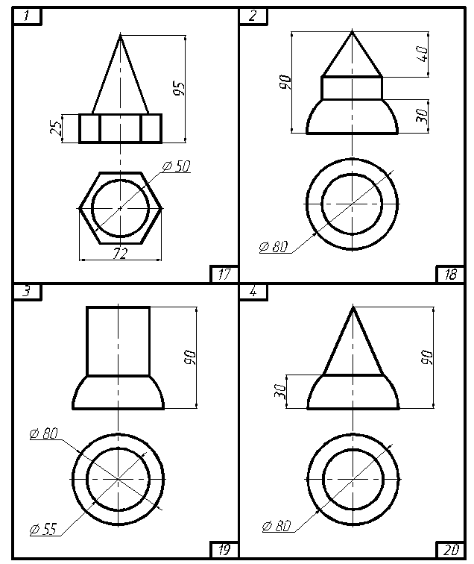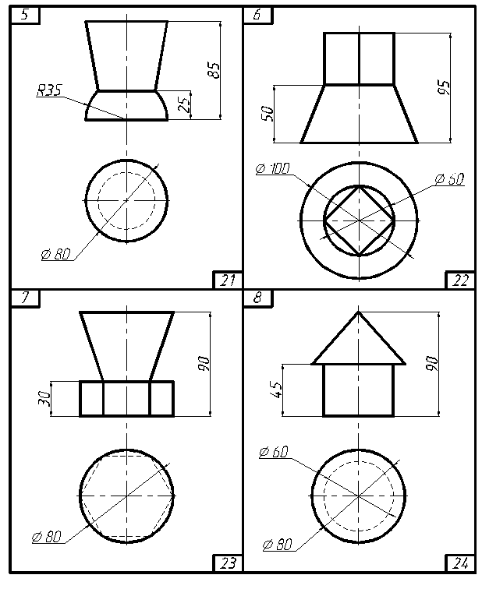
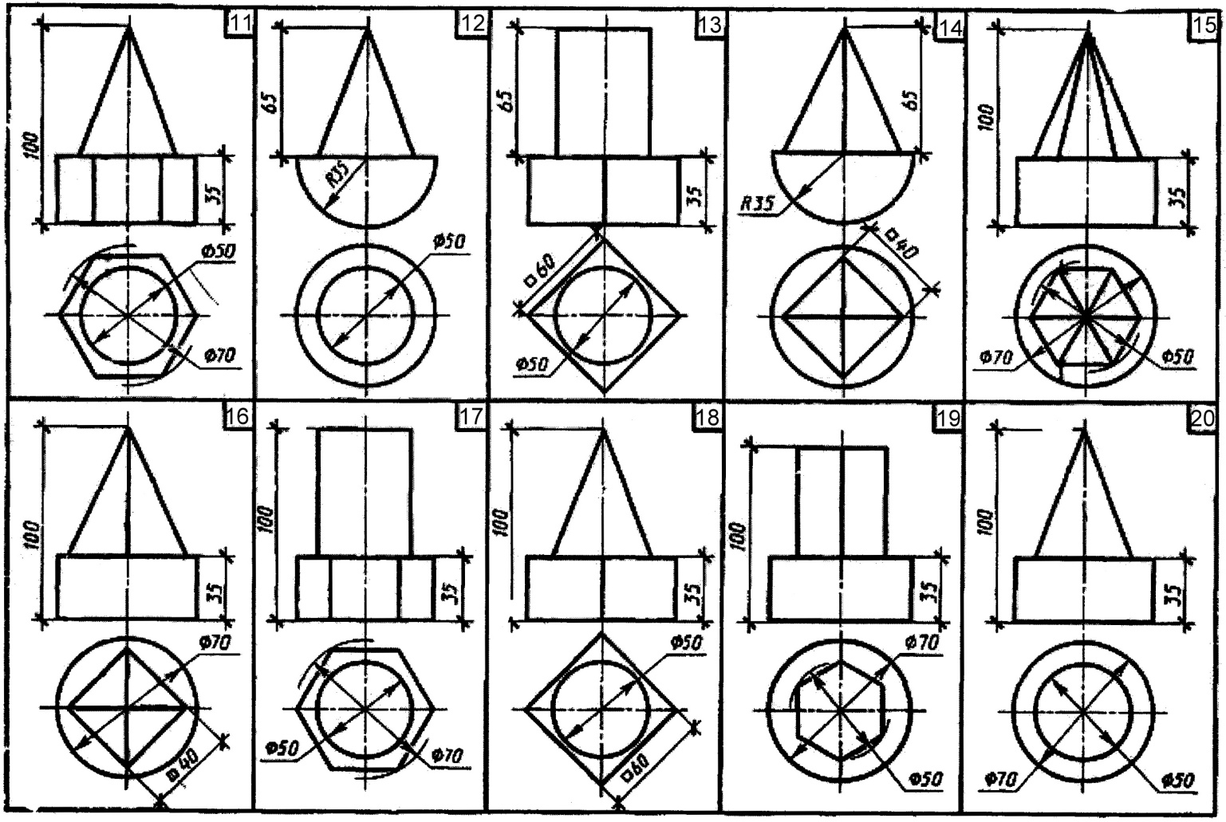.

3. Критерии оценивания теста
Оценки | Требования к знаниям
отлично | Чертёж построен правильно, размеры нанесены в соответствии с установленными стандартами.
хорошо | Чертёж построен правильно, размеры нанесены в соответствии с установленными стандартами. Допускаются неточности в оформлении чертежа.
удовлетворительно | Чертёж построен, нанесены размеры. Допускаются ошибки в оформлении чертежа. Или правильно построенный чертёж с незначительными ошибками при оформлении чертежа. Не построена аксонометрия.
неудовлетворительно | Чертёж построен не верно, ошибки в оформлении чертежа.

Проверяемые  «знать/уметь» | Наименование компетенции | Показатели сформированности компетенции | Критерии | Оценка
Уметь:  - выполнять чертежи технических деталей в ручной и машинной графике;  - оформлять технологическую и конструкторскую документацию в соответствии с действующей нормативно-технической документацией.  Знать:  - правила выполнения и чтения конструкторской и технологической документации;  - правила оформления чертежей, геометрические построения и правила вычерчивания технических деталей;  - требования стандартов Единой системы конструкторской документации (ЕСКД) и Единой системы технической документации (ЕСТД) к оформлению и составлению чертежей и схем. | ОК 02  Организовывать собственную деятельность, выбирать типовые методы и способы выполнения профессиональных задач, оценивать их эффективность и качество.  ПК 1.1  Использовать конструкторскую документацию при разработке технологических процессов изготовления деталей. | Определение методов и способов выполнения профессиональных задач | Применение чертежного инструмента и правил оформления графических работ по стандарту. | В столбце «Оценка» возможно использовать следующие обозначения:  0 – по выделенному критерию компетенция не проявлена;  1-компетенция проявлена частично;  2-компетенция проявлена полностью.

Задание для дистанционного формата
Пройти онлайн тест по ссылке: https://onlinetestpad.com/hmfvpzx5ue25o

3.3 диагностическая контрольная работа
1. Описание: Задание содержит практическую часть, представленную в 15 вариантах. Данная работа выполняется индивидуально, согласно варианта.
2. Задание: На формате А4 выполнить чертеж 2 видов детали, по ним построить третий (вид с боку), выполнить разрез детали, изобразить деталь в изометрии с вырезом четверти, нанести размеры и заполнить основную надпись.
Ссылка на варианты https://cloud.mail.ru/public/pTnF/jkcGtUj1L

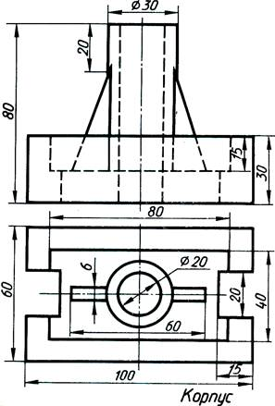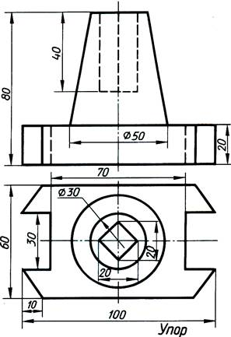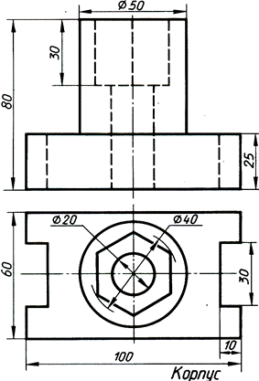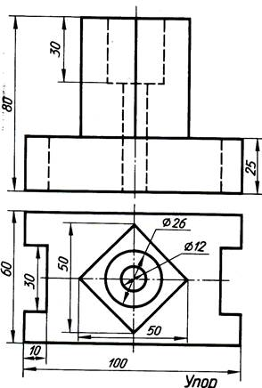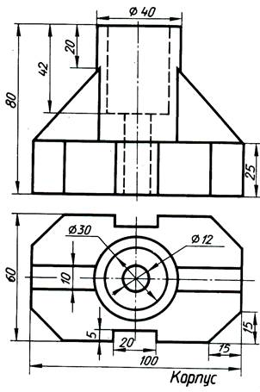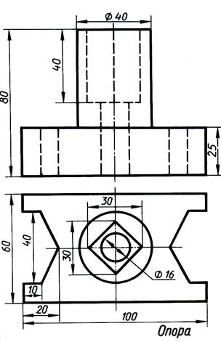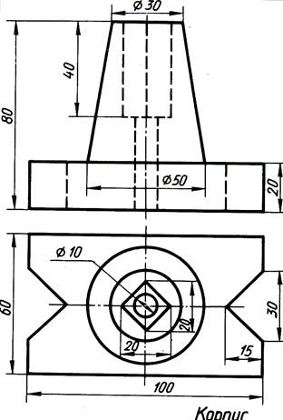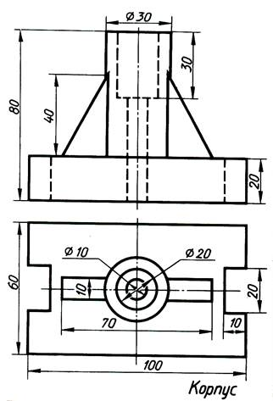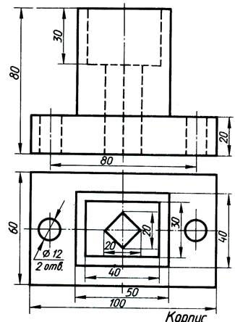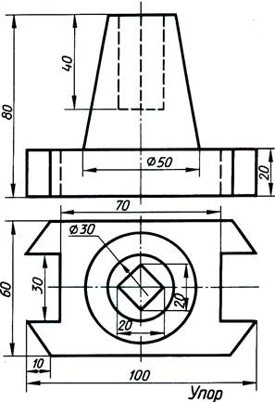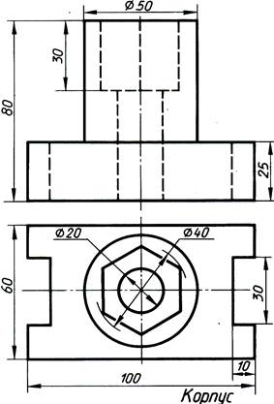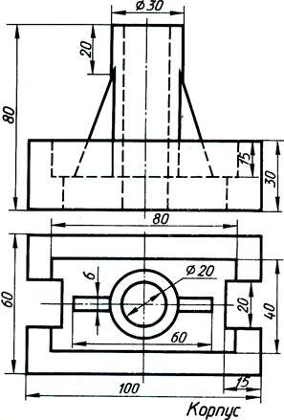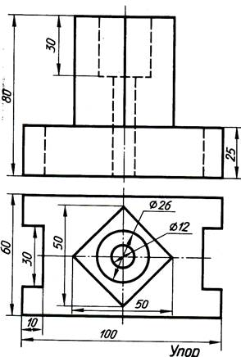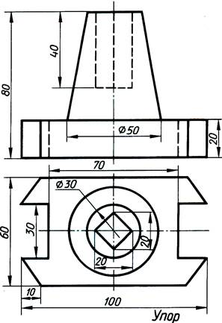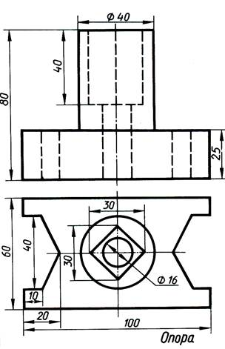

3. Критерии оценивания
Оценки | Требования к знаниям
отлично | Чертёж построен правильно. Разрез выполнен верно. Размеры нанесены в соответствии с установленными стандартами.
хорошо | Чертёж построен правильно. Разрез выполнен верно. Размеры нанесены в соответствии с установленными стандартами. Допускаются неточности в оформлении чертежа.
удовлетворительно | Чертёж построен, нанесены размеры. Допускаются ошибки в оформлении чертежа. Или правильно построенный чертёж с незначительными ошибками при оформлении чертежа. Не построена аксонометрия.
неудовлетворительно | Чертёж построен не верно, ошибки в оформлении чертежа.

Проверяемые  «знать/уметь» | Наименование компетенции | Показатели сформированности компетенции | Критерии | Оценка
Уметь:  - выполнять чертежи технических деталей в ручной и машинной графике;  - оформлять технологическую и конструкторскую документацию в соответствии с действующей нормативно-технической документацией.  Знать:  - правила выполнения и чтения конструкторской и технологической документации;  - правила оформления чертежей, геометрические построения и правила вычерчивания технических деталей;  - требования стандартов Единой системы конструкторской документации (ЕСКД) и Единой системы технической документации (ЕСТД) к оформлению и составлению чертежей и схем. | ОК 04  Осуществлять поиск и использование информации, необходимой для эффективного выполнения профессиональных задач, профессионального и личностного развития.  ПК 1.1  Использовать конструкторскую документацию при разработке технологических процессов изготовления деталей. | Определение методов и способов выполнения профессиональных задач | Применение чертежного инструмента и правил оформления графических работ по стандарту. | В столбце «Оценка» возможно использовать следующие обозначения:  0 – по выделенному критерию компетенция не проявлена;  1-компетенция проявлена частично;  2-компетенция проявлена полностью.

МЕТОДИЧЕСКИЕ РЕКОМЕНДАЦИИ ПО ВЫПОЛНЕНИЮ ПРАКТИЧЕСКИХ РАБОТ ПО ДИСЦИПЛИНЕ
«ИНЖЕНЕРНАЯ ГРАФИКА»

Методические рекомендации по выполнению практических работ по дисциплине ОП. 01. Инженерная графика ОП.01 Инженерная графика разработаны на основе Федерального государственного образовательного стандарта СПО по специальности 15.02.08 Технология машиностроения от 18 апреля 2014 г. N 350.
Организация – разработчик:
ГАПОУ СО «Каменск-Уральский политехнический колледж», г. Каменск-Уральский.
Разработчики:
Морквина Марина Владимировна – преподаватель (первой квалификационной категории) ГАПОУ СО «Каменск-Уральский политехнический колледж».
Проведена внутренняя техническая и содержательная экспертиза ОП.01 Инженерная графика в рамках цикловой комиссии.
Рассмотрено на заседании цикловой комиссии по специальности «Технология машиностроения» (протокол № 1 от 26.08.2019 г.) и одобрено методическим советом (протокол № 1 от 28.08.2019 г.)

ОБЩИЕ МЕТОДИЧЕСКИЕ УКАЗАНИЯ

Методические рекомендации составлены в соответствии с рабочей программой учебной дисциплины «Инженерная графика» для специальности 15.02.08 Технология машиностроения неотъемлемой частью учебно–методического комплекса и представляют собой дополнение к учебникам и учебным пособиям в рамках изучения дисциплины.
Практические работы предназначены для приобретения практических навыков в решении различных ситуационных задач, которые могут быть использованы в будущей практической деятельности.
Актуальность методических рекомендаций заключается в создании теоретической и практической базы для развития профессиональных компетенций специалистов.
Рекомендации разработаны в соответствии с требованиями предъявляемыми к знаниям, умениям студентов по усвоению соответствующей дисциплины, а также соответствии с общеобразовательными и профессиональными компетенциями перечисленными в Федеральном государственном образовательном стандарте.
В результате выполнения практических работ студент будет уметь самостоятельно выполнять графические работы; анализировать результаты своей работы; учиться работать в команде.
Практические работы помогут студентам применять в профессиональной деятельности и рационально использовать полученные знания.
В результате освоения дисциплины и в том числе в процессе самостоятельной работы обучающиеся должны:
Уметь:
- выполнять графические изображения технологического оборудования и технологических схем в ручной и машинной графике;
- выполнять комплексные чертежи геометрических тел и проекции точек, лежащих на их поверхности, в ручной и машинной графике;
- выполнять чертежи технических деталей в ручной и машинной графике;
- читать чертежи и схемы;
- оформлять технологическую и конструкторскую документацию в соответствии с действующей нормативно-технической документацией;
Знать:
- законы, методы и приёмы проекционного черчения;
- правила выполнения и чтения конструкторской и технологической документации;
- правила оформления чертежей, геометрические построения и правила вычерчивания технических деталей;
- способы графического представления технологического оборудования и выполнения технологических схем;
- требования стандартов ЕСКД и ЕСТД к оформлению и составлению чертежей и схем.
Практическая работа определяется как индивидуальная учебная деятельность, осуществляемая под контролем педагога. Она является одним из видов учебных занятий студента и способствует освоению учебной программы.
Практическая работа проводится с целью:
- систематизации и закрепления полученных теоретических знаний и практических умений обучающихся;
- углубления и расширения теоретических знаний;
- формирования навыков использовать нормативную, правовую, справочную документацию, специальную и дополнительную литературу;
- формированию самостоятельного мышления, способностей к саморазвитию, самосовершенствованию и самореализации.
Практическая работа предусматривает графических упражнений в тетради или на формате, выполнение графических работ по отдельным разделам дисциплины по индивидуальным заданиям для каждого обучающегося.
Настоящие методические указания предназначены для организации эффективной аудиторной работы студентов, получающих профессиональное образование.
Целью практической работы студентов является овладение фундаментальными знаниями, профессиональными умениями и навыками деятельности по профилю, опытом творческой деятельности. Практическая работа студентов способствует развитию самостоятельности, ответственности и организованности, творческого подхода к решению проблем учебного и профессионального уровня.
Для организации практической работы необходимы следующие условия:
– готовность студентов к с труду;
– мотивация получения знаний;
– наличие и доступность всего необходимого учебно-методического и справочного материала;
– система регулярного контроля качества выполненной работы;
– консультационная помощь преподавателя,
- для работы в аудитории необходимо иметь набор чертежных инструментов (циркуль, измеритель, линейку и т. п.), чтобы обеспечить точность графических построений;
Формы практической работы студентов определяются содержанием учебной дисциплины, степенью подготовленности.
Виды практических работ студентов:
- выполнение графической работы.
Каждая практическая работа по курсу содержит:
- наименование работы;
- порядок выполнения работы;
- рекомендуемая литература.
Формы контроля практической работы:
- просмотр и проверка выполнения работы преподавателем (и/или студентами группы).
- обсуждение результатов выполненной работы на занятиях.
- устный опрос.
- индивидуальное собеседование.
- собеседование с группой.
Требования по выполнению практических работ:
- перед выполнением практической работы, студенты должны повторить материал, относящийся к теме работы.
Рекомендуется следующий порядок организации работы над темами по дисциплине «Инженерная графика»:
- ознакомиться с содержанием темы;
- прочитать все параграфы учебников, относящиеся к данной теме;
- тщательно изучить правила стандартов ЕСКД, СПДС, при этом нужно воспроизводить отдельные чертежи из учебников, ГОСТов в рабочей тетради;
- нельзя переходить к изучению нового материала, не усвоив предыдущего;
- помните, что непременным условием успеха практической работы является систематичность и последовательность.
Практические графические работы по инженерной графике представляют собой чертежи, которые выполняются по мере последовательности прохождения курса и выдаются по определенному графику. Задания на графические работы индивидуальные для каждого обучающегося. При выполнении графических работ необходимо внимательно изучить методические рекомендации по их выполнению.
Студент сам организовывает и планирует собственную деятельность. При подготовке к практической работе, студент прорабатывает конспект лекций и учебную литературу по теме занятия. Самостоятельная работа используется для освоения и закрепления определенных навыков.
Обучающимся нужно подготовить графические работы по разделам:
- геометрическое черчение,
- основы начертательной геометрии и проекционное черчение,
- техническое рисование и элементы технического конструирования,
- машиностроительное черчение,
- чертежи и схемы по специальности,
- элементы строительного черчения.
Графическое оформление чертежа состоит из следующих основных операций:
1. Вычерчивания необходимого количества изображений – видов, размеров, сечений, которое должно быть достаточным для того, чтобы составить полное представление об изделии. Выполняется эта операция в соответствии с выбором формата чертежа, масштаба изображения, линий чертежа и принятых условностей.
2. Нанесения размеров на чертеже.
3. Выполнения надписей и условных обозначений на чертеже стандартным чертежным шрифтом.
Правила выполнения графических работ.
Все чертежи должны выполняться в соответствии со стандартами ЕСКД, отличаться четким и аккуратным оформлением.
Каждый чертеж должен иметь рамку, которая ограничивает его поле (рис. 1). Линии рамки проводят сверху, справа и снизу на расстоянии 5 мм от внешней ранки (выполненной тонкой линией), а с левой стороны на расстоянии 20 мм от нее. Эту полоску оставляют для подшивки чертежей.
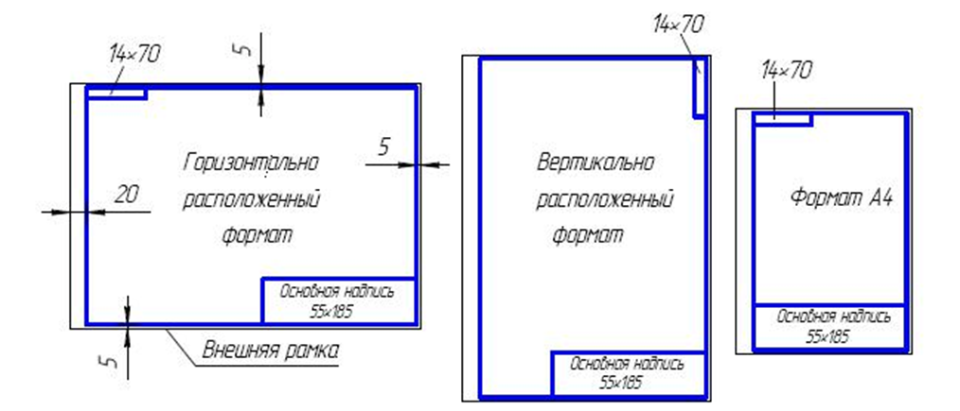
Рисунок – 1

Листы чертежа сопровождаются основной надписью в соответствии с рис. 2.
Основную надпись располагают в правом нижнем углу формата.
На чертежах в правом нижнем углу помещается основная надпись чертежа.
Форму, размеры и содержание ее устанавливает ГОСТ 2.104-68.
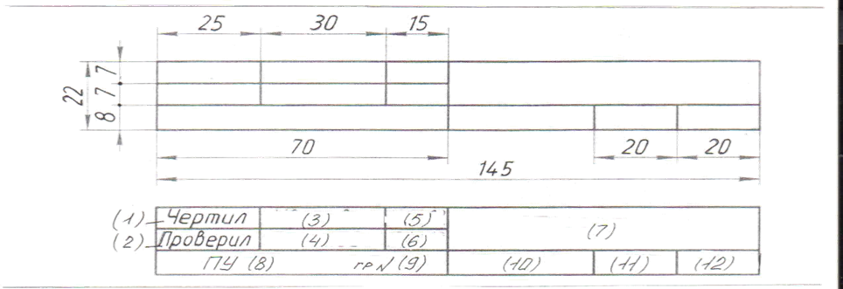
Рисунок – 2

В учебных заведениях заполняют следующие графы (графы обозначены числами в скобках):
графа 1 – слово «Чертил»;
графа 2 – слово «Проверил»;
графа 3 – фамилия студента выполняющего работу;
графа 4 – фамилия преподавателя проверяющего работу;
графа 5 – дата выполнения чертежа;
графа 6 – дата проверки чертежа;
графа 7 – наименование детали;
графа 8 – наименование учебного заведения (ПУ);
графа 9 – номер группы студента выполняющего работу (гр …); графа 10 – название материала из которого сделана деталь; графа 11 – масштаб изображения; графа 12 – номер работы.
Чертежи выполняются на листах чертежной бумаги формата A4, спецификации на формате А4 (210 х 297).
При выполнении чертежей, если в задании не указан масштаб, студент выбирает масштаб самостоятельно, согласно ГОСТ 2.302 — 68. Предпочтительным масштабом для учебных чертежей является масштаб 1:1.
Начинать работу над чертежом необходимо только после проработки соответствующего материала по указанной литературе, составления конспекта и ответа на вопросы для самопроверки в рабочих тетрадях.
Правила выполнения чертежей
Выполнение чертежа надо начинать с его компоновки. Необходимо помнить, что поле чертежа должно быть заполнено равномерно. Выполнение чертежа начинают с нанесения осевых и центровых линий, затем наносят основные изображения, после чего выполняют конструктивные элементы (пазы, проточки и т. д.). Для того, чтобы легче было исправить чертеж, все линии должны быть тонкими.
Толщина линий чертежа должна строго соответствовать ГОСТ 2.303—68. Над-писи выполняются по ГОСТ 2.304 — 81, шрифт № 5 (первая буква прописная, остальные строчные).
После выполнения чертежа, все ненужные линии убираются. Наносятся выносные и размерные линии, выполняются надписи. Обводку чертежа начинают в следующем порядке: вначале обводят дуги и окружности, затем все горизонтальные линии, начиная с верхней рамки, затем все вертикальные линии, начиная с левой рамки, после чего обводят наклонные линии и заполняется основная надпись.
Линии чертежа
Сплошная толстая основная линия. Для изображения видимых контуров предметов, рамки и граф основной надписи чертежа применяют линию, называемую сплошной толстой основной. Ее толщина выбирают в пределах от 0,5 до 1,4 мм. Толщина линии обозначается строчной латинской буквой s.
Штриховая линия. Для изображения невидимых контуров предмета применяют линию, называемую штриховой. Штриховая линия состоит из отдельных штрихов (черточек) приблизительно одинаковой длины. Длину каждого штриха выбирают от 2 до 6 мм в зависимости от величины изображения. Расстояние между штрихами в линии должно быть от 1 до 2 мм, но приблизительно одинаковое на всем чертеже. Толщина штриховой линии берется от s/3 до – s/2.
Штрихпунктирная тонкая линия. Если изображение симметрично, то на нем проводят ось симметрии. Для этой цели используют штрихпунктирную тонкую линию. Эта линия делит изображение на две одинаковые части. Она состоит из длинных тонких штрихов (длина их выбирается от 5 до 30 мм) и очень коротких штришков (точек) между ними. Расстояние между длинными штрихами от 3 до 5 мм. Толщина такой линии от s/3 до s/2.
Штрихпунктирную тонкую линию используют и для указания центра дуг окружностей (центровые линии). При этом положение центра должно определиться пересечением штрихов.
Концы осевых и центровых линий должны выступать за контуры изображения предмета, но не более чем на 5 мм.
Сплошная тонкая линия. Толщина ее от s/2 до s/3. Она используется для проведения выносных и размерных линий.
Штрихпунктирная с двумя точками тонкая линия. При построении разверток используют штрихпунктирную с двумя точками тонкую линию для линии сгиба.
Сплошная волнистая линия. Ее используют в основном как линию обрыва в тех случаях, когда изображение дано на чертеже не полностью. Толщина такойлинии от s/3 до s/2.
В заключение следует отметить, что толщина линий одного и того же типа должна быть одинакова для всех изображений на данном чертеже.
Нанесение размеров
1. Различают размеры рабочие (исполнительные), каждый из которых используют при изготовлении изделия и его приемке (контроле), и справочные, указываемые только для большего удобства пользования чертежом. Справочные размеры отмечают знаком «*», а в технических требованиях, располагаемых над основной надписью, записывают: «* Размер для справок»
2. Не допускается повторять размеры одного и того же элемента на разных изображениях
3. Линейные размеры на чертежах указывают в миллиметрах, без обозначения единицы измерения, угловые – в градусах, минутах и секундах например: 4°; 10°30'24''.
4. Для нанесения размеров на чертежах используют размерные линии, ограничиваемые с одного или обоих концов стрелками или засечками. Размерные линии проводят параллельно объекту, размер которого указывают. Выносные линии проводят перпендикулярно размерным (рис. 3), за исключением случаев, когда они вместе с измеряемым отрезком образуют параллелограмм (рис. 3). Нельзя использовать в качестве размерных линии контура, осевые и выносные.
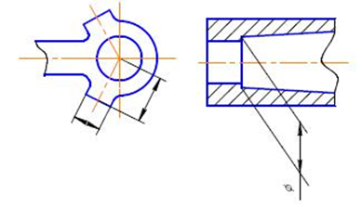
Рисунок – 3

5. Минимальное расстояние между параллельными размерными линиями 7 мм, а между размерной и линией контура -10 мм (рис 4). Необходимо избегать пересечения между размерных линий между собой и выносными линиями. Выносные линии должны выходить за концы стрелок или засечек на 1…5 мм.
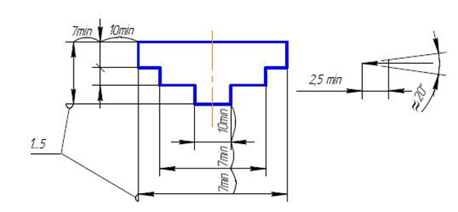
Рисунок – 4

6. Размерные стрелки на чертеже должны быть приблизительно одинаковыми.
7. Размерные числа наносят над размерной линией возможно ближе к ее середине. При нанесении размера диаметра внутри окружности размерные числа смещают относительно середины размерных линий (рис.5). Размерные стрелки на чертеже должны быть приблизительно одинаковыми.
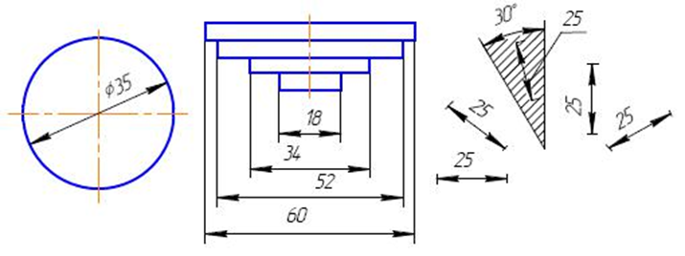
Рисунок – 5

8. Размерные числа наносят над размерной линией возможно ближе к ее середине. При нанесении размера диаметра внутри окружности размерные числа смещают относительно середины размерных линий (рис. 5).
9. При большом количестве параллельных или концентричных размерных линий числа смещают относительно середины (рис 5) в шахматном порядке. Размерные числа линейных размеров при различных наклонах размерных линий располагают, как показано на рис. 5. Если необходимо указать размер в заштрихованной зоне, то размерное число наносят на полке линии – выноски.
Для учебных чертежей высота размерных чисел рекомендуется 3,5 мм или 5мм, расстояние между цифрами и размерной линией – 0,5…1 мм.
10. При недостатке места для стрелок на размерных линиях расположенных цепочкой, стрелки заменяют на засечками, наносимыми под углом 45⁰ к размерным линиям или точками, но снаружи проставляют стрелки (рис 6).
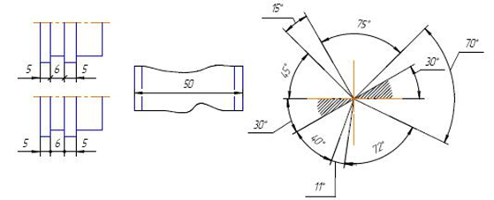
Рисунок – 6

11. При недостатке места для стрелки из – за близко расположенной контурной линии последнюю можно прерывать (рис. 6).
12. Угловые размеры наносят так, как показано на рис. 6. Для углов малых размеров размерные числа помещают на полках линий – выносок в любой зоне.
13. Если надо показать координаты вершины скругляемого угла или центра дуги скругления, то выносные линии проводят от точки пересечения сторон скругленного угла или от центра дуги скругления (рис. 7 ).
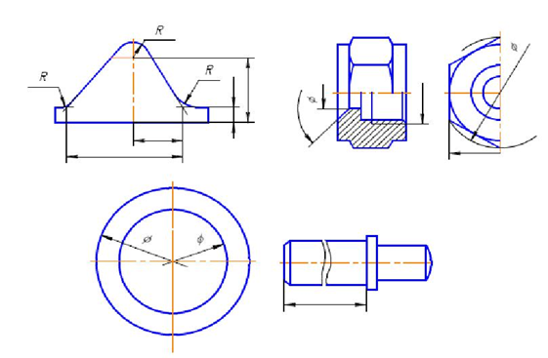
Рисунок – 7

14. Если вид или разрез симметричного предмета или отдельных, симметрично расположенных элементов, изображают только до оси симметрии с обрывом, то размерные линии, относящиеся к этим элементам, проводят с обрывом, и обрыв размерной линии делают дальше оси или обрыва предмета, а размер указывают полный (рис. 7).
15. Размерные линии можно проводить с обрывом и при указании размера диаметров окружности независимо от того, изображена ли окружность полностью или частично, при этом обрыв размерной линии делают дальше центра окружности (рис. 7).
16. При изображении изделия с разрывом размерную линию не прерывают (рис. 7).
17. Размерные числа нельзя разделять или пересекать, какими бы то ни было линиями чертежа. Осевые, центровые линии (рис. 8) и линии штриховки (рис.8) в месте нанесения размерного числа допускается прерывать.
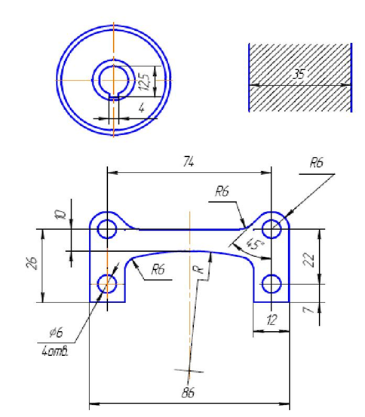
Рисунок – 8

18. Перед размерным числом радиуса помещают прописную букву R. Ее нельзя отделять от числа любой линией чертежа (рис. 8)
19. Размеры радиусов наружных и внутренних скруглений наносят, как показано на рис.9.
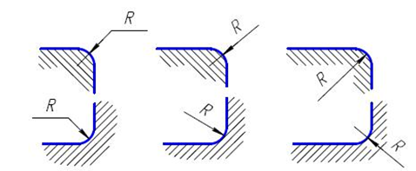
Рисунок – 9

20. Способ нанесения определяет обстановка. Скругления, для которых задают размер, должны быть изображены. Скругления с размером радиуса (на чертеже), менее 1 мм не изображают.
21. В случаях, если на чертеже трудно отличить сферу от других поверхностей, наносят слово «Сфера» или знак (рис. 10). Диаметр знака сферы ○ равен размеру размерных чисел на чертеже.
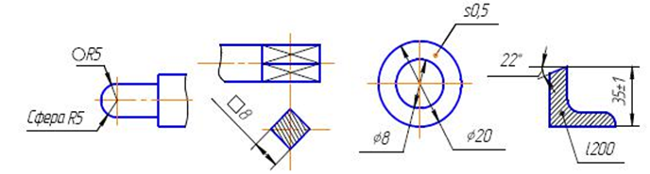
Рисунок - 10
22. Размер квадрата наносят, как показано на рис Высота знака ровна высоте размерных чисел на чертеже.
23. Если чертеж содержит одно изображение детали, то размер ее толщины или длины наносят, как показано на рис. 10.
24. Размеры изделия всегда наносят действительные, независимо от масштаба изображения.
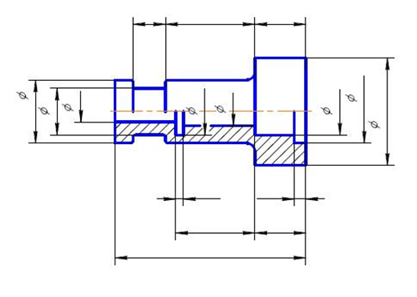
Рисунок – 11

25. Размерные линии предпочтительно наносить вне контура изображения, располагая по возможности внутренние и наружные размеры по разные стороны изображения (рис. 11). Однако размеры можно нанести внутри контура изображения, если ясность чертежа от этого не пострадает.
26. При нанесении размера диаметра окружности знак Ø является дополнительным средством для пояснения формы предмета или его элементов, представляющих собой поверхность вращения. Этот знак проставляется перед размерным числом диаметра во всех случаях (рис. 10).
В ряде случаев, пользуясь этим знаком, можно избежать лишних изображений. Так, применение знака Ø позволило для детали на рис. 11 ограничиться одним изображением.
Работа с конспектом лекций
Конспект лекций является основным учебным материалом для выполнения практической работы, поэтому посещение лекций студентами очной формы обучения – обязательный элемент учебного процесса.
Выполнение упражнений, заданий
Изучение курса должно обязательно сопровождаться выполнением упражнений и заданий, которые являются одним из лучших методов прочного усвоения, проверки и закрепления теоретического материала.
В качестве пособия рекомендуется использовать учебник С.К.Боголюбов «Черчение», В.П.Куликов «Стандарты Инженерной графики» и справочники. Учебная литература выполняет обучающую, самоорганизующую, контролирующую и прикладную функции, дает возможность студенту самому оценить уровень сформированности умений, развить собственную инициативу и познавательную активность по решению разнообразных графических задач.
Работа с книгой
Изучать курс рекомендуется по темам, предварительно ознакомившись с содержанием каждой из них на лекциях (расположение материала курса в программе не всегда совпадает с расположением его в учебнике). При первом чтении старайтесь получить общее представление об излагаемых вопросах, а также отмечайте трудные или неясные места. При повторном изучении темы усвойте все теоретические положения, алгоритмы решения графических задач и логику построения ГОСТов. Во всех случаях, когда материал поддается систематизации, составляйте схемы, алгоритмы решений графических задач ,таблицы. Всё это облегчает запоминание и уменьшает объем конспектируемого материала.
В случае затруднений при изучении курса инженерной графики следует посещать консультации.

КРИТЕРИИ ОЦЕНКИ:
Оценка «5» ставится, если студент:
- дает правильные формулировки, точные определения и понятия терминов;
- обнаруживает полное понимание материала и может обосновать свой ответ, привести необходимые примеры;
- правильно отвечает на дополнительные вопросы;
- свободно владеет речью, специальной терминологией;
- практическое задание соответствует следующим требованиям:
- чертеж выполнен эстетично, правильно проведена компоновка чертежа;
- соблюдена толщина линий чертежа, согласно ГОСТ 2.303 -68;
- правильно и четко выполнены все графические построения;
- надписи выполнены чертежным шрифтом в соответствии с ГОСТ 2.304 -81;
- вычерчены проекции, виды, разрезы и сечения детали, количество которых должно быть минимальным, но достаточным для полного выяснения формы и размеров детали;
- правильно выбраны размерные базы и нанесены размеры;
- правильно и грамотно заполнена основная надпись чертежа;
Оценка «4» ставится, если студент:
- дает ответ, удовлетворяющий тем же требованиям, что и оценке «5», но допускаются единичные ошибки, которые он исправляет после замечания преподавателя;
- практическое задание имеют незначительные отклонения от нормы;
Оценка «3» ставится, если студент:
- знает и понимает основные положения данной темы, но допускает неточности в формулировке;
- допускает частичные ошибки, излагает материал недостаточно связано и последовательно;
-практическое задание имеют существенные недостатки;
Оценка «2» ставится, если студент:
- обнаруживает незнания общей части соответствующей темы;
- допускает ошибки в формулировке правил, искажающие их смысл, беспорядочно и неуверенно излагает материал, сопровождая изложение частыми остановками и перерывами;
- практическое задание полностью не соответствует норме и не поддается исправлению.

- ДРУГИЕ ОЦЕНОЧНЫЕ СРЕДСТВА
  - ПЕРЕЧЕНЬ ПРАКТИЧЕСКИХ РАБОТ

Практическая работа № 1 «Типы линий»;

Практическая работа № 2 «Алфавит»;

Практическая работа № 3 «Деление окружности на равные части»;

Практическая работа № 4 «Сопряжение»;

Практическая работа № 5 «Проецирование прямой»;

Практическая работа № 6 «Изометрическое изображение плоских тел»;

Практическая работа № 7 «Построение комплексного чертежа геометрических тел»;

Практическая работа № 8 «Чертеж усеченной призмы»;

Практическая работа № 9 «Построение развертки усеченной призмы»;

Практическая работа № 10 «Чертеж усеченного цилиндра»;

Практическая работа № 11 «Чертеж развертки усеченного цилиндра»;

Практическая работа № 12 «Чертеж усеченного конуса»;

Практическая работа № 13 «Чертеж развертки усеченного конуса»;

Практическая работа № 14 «Чертеж усеченной пирамиды»;

Практическая работа № 15 «Чертеж развертки усеченной пирамиды»;

Практическая работа № 16 «Комплексный чертеж пересекающихся многогранников»;

Практическая работа № 17 «Комплексный чертеж тел вращения»;

Практическая работа № 18 «Аксонометрия детали»;

Практическая работа № 19 «Эскиз детали»;

Практическая работа № 20 «Простой разрез»;

Практическая работа № 21 «Ступенчатый разрез»;

Практическая работа № 22 «Сечение вала»;

Практическая работа № 23 «Стандартные крепежные изделия»;

Практическая работа № 24 «Болтовое соединение»;

Практическая работа № 25 «Соединение труб»;

Практическая работа № 26 «Сварное соединение»;

Практическая работа № 27 «Рабочий чертеж вала»;

Практическая работа № 28 «Чертеж зубчатой цилиндрической передачи»;

Практическая работа № 29 «Чертеж червячной передачи»;

Практическая работа № 30 «Чертеж конической передачи»;

Практическая работа № 31 «Чтение сборочного чертежа»;

Практическая работа № 32 «Выполнение кинематической схемы»;

Практическая работа № 33 «Выполнение электрической схемы».

Практическая работа №1 «Типы линий»

Цель: нарабатывать навыки начертания «Типов линий».
Раздаточный материал: таблица с типами линий, карточка с заданием (ссылка на варианты https://cloud.mail.ru/public/5mcu/4z5cAH3Xg )
Описание: задание содержит практическую часть, представленную в 15 вариантах. Данная работа выполняется индивидуально, согласно варианта.
Вычертить рамку чертежа, затем вычертить различные типы линий с соблюдением размеров указанных в задании.
Ссылка на видео - описание выполнения практической работы https://vk.com/club198499439?z=video-198499439_456239017%2F0c1d5365ed7fcbe728%2Fpl_wall_-198499439
Задание:
- Взять формат А4, расположит вертикально.
- Начать с выполнения рамки чертежа (отступ от края формата: слева 20 мм, сверху, справа, снизу по 5 мм).
- Далее выполнить планировку поля чертежа: изображение расположить на формате так, чтоб оно была одинаково удалена от всех сторон формата.
- Изобразить линии, окружности, различные фигуры с применением указанных в задании типов линий.
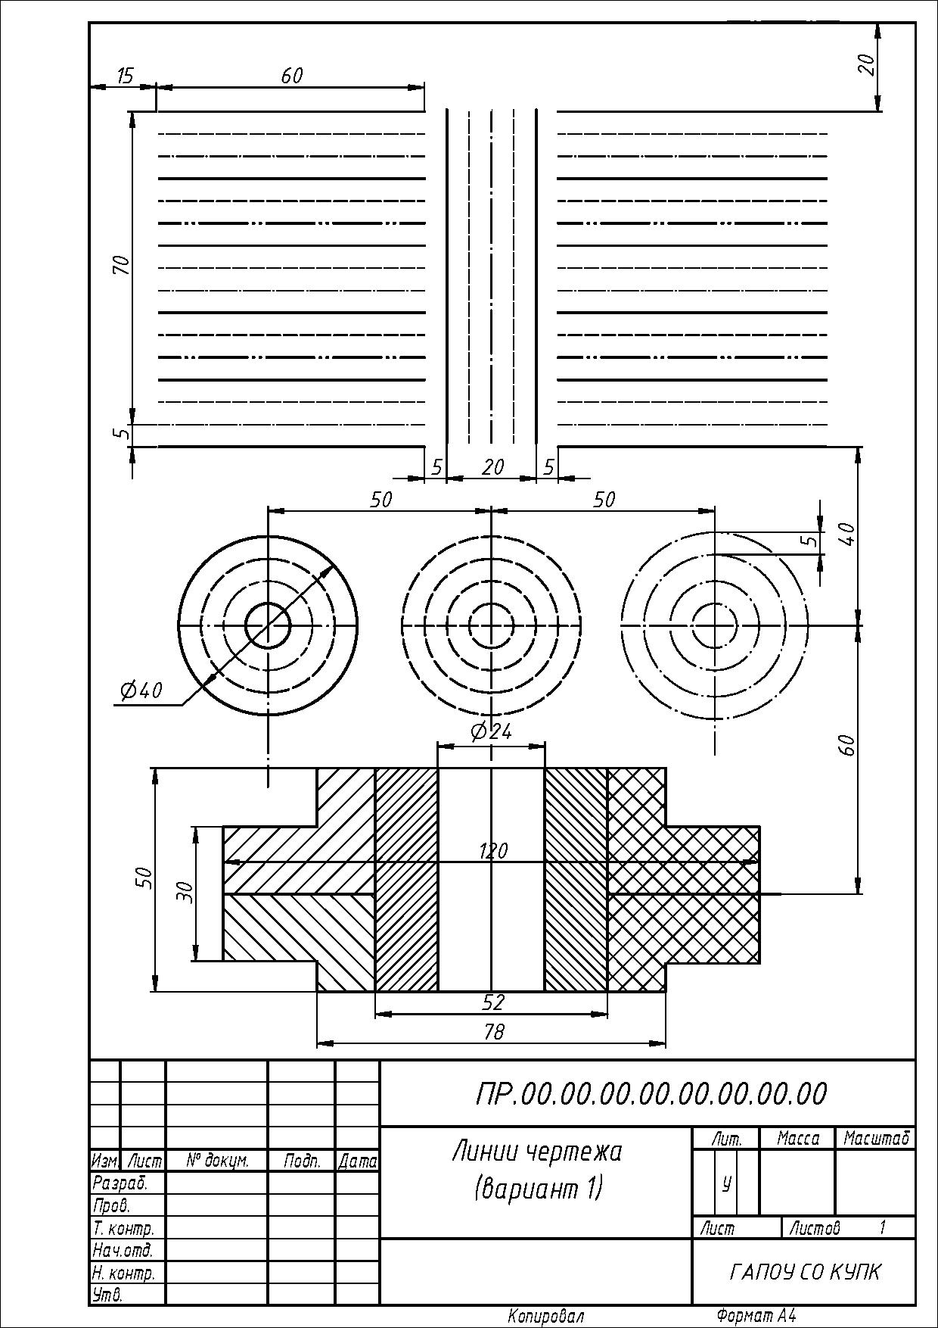
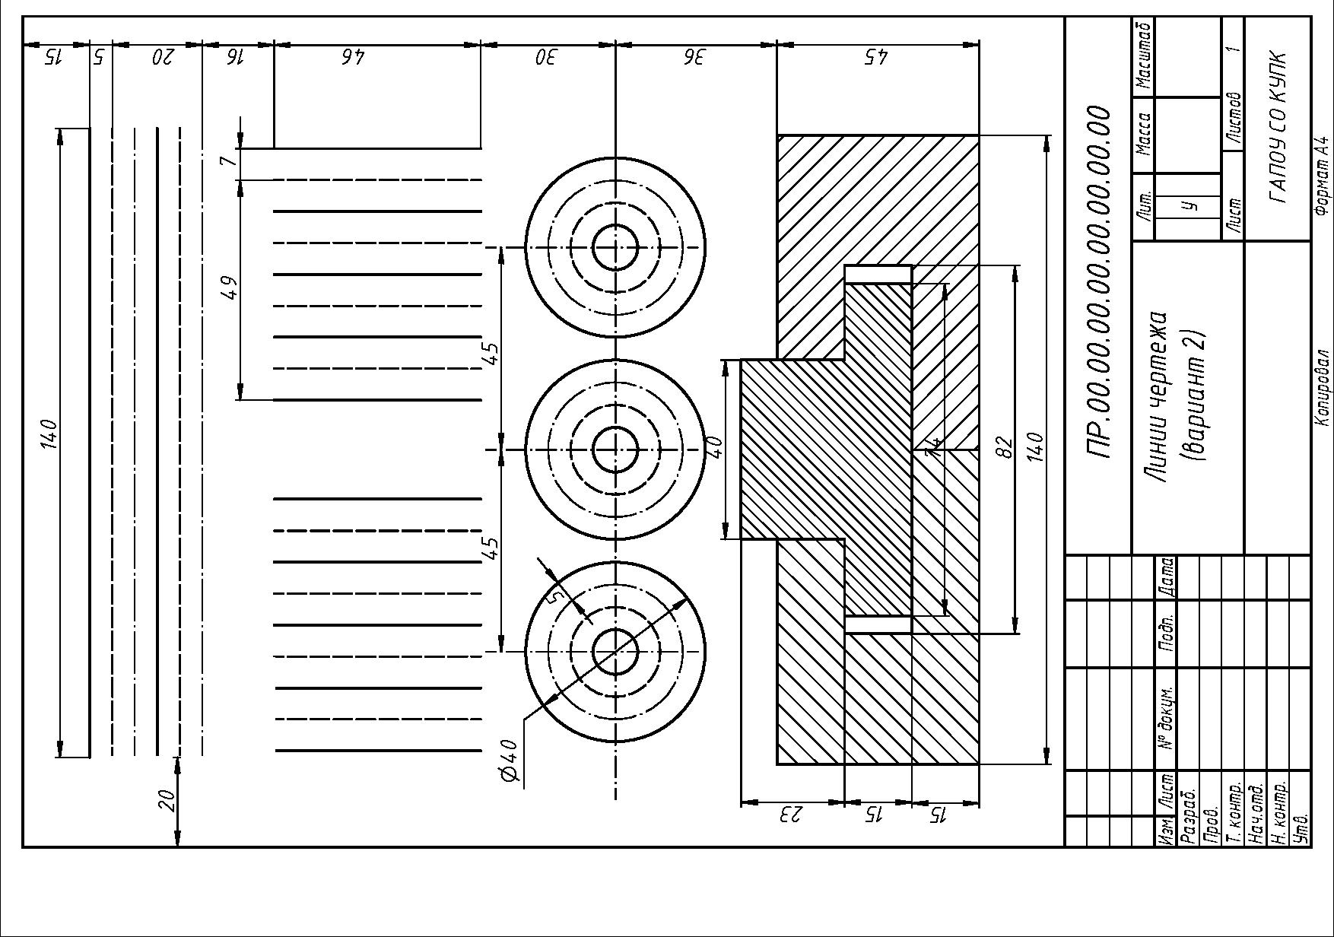

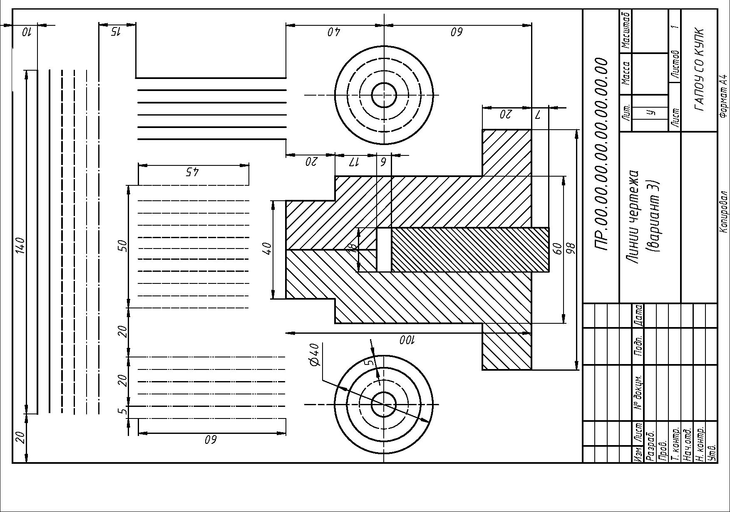
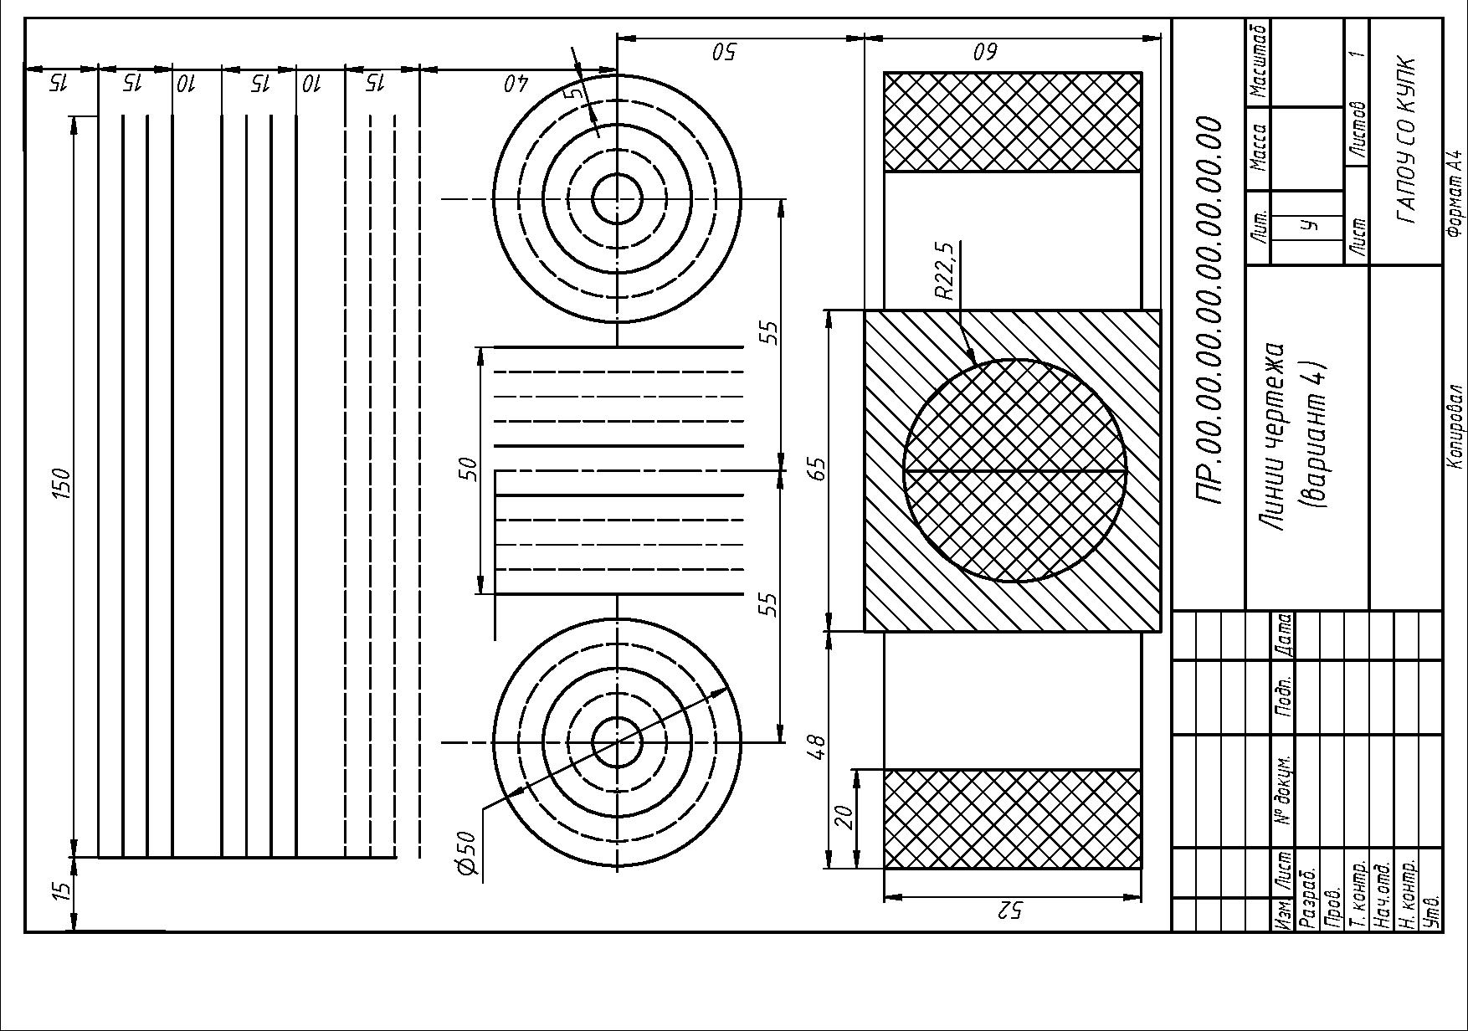

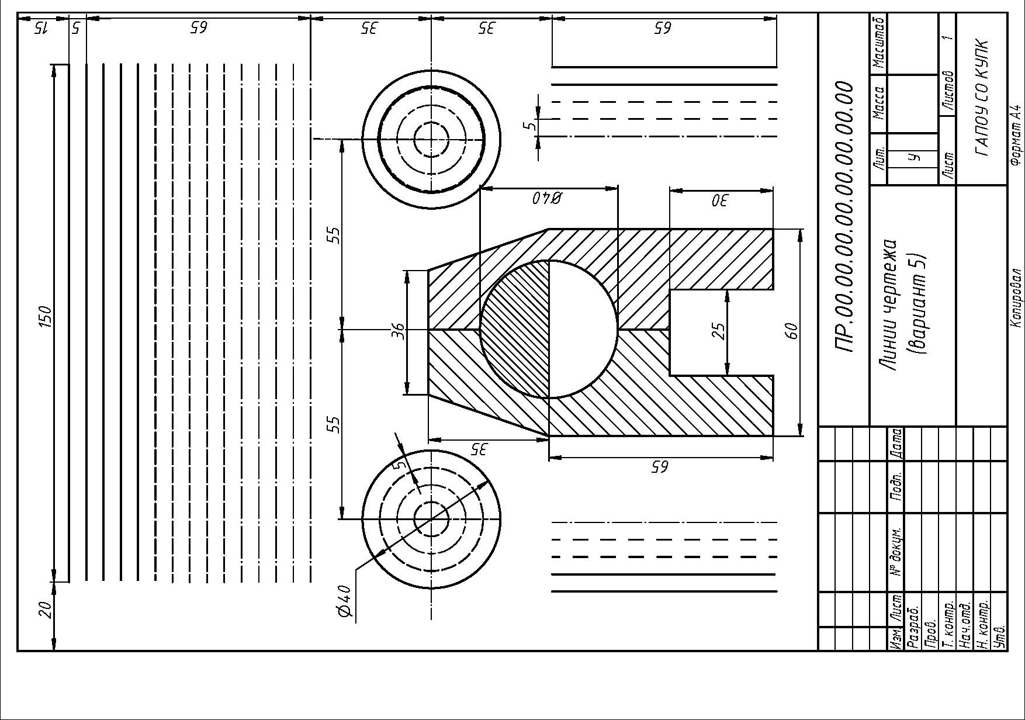
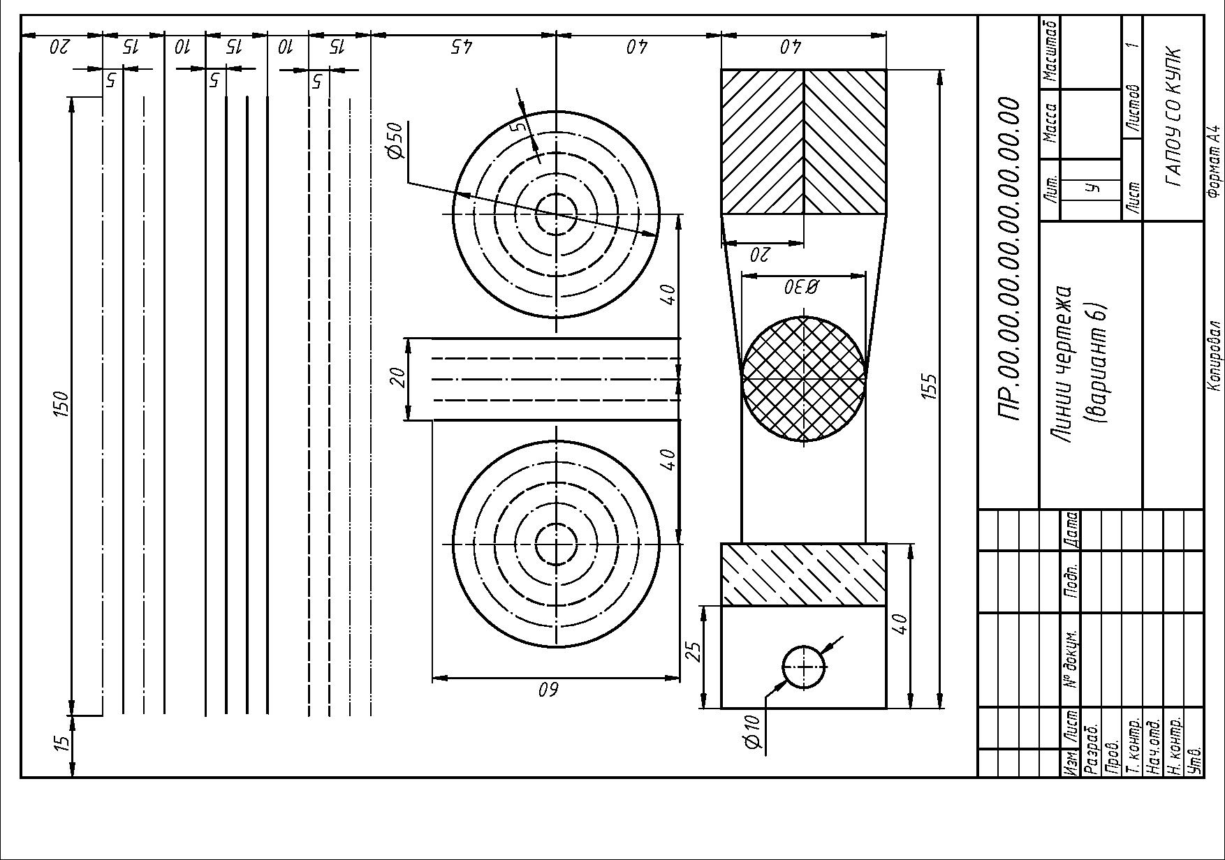

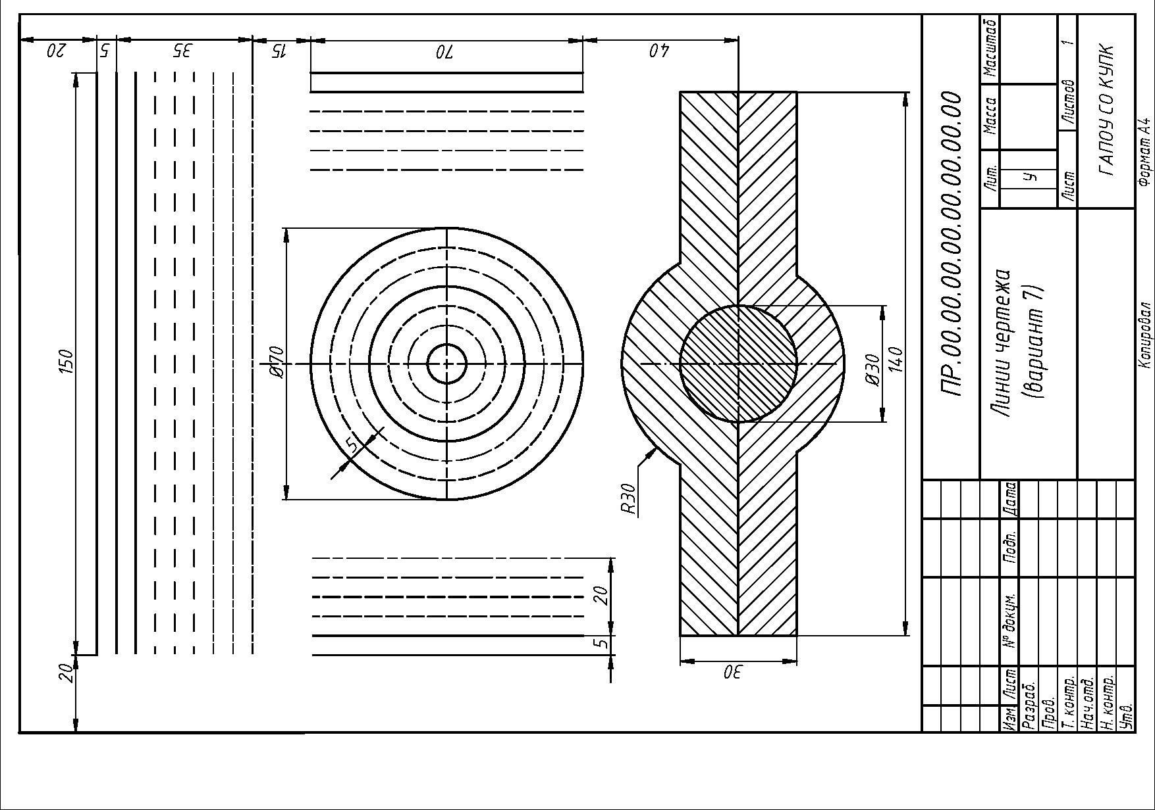
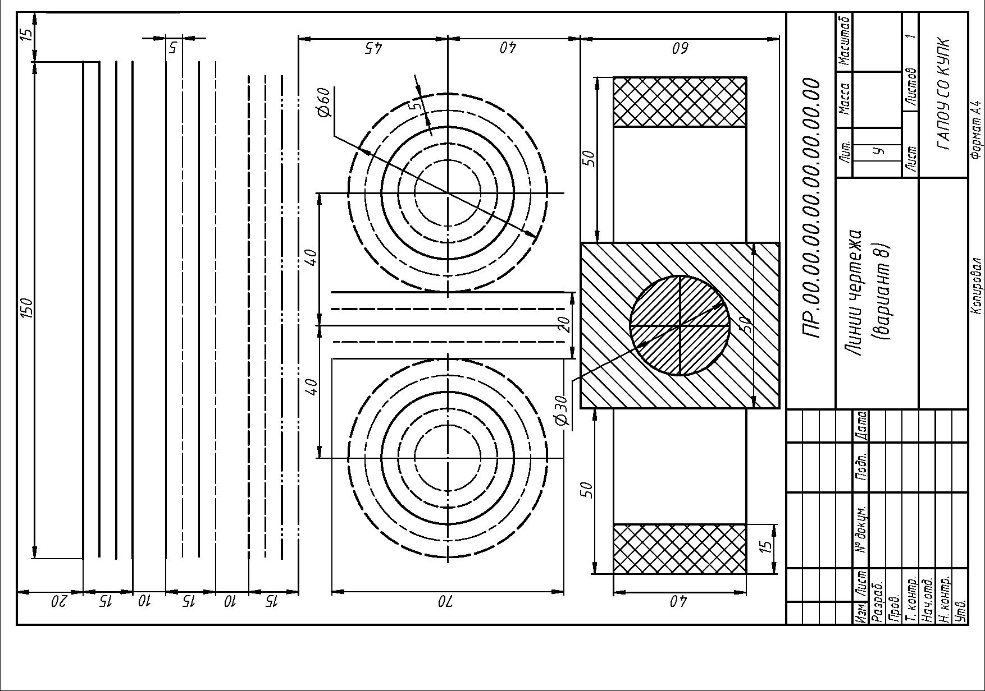

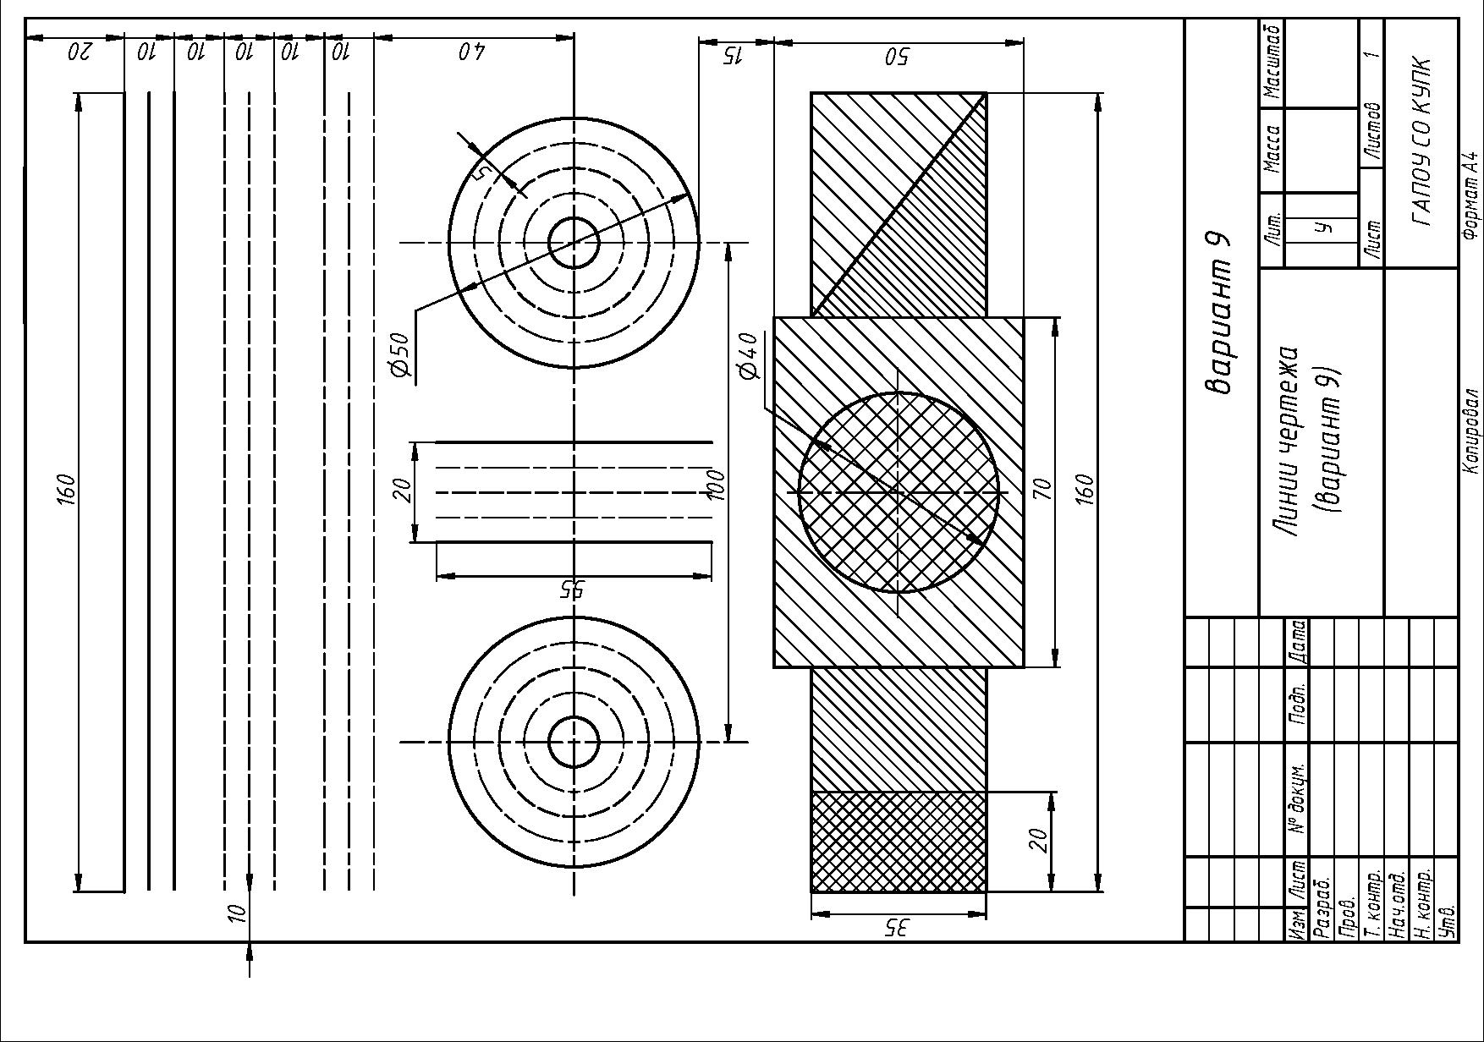
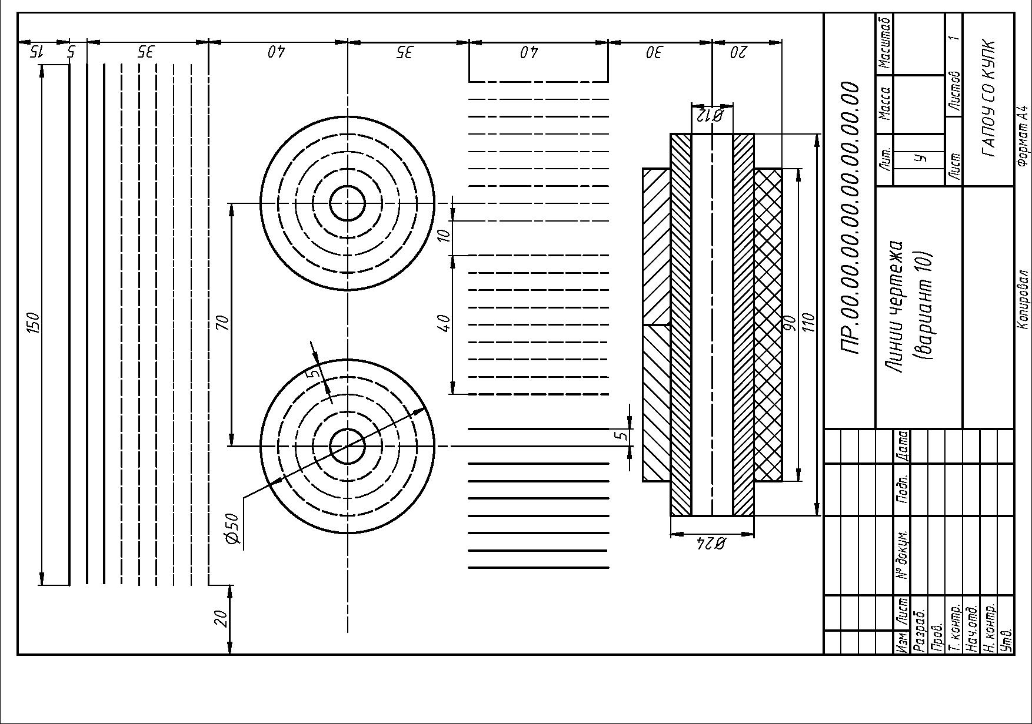

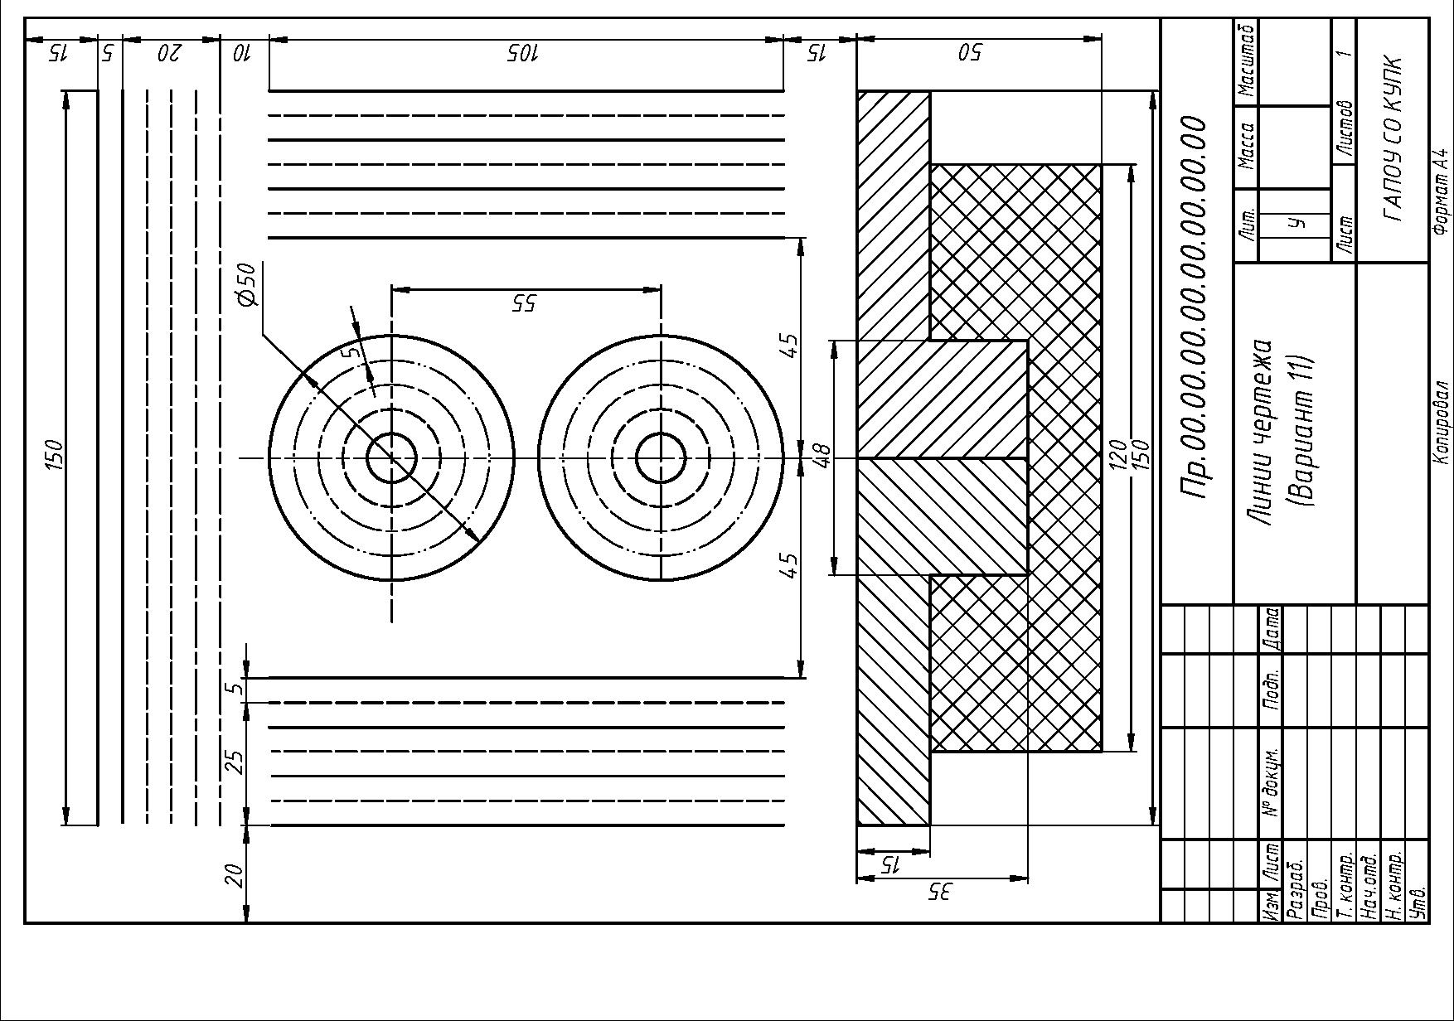
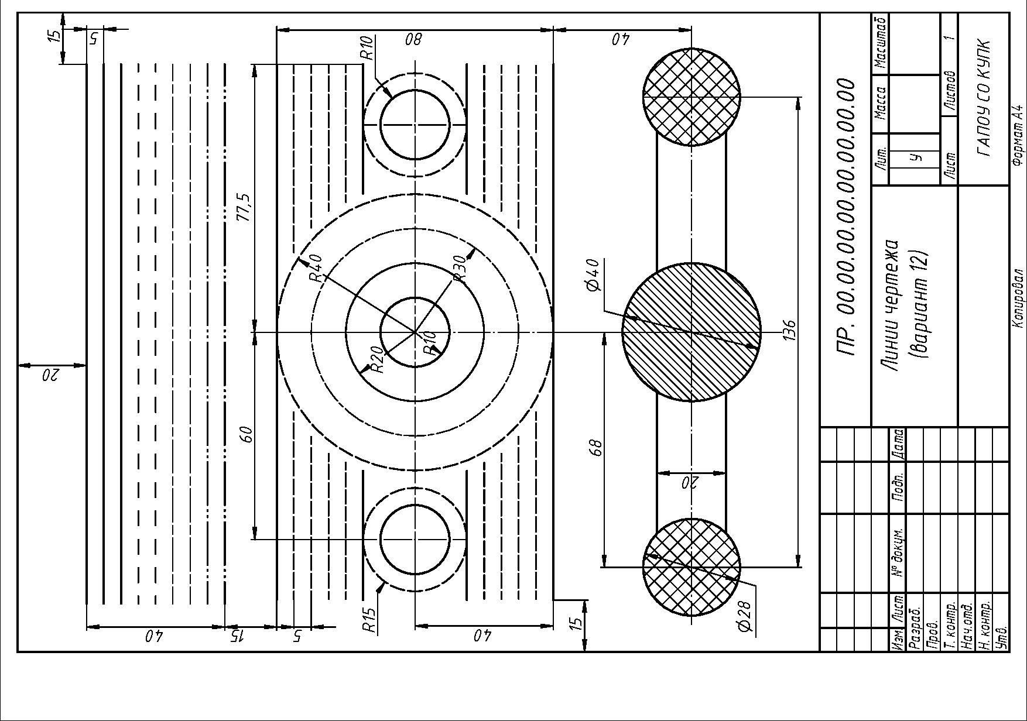

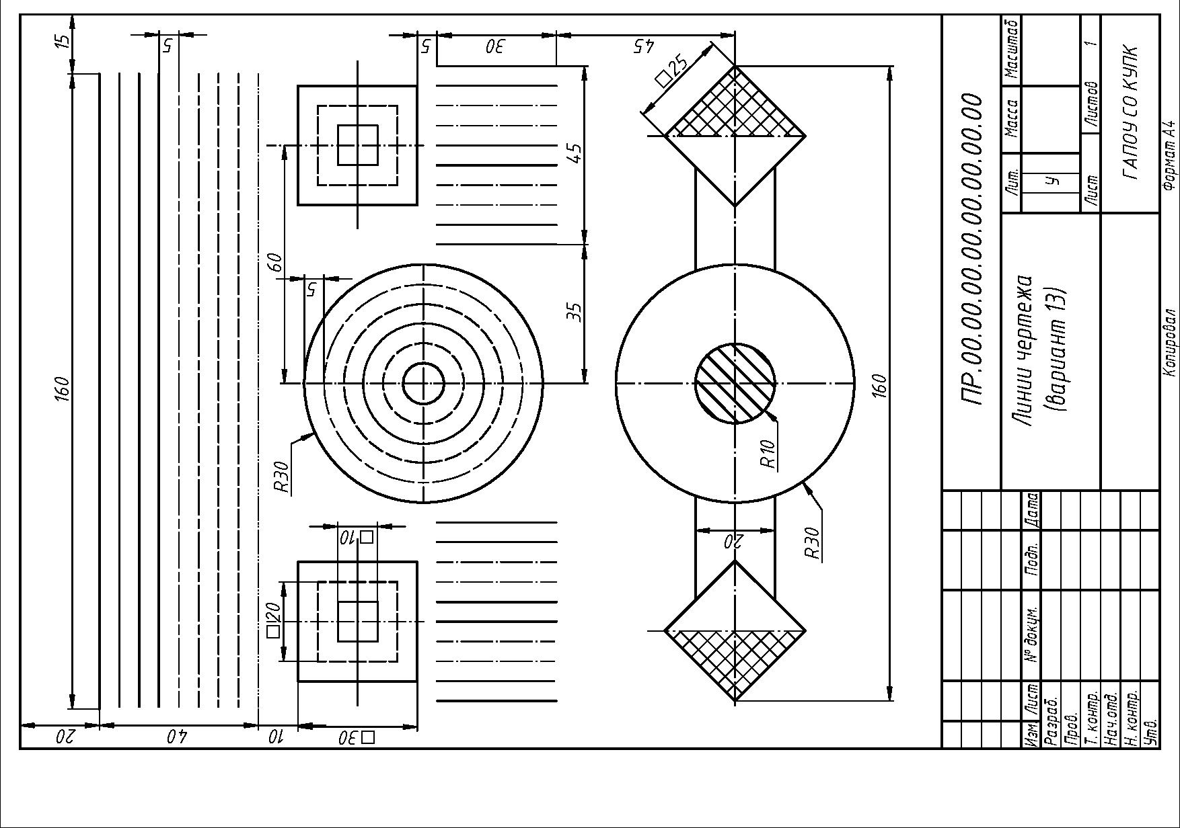
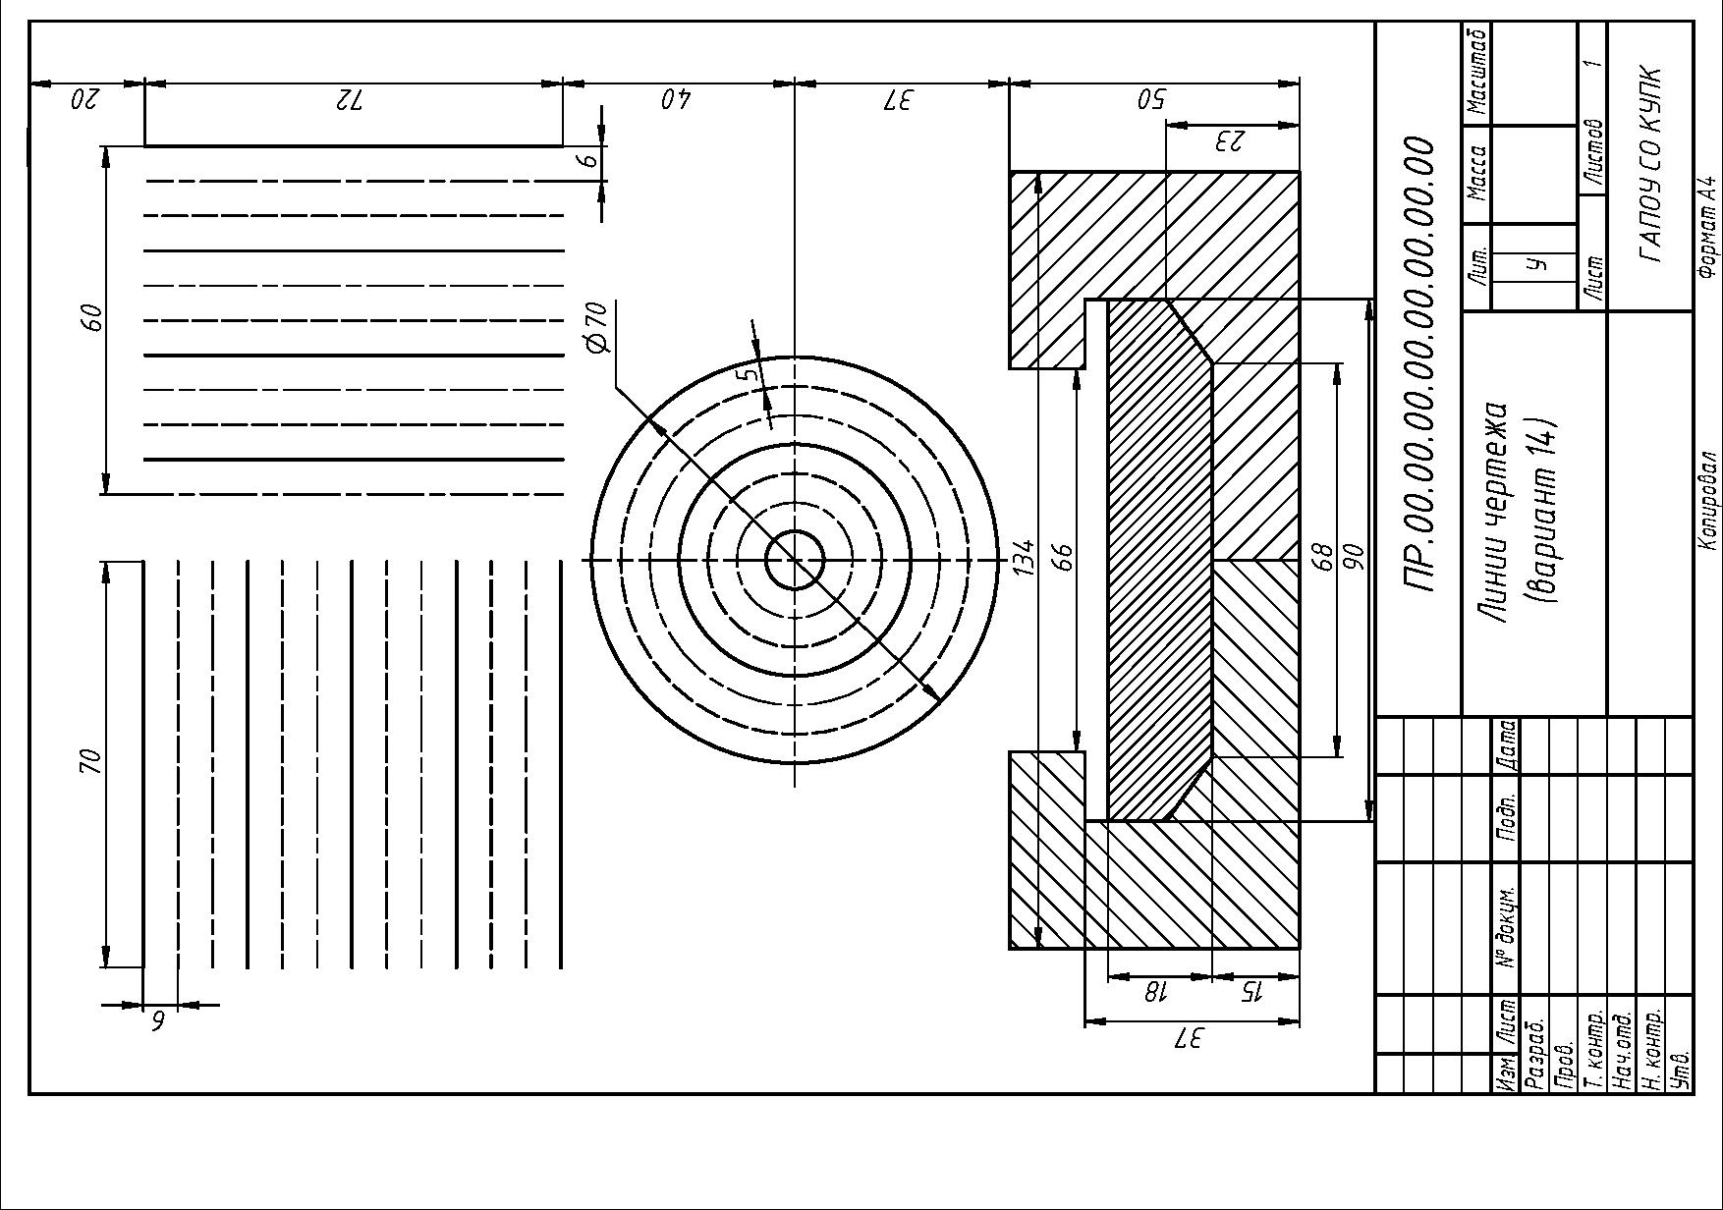

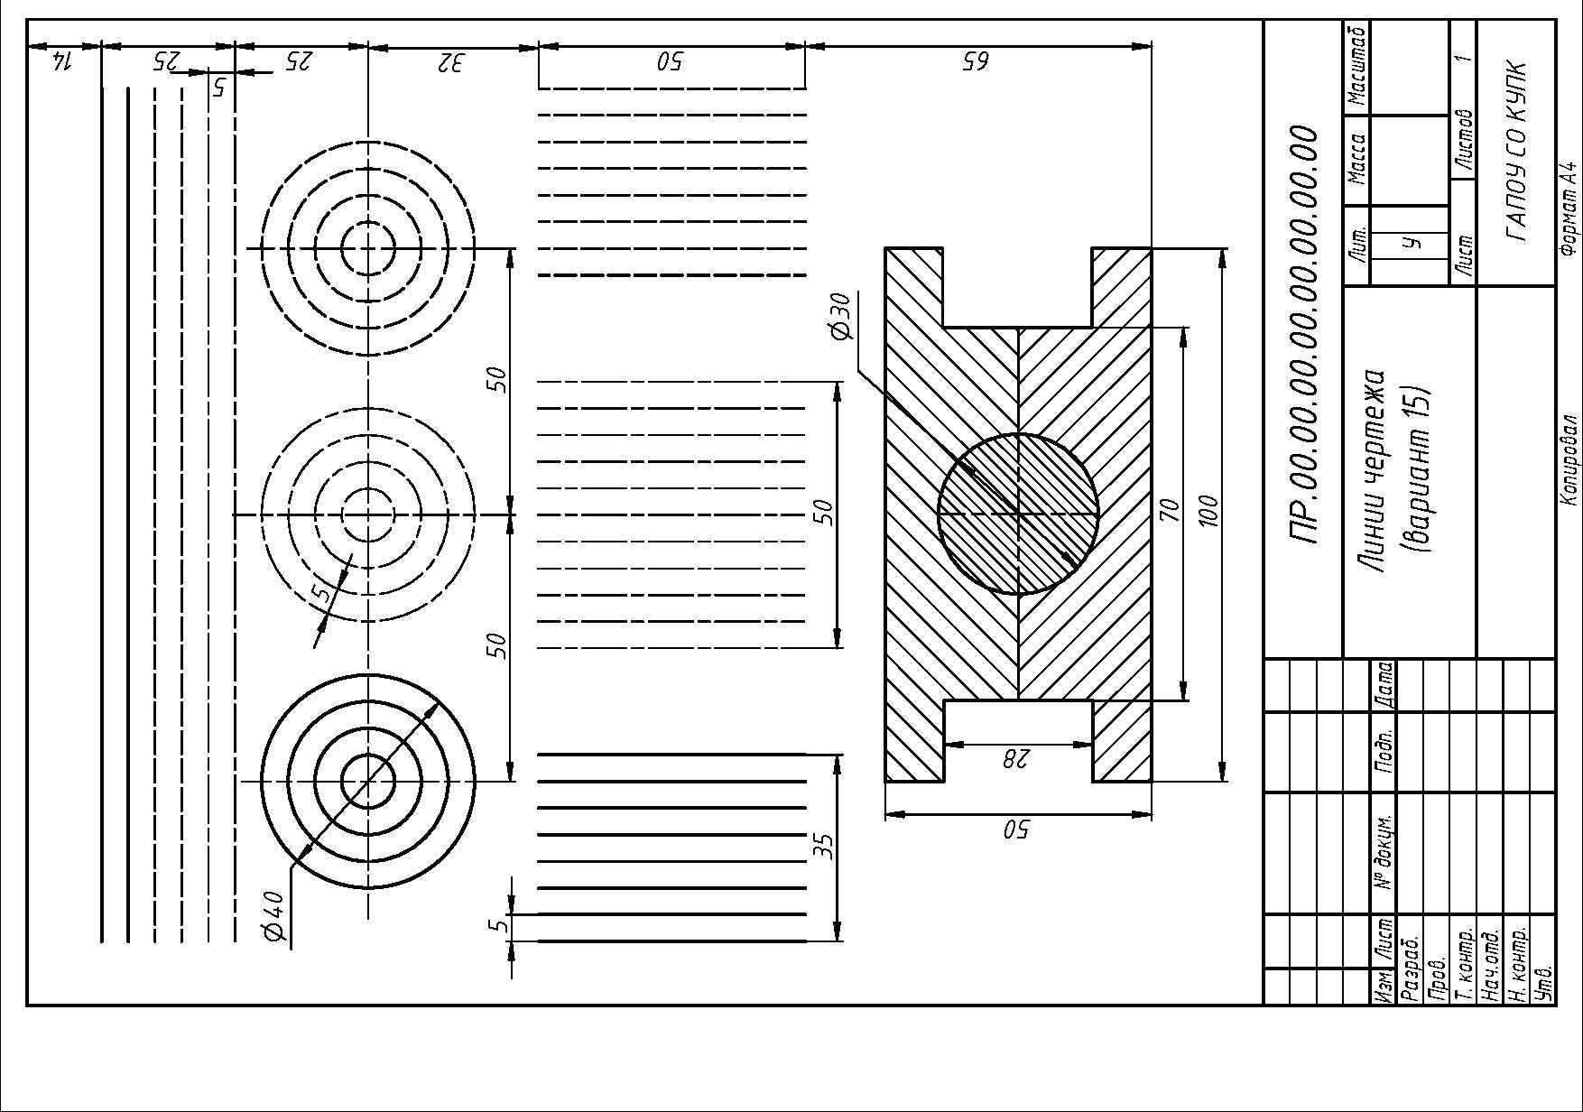
Практическая работа № 2 «Алфавит»

Цель: нарабатывание навыков написания чертежного шрифта.
Раздаточный материал: карточка с алфавитом.
Описание: задание содержит практическую часть, выполняется в рабочей тетради (масштабно – координатной, формат А4). Данная работа выполняется индивидуально.
Ссылка на видео – описание выполнения практической работы https://vk.com/club198499439?z=video-198499439_456239018%2F6f8a7ceef739ff3b16%2Fpl_wall_-198499439
Задание:
- Взять формат А4, масштабно – координатной бумаги.
- Начать с выполнения разметки листа.
- Скомпоновать алфавит.
- Выполнить написание строчных, прописных букв и цифр, шрифтами 10,7.
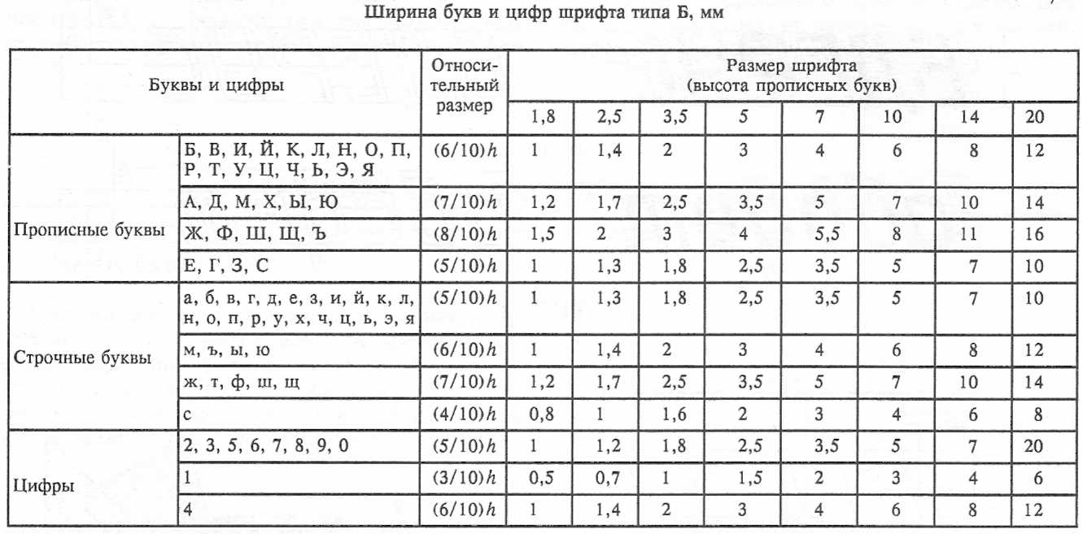
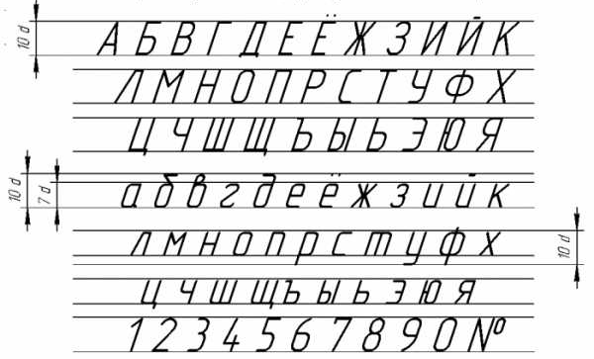

Практическая работа №3 «Деление окружности на равные части»

Цель:
- Научится компоновать изображение на чертеже.
- Применение правил простановки размеров.
- Закрепление практических навыков по выполнению деления окружности на равные части.
Раздаточный материал: карточка с заданием (ссылка на варианты https://cloud.mail.ru/public/o4s2/XfsUNd9Yb ).
Описание: Задание содержит практическую часть, представленную в 15 вариантах. Данная работа выполняется индивидуально, согласно варианта.
Вычертить рамку чертежа, затем вычертить контур детали с соблюдением размеров указанных в задании и применением деления окружности.
Ссылка на видео - описания выполнения практической работы
https://vk.com/club198499439?z=video-198499439_456239021%2Fe3a354f3c78b268991%2Fpl_wall_-198499439
Задание:
Практическая работа выполняется в масштабе 2:1.
- Взять формат А3, расположить горизонтально. Выполнить внутреннюю рамку и основную надпись.
- Далее выполнить планировку поля чертежа: изображение расположить на формате так, чтоб оно была одинаково удалена от всех сторон формата.
- Разметить на листе положение осевых и центровых линий.
- Вычертить контур детали с соблюдением размеров указанных в задании.
- Выполнить необходимое деление окружности.
- Нанести выносные, размерные линии и размерные числа в соответствии с ГОСТ 2.307–68.
- Заполнить основную надпись.
- Обвести контур детали.

Практическая работа № 4 «Сопряжение»

Цель:
- Научится компоновать изображение на чертеже.
- Применение правил простановки размеров.
- Закрепление практических навыков по выполнению сопряжения.
Раздаточный материал: карточка с заданием (ссылка на варианты https://cloud.mail.ru/public/VGnJ/8XZA8wFJH ).
Описание: Задание содержит практическую часть, представленную в 15 вариантах. Данная работа выполняется индивидуально, согласно варианта.
Вычертить рамку чертежа, затем вычертить упражнения на закрепления и понимания выполнения сопряжения. Вычертить контур детали с соблюдением размеров указанных в задании и применением сопряжения.
Ссылка на видео – описание выполнение практической работы https://vk.com/club198499439?z=video-198499439_456239023%2Fd055a8ab2937a40c0e%2Fpl_wall_-198499439
Задание:
Практическая работа выполняется в масштабе 2:1.
- Взять формат А3.
- Начать с выполнения рамки чертежа (отступ от края формата: слева 20 мм, сверху, справа, снизу по 5 мм).
- Далее выполнить планировку поля чертежа: изображение расположить на формате так, чтоб оно была одинаково удалена от всех сторон формата.
- Разметить на листе положение осевых и центровых линий.
- Вычертить упражнения с применением разных видов сопряжения.
- Вычертить контур детали с соблюдением указанных размеров и необходимыми сопряжениями.
- Нанести выносные, размерные линии и размерные числа в соответствии с ГОСТ 2.307–68.
- Заполнить основную надпись.
- Обвести контур детали.

Практическая работа № 5 «Проецирование прямой»

Цель:
Научится выполнять проекцию прямой по заданным координатам.
Раздаточный материал: карточка с заданием.
Описание: Задание содержит практическую часть, представленную в 1 варианте. Данная работа выполняется индивидуально по вариантам, в рабочей тетради.
Вычертить упражнения.
Задание:
- Работа выполняется в рабочей тетради.
- Начать с выполнения рамки чертежа (отступ от края формата: слева 20 мм, сверху, справа, снизу по 5 мм).
- Далее выполнить оси координат.
- Вычертить упражнения по заданным координам.
- Заполнить основную надпись.
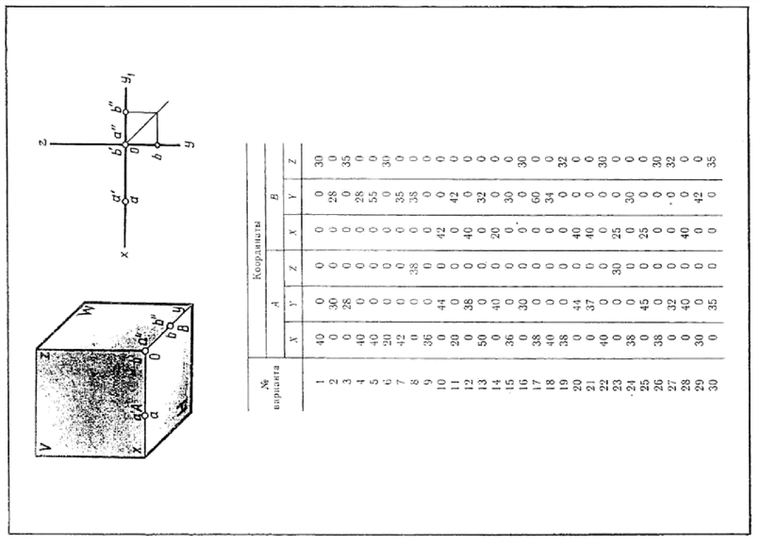

Практическая работа № 6 «Изометрическое изображения плоских тел»

Цель:
- Научится выполнять изометрические проекции геометрических фигур.
- Формировать навыки оформления графических работ.
Раздаточный материал: карточка с заданием.
Описание: Задание содержит практическую часть, представленную в 1 варианте. Данная работа выполняется индивидуально, в рабочей тетради.
Вычертить упражнения.
Ссылка на видео выполнения упражнений
https://vk.com/club198499439?z=video-198499439_456239024%2F14c8692d55e972443f%2Fpl_wall_-198499439
https://vk.com/club198499439?z=video-198499439_456239025%2F54ebeb75775ea86342%2Fpl_wall_-198499439
https://vk.com/club198499439?z=video-198499439_456239026%2F8cce60f0b8a0a37e38%2Fpl_wall_-198499439
Задание:
- Работа выполняется в рабочей тетради.
- Начать с выполнения рамки чертежа (отступ от края формата: слева 20 мм, сверху, справа, снизу по 5 мм).
- Далее выполнить планировку поля чертежа.
- Разметить на листе положение осевых и центровых линий.
- Вычертить упражнения с применением.
- Заполнить основную надпись.
- Обвести контур детали.

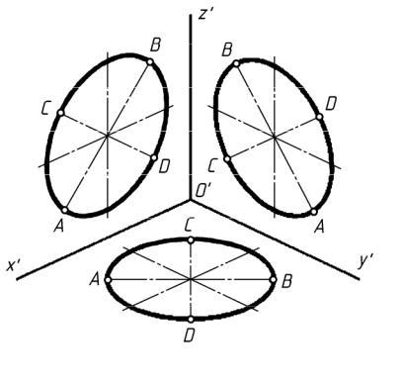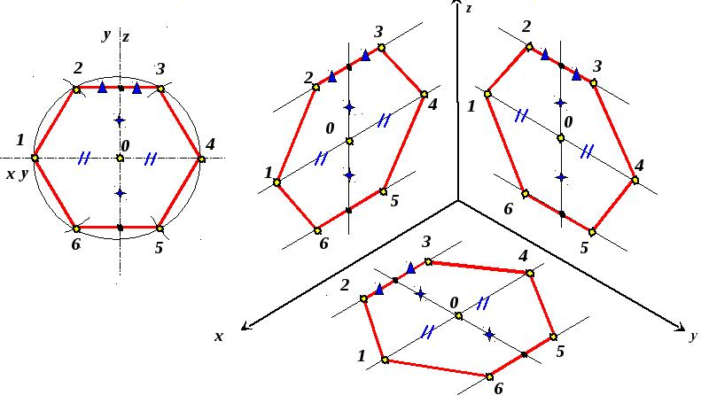

Практическая работа № 7
«Построение комплексного чертежа геометрических тел»

Цель:
- Закрепить навыки выполнения изометрических проекции геометрических фигур.
- Развивать умения пользоваться учебным и справочным материалом, использовать на практике свои знания
- Формировать навыки оформления графических работ.
Раздаточный материал: карточка с заданием (ссылка на варианты https://cloud.mail.ru/public/javu/UfgbYeuQg ).
Описание: Задание содержит практическую часть, представленную в 15 вариантах. Данная работа выполняется индивидуально, согласно варианта.
Вычертить рамку чертежа, затем вычертить 3 вида четырех геометрических фигур с соблюдением размеров указанных в задание.
Построить аксонометрию четырех геометрических фигур.
Задание:
Практическая работа выполняется в масштабе 1:1.
- Работа выполняется на формате А3, горизонтально.
- Начать с выполнения рамки чертежа (отступ от края формата: слева 20 мм, сверху, справа, снизу по 5 мм).
- Далее выполнить планировку поля чертежа: изображение расположить на формате так, чтоб оно была одинаково удалена от всех сторон формата.
- Разметить на листе положение осевых и центровых линий.
- Вычертить три вида геометрических фигур.
- Построить аксонометрию четырех геометрических фигур.
- Нанести выносные, размерные линии и размерные числа в соответствии с ГОСТ 2.307–68.
- Заполнить основную надпись.
- Обвести контур детали.
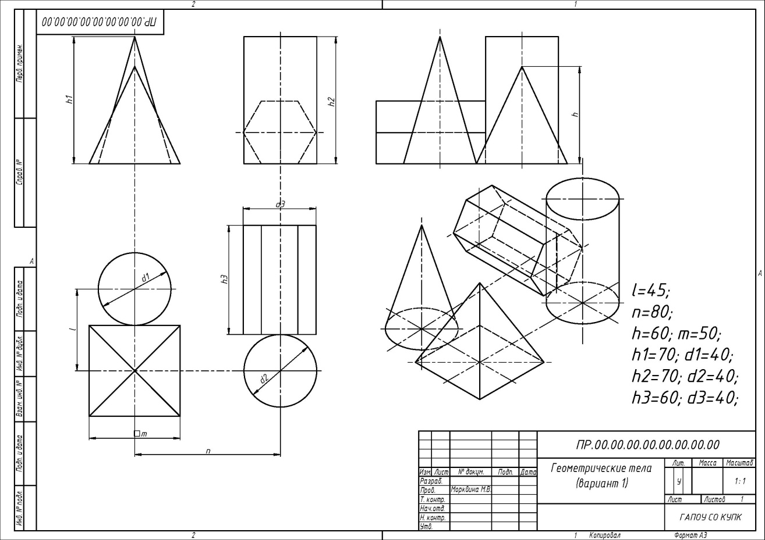

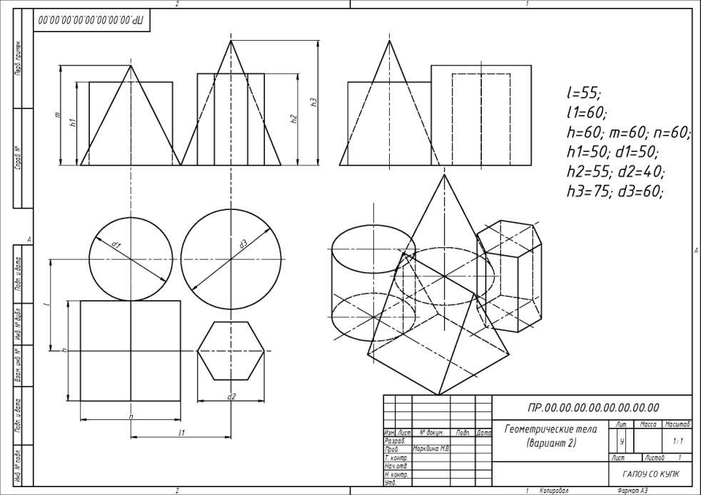

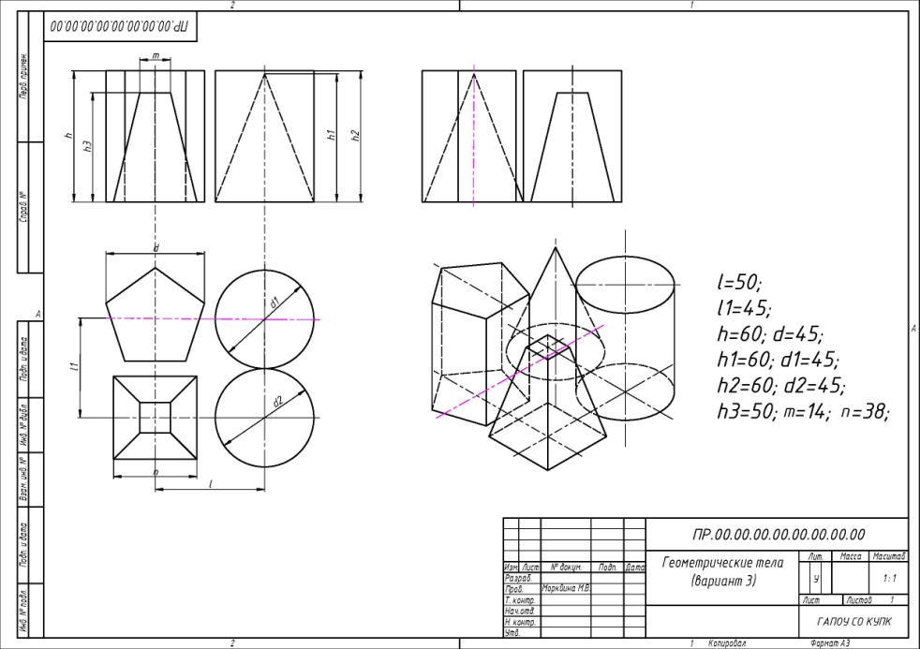
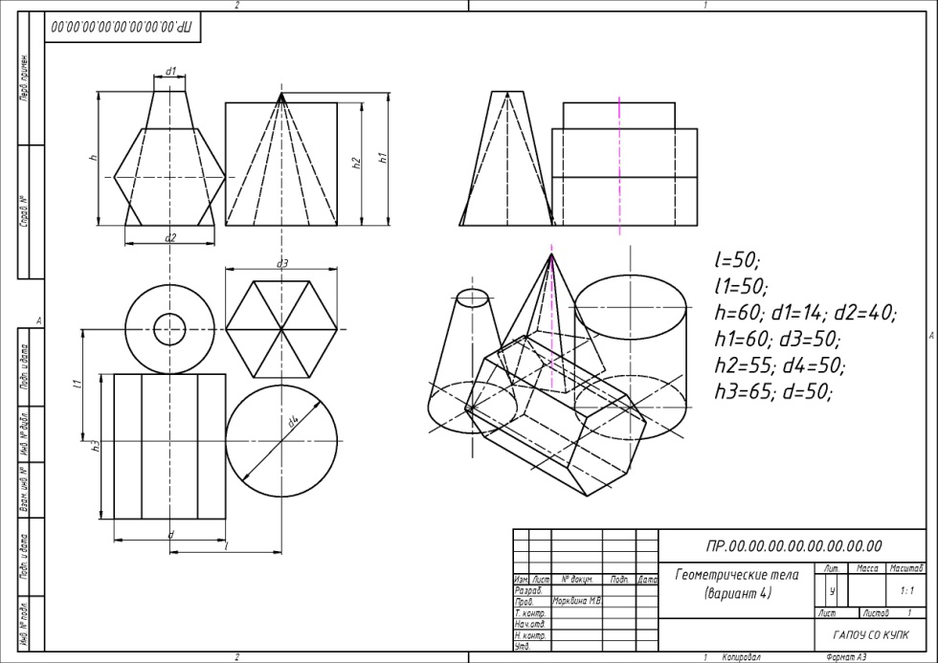

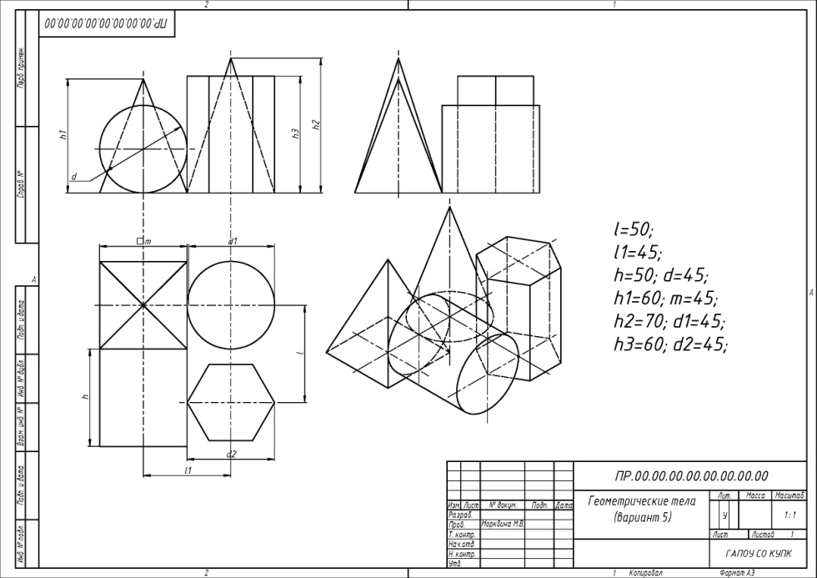

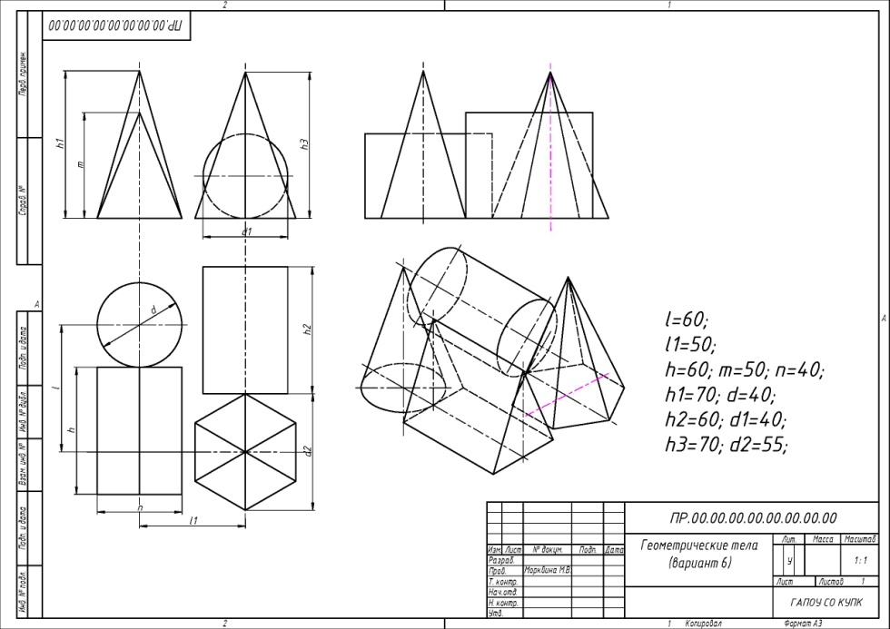

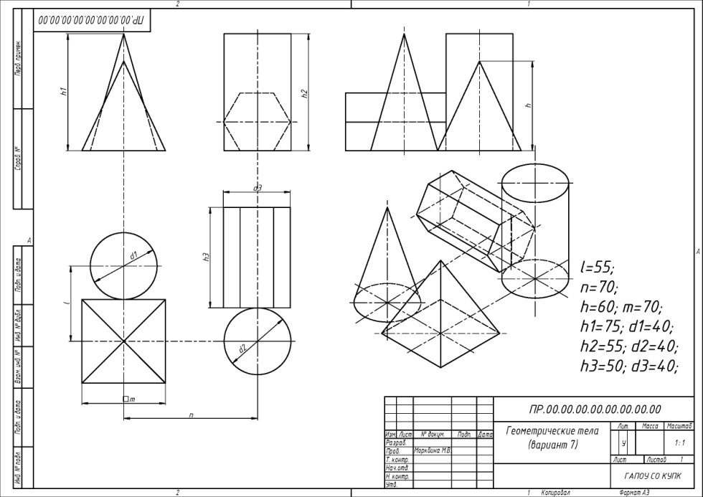
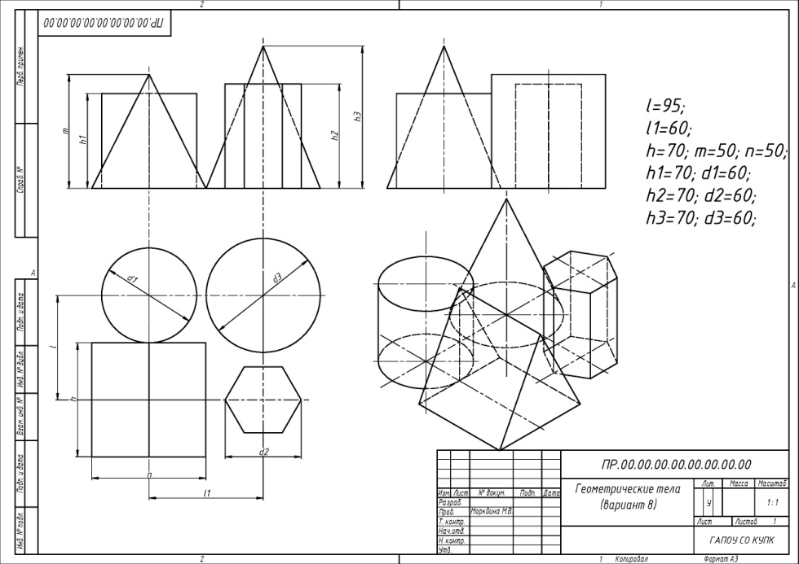

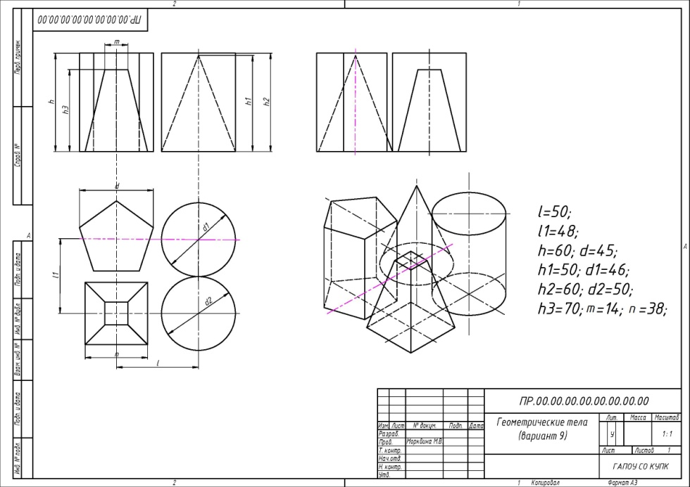

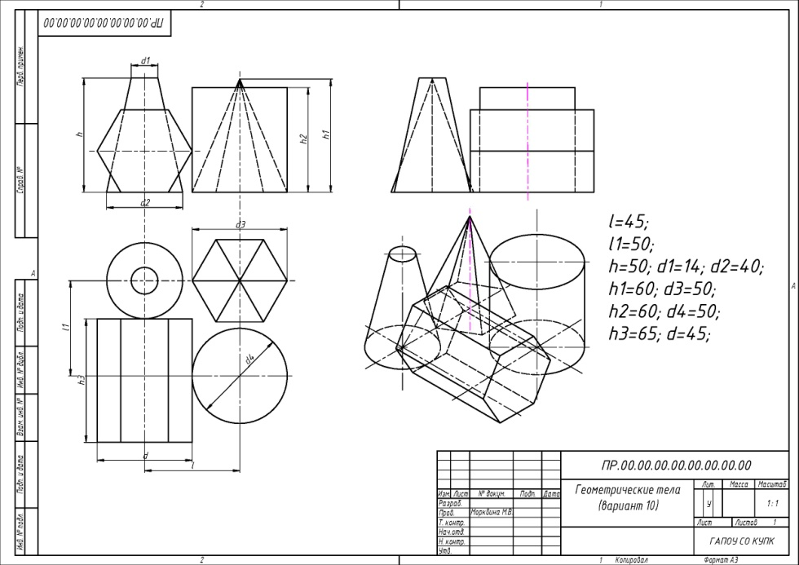

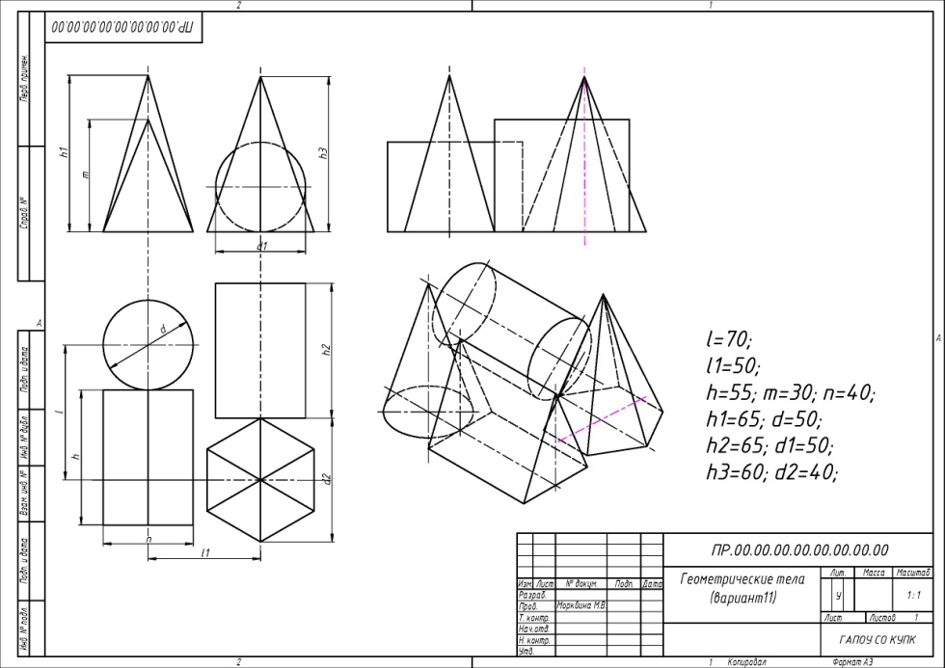

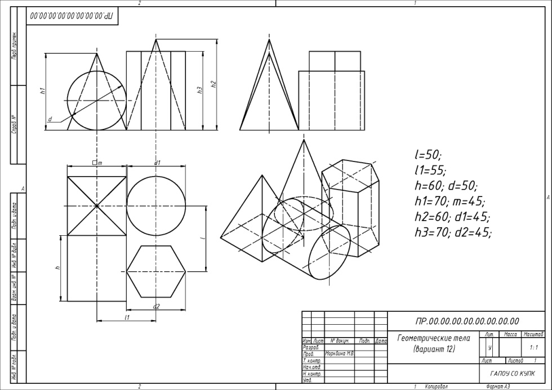

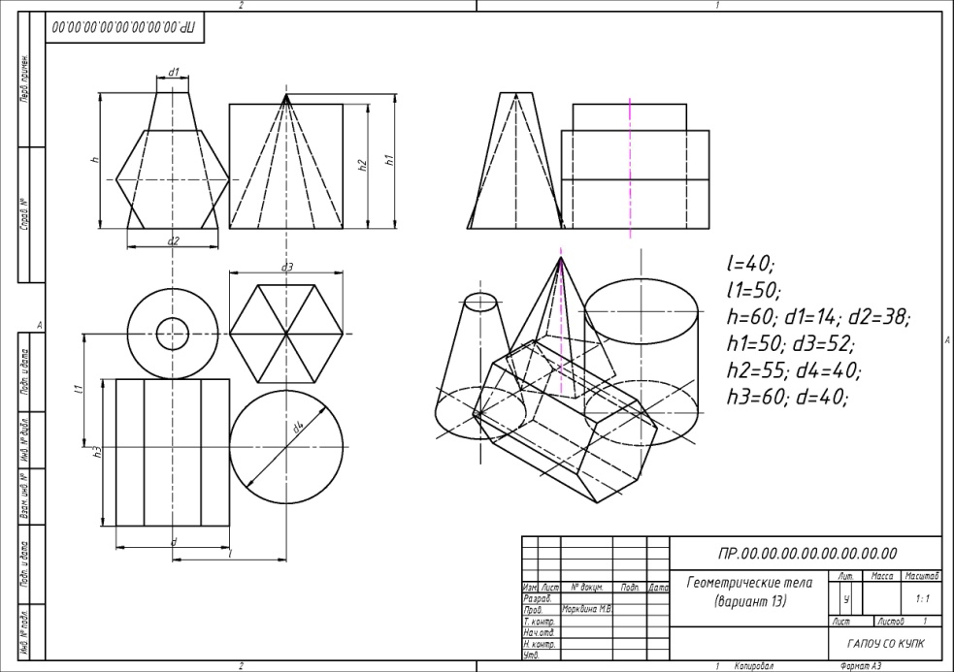
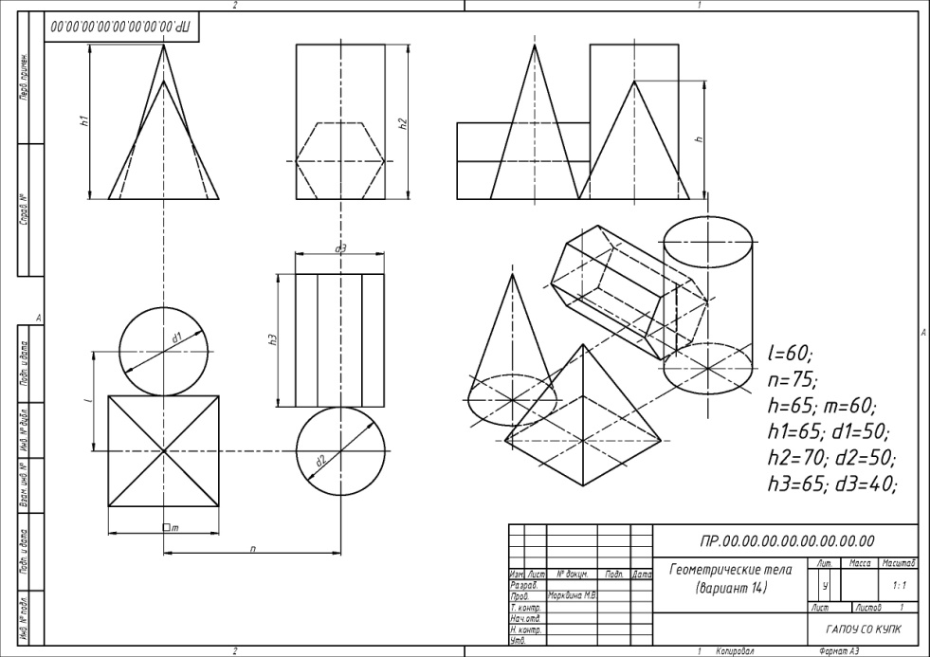

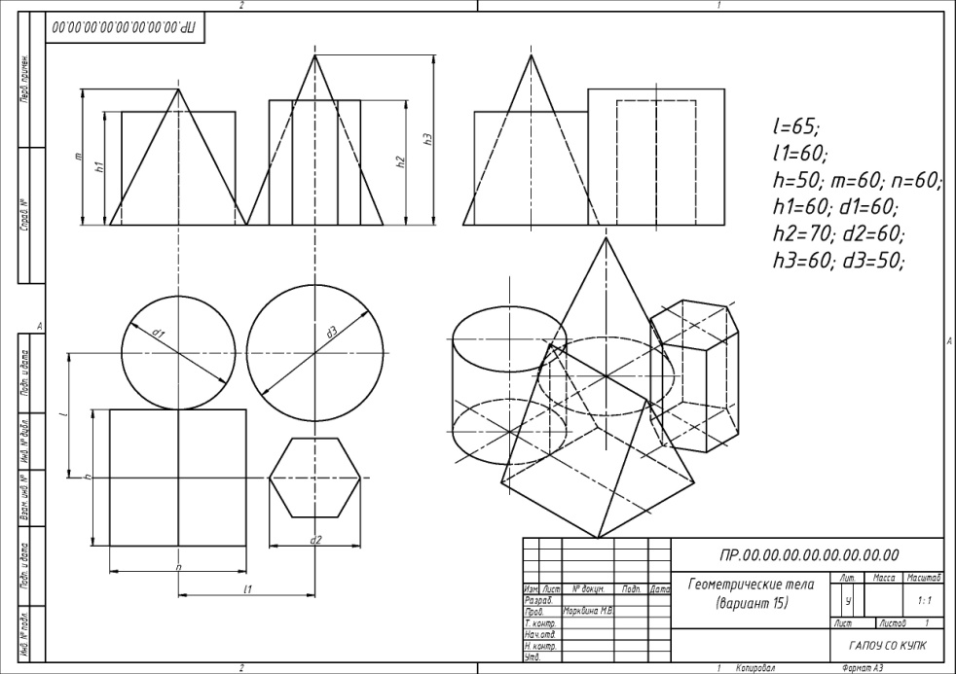

Практическая работа № 8 «Чертеж усеченной призмы»

Цель:
- Научится строить горизонтальную и профильную проекции сечения геометрических тел проецирующими плоскостями.
- Строить секущую плоскость на аксонометрической проекции.
- Развивать умения пользоваться учебным и справочным материалом, использовать на практике свои знания.
- Развивать объемное мышление.
- Формировать навыки оформления графических работ.
Раздаточный материал: карточка с заданием.
Описание: Задание содержит практическую часть, представленную в 15 вариантах. Данная работа выполняется индивидуально, согласно варианта.
Вычертить рамку чертежа, затем вычертить 3 вида призмы с соблюдением размеров указанных в задание.
Выполнить сечение призмы.
Построить аксонометрию усеченной призмы.
Построить развертку.
Ссылка на видео – объяснение выполнения практической работы https://vk.com/club198499439?z=video-198499439_456239028%2Fd62b0d6eca19f7e49d%2Fpl_wall_-198499439
Задание:
Практическая работа выполняется в масштабе 1:1.
- Работа выполняется на формате А3, горизонтально.
- Начать с выполнения рамки чертежа (отступ от края формата: слева 20 мм, сверху, справа, снизу по 5 мм).
- Далее выполнить планировку поля чертежа.
- Разметить на листе положение осевых и центровых линий.
- Вычертить три вида геометрической фигуры.
- Провести секущую плоскость.
- Найти след секущей плоскости на двух видах.
- Определяем натуральную величину сечения методом совмещения плоскостей проекции.
- Построить аксонометрию призмы, затем на ней секущую плоскость.
- Нанести выносные, размерные линии и размерные числа в соответствии с ГОСТ 2.307–68.
- В соответствии с ГОСТ 2.306–68 на разрезе нанести штриховку, на след сечения.

Практическая работа № 9
«Построение развертки усеченной призмы»
Цель:
- Развивать умения пользоваться учебным и справочным материалом, использовать на практике свои знания.
- Развивать объемное мышление.
- Формировать навыки оформления графических работ.

Раздаточный материал: карточка с заданием.
Описание: Задание содержит практическую часть, выполняется как дополнение к ПР № 8. Данная работа выполняется индивидуально, согласно варианта.
Построить развертку.
Задание:
Практическая работа выполняется в масштабе 1:1.
- Работа выполняется на формате А3, на котором выполнена ПР № 8.
- Строим развертку сначала не усеченного тела, затем на нем строим точки сечения.
- Заполнить основную надпись.
- Обвести контур детали.
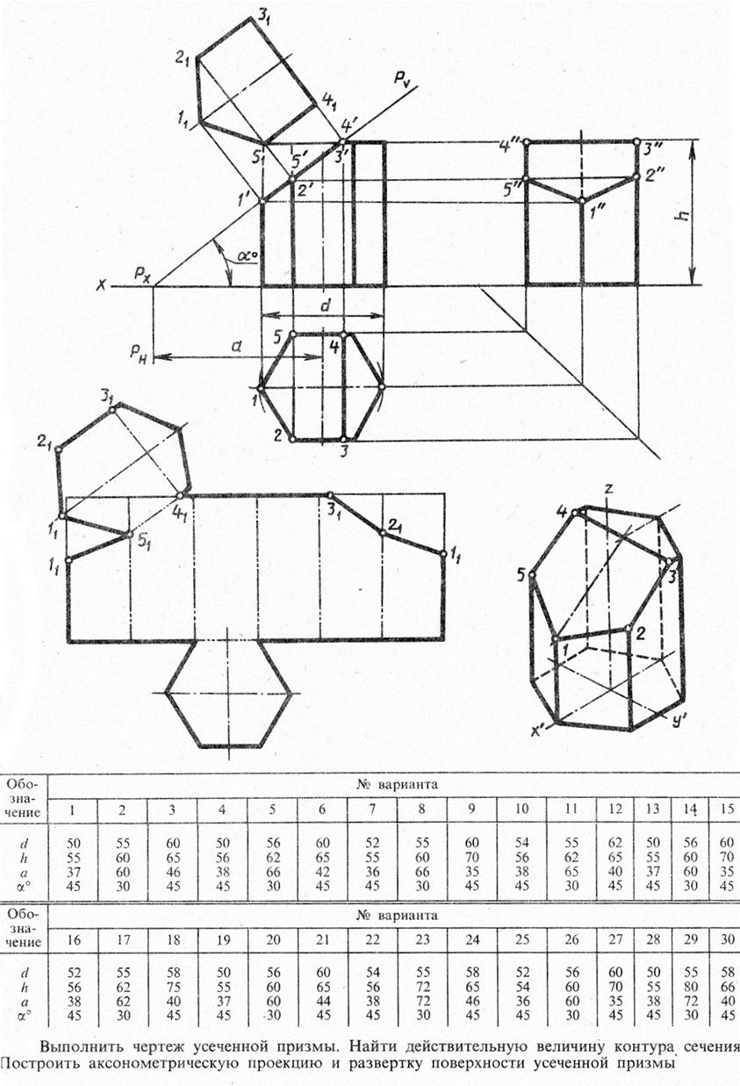
Практическая работа № 10 «Чертеж усеченного цилиндра»

Цель:
- Научится строить горизонтальную и профильную проекции сечения геометрических тел проецирующими плоскостями.
- Строить секущую плоскость на аксонометрической проекции.
- Развивать умения пользоваться учебным и справочным материалом, использовать на практике свои знания.
- Развивать объемное мышление.
- Формировать навыки оформления графических работ.
Раздаточный материал: карточка с заданием.
Описание: Задание содержит практическую часть, представленную в 15 вариантах. Данная работа выполняется индивидуально, согласно варианта.
Вычертить рамку чертежа, затем вычертить 3 вида цилиндра с соблюдением размеров указанных в задание.
Выполнить сечение цилиндра.
Построить аксонометрию усеченного цилиндра.
Ссылка на видео – объяснение выполнения практической работы https://vk.com/club198499439?z=video-198499439_456239029%2Fb09a99e2f5ac327c69%2Fpl_wall_-198499439
Задание:
Практическая работа выполняется в масштабе 1:1.
- Работа выполняется на формате А3, горизонтально.
- Начать с выполнения рамки чертежа (отступ от края формата: слева 20 мм, сверху, справа, снизу по 5 мм).
- Далее выполнить планировку поля чертежа.
- Разметить на листе положение осевых и центровых линий.
- Вычертить три вида геометрической фигуры.
- Провести секущую плоскость.
- Найти след секущей плоскости на двух видах.
- Определяем натуральную величину сечения методом совмещения плоскостей проекции.
- Построить аксонометрию цилиндра, затем на нем секущую плоскость.
- Нанести выносные, размерные линии и размерные числа в соответствии с ГОСТ 2.307–68.
- В соответствии с ГОСТ 2.306–68 на разрезе нанести штриховку, на след сечения.

Практическая работа № 11
«Построение развертки усеченного цилиндра»

Цель:
- Развивать умения пользоваться учебным и справочным материалом, использовать на практике свои знания.
- Развивать объемное мышление.
- Формировать навыки оформления графических работ.
Раздаточный материал: карточка с заданием.
Описание: Задание содержит практическую часть, выполняется как дополнение к ПР № 10. Данная работа выполняется индивидуально, согласно варианта.
Построить развертку.
Задание:
Практическая работа выполняется в масштабе 1:1.
- Работа выполняется на формате А3, на котором выполнена ПР № 10.
- Строим развертку сначала не усеченного тела, затем на нем строим точки сечения.
- Заполнить основную надпись.
- Обвести контур детали.

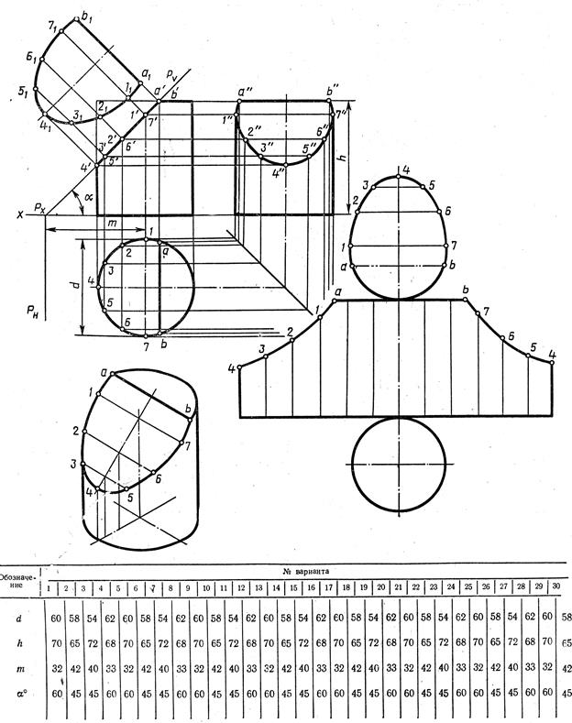

Практическая работа № 12 «Чертеж усеченного конуса»

Цель:
- Научится строить горизонтальную и профильную проекции сечения геометрических тел проецирующими плоскостями.
- Строить секущую плоскость на аксонометрической проекции.
- Развивать умения пользоваться учебным и справочным материалом, использовать на практике свои знания.
- Развивать объемное мышление.
- Формировать навыки оформления графических работ.
Раздаточный материал: карточка с заданием.
Описание: Задание содержит практическую часть, представленную в 15 вариантах. Данная работа выполняется индивидуально, согласно варианта.
Вычертить рамку чертежа, затем вычертить 3 вида конуса с соблюдением размеров указанных в задание.
Выполнить сечение конуса.
Построить аксонометрию усеченного конуса.
Ссылка на видео – объяснение выполнения практической работы https://vk.com/club198499439?z=video-198499439_456239030%2F24f711b5dbfc35a70c%2Fpl_wall_-198499439
Задание:
Практическая работа выполняется в масштабе 1:1.
- Работа выполняется на формате А3, горизонтально.
- Начать с выполнения рамки чертежа (отступ от края формата: слева 20 мм, сверху, справа, снизу по 5 мм).
- Далее выполнить планировку поля чертежа.
- Разметить на листе положение осевых и центровых линий.
- Вычертить три вида геометрической фигуры.
- Провести секущую плоскость.
- Найти след секущей плоскости на двух видах.
- Определяем натуральную величину сечения методом совмещения плоскостей проекции.
- Построить аксонометрию конуса, затем на нем секущую плоскость.
- Нанести выносные, размерные линии и размерные числа в соответствии с ГОСТ 2.307–68.
- В соответствии с ГОСТ 2.306–68 на разрезе нанести штриховку, на след сечения.

Практическая работа № 13
«Построение развертки усеченного конуса»

Цель:
- Развивать умения пользоваться учебным и справочным материалом, использовать на практике свои знания.
- Развивать объемное мышление.
- Формировать навыки оформления графических работ.
Раздаточный материал: карточка с заданием.
Описание: Задание содержит практическую часть, выполняется как дополнение к ПР № 12. Данная работа выполняется индивидуально, согласно варианта.
Построить развертку.
Задание:
Практическая работа выполняется в масштабе 1:1.
- Работа выполняется на формате А3, на котором выполнена ПР № 12.
- Строим развертку сначала не усеченного тела, затем на нем строим точки сечения.
- Заполнить основную надпись.
- Обвести контур детали.
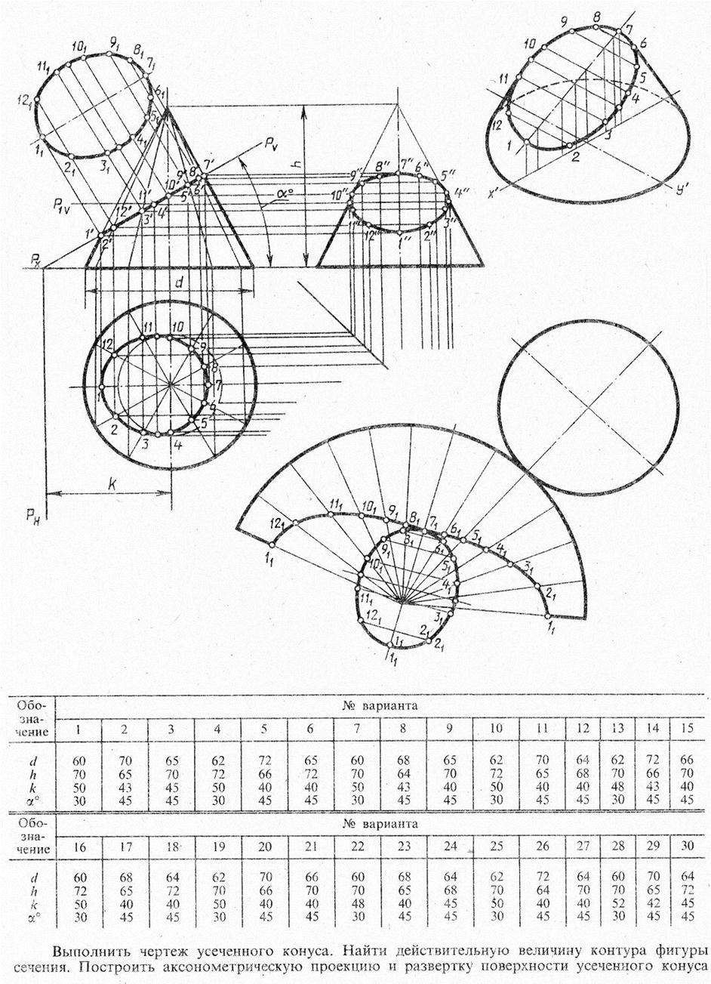
Практическая работа № 14 «Чертеж усеченной пирамиды»

Цель:
- Научится строить горизонтальную и профильную проекции сечения геометрических тел проецирующими плоскостями.
- Строить секущую плоскость на аксонометрической проекции.
- Развивать умения пользоваться учебным и справочным материалом, использовать на практике свои знания.
- Развивать объемное мышление.
- Формировать навыки оформления графических работ.
Раздаточный материал: карточка с заданием.
Описание: Задание содержит практическую часть, представленную в 15 вариантах. Данная работа выполняется индивидуально, согласно варианта.
Вычертить рамку чертежа, затем вычертить 3 вида пирамиды с соблюдением размеров указанных в задание.
Выполнить сечение пирамиды.
Построить аксонометрию усеченной пирамиды.
Ссылка на видео – объяснение выполнения практической работы https://vk.com/club198499439?z=video-198499439_456239031%2Fcd80ae0780a456e4ae%2Fpl_wall_-198499439
Задание:
Практическая работа выполняется в масштабе 1:1.
- Работа выполняется на формате А3, горизонтально.
- Начать с выполнения рамки чертежа (отступ от края формата: слева 20 мм, сверху, справа, снизу по 5 мм).
- Далее выполнить планировку поля чертежа.
- Разметить на листе положение осевых и центровых линий.
- Вычертить три вида геометрической фигуры.
- Провести секущую плоскость.
- Найти след секущей плоскости на двух видах.
- Определяем натуральную величину сечения методом совмещения плоскостей проекции.
- Построить аксонометрию пирамиды, затем на ней секущую плоскость.
- Нанести выносные, размерные линии и размерные числа в соответствии с ГОСТ 2.307–68.
- В соответствии с ГОСТ 2.306–68 на разрезе нанести штриховку, на след сечения.
Практическая работа № 15
«Построение развертки усеченной пирамиды»

Цель:
- Развивать умения пользоваться учебным и справочным материалом, использовать на практике свои знания.
- Развивать объемное мышление.
- Формировать навыки оформления графических работ.
Раздаточный материал: карточка с заданием.
Описание: Задание содержит практическую часть, выполняется как дополнение к ПР № 14. Данная работа выполняется индивидуально, согласно варианта.
Построить развертку.
Задание:
Практическая работа выполняется в масштабе 1:1.
- Работа выполняется на формате А3, на котором выполнена ПР № 14.
- Строим развертку сначала не усеченного тела, затем на нем строим точки сечения.
- Заполнить основную надпись.
- Обвести контур детали.
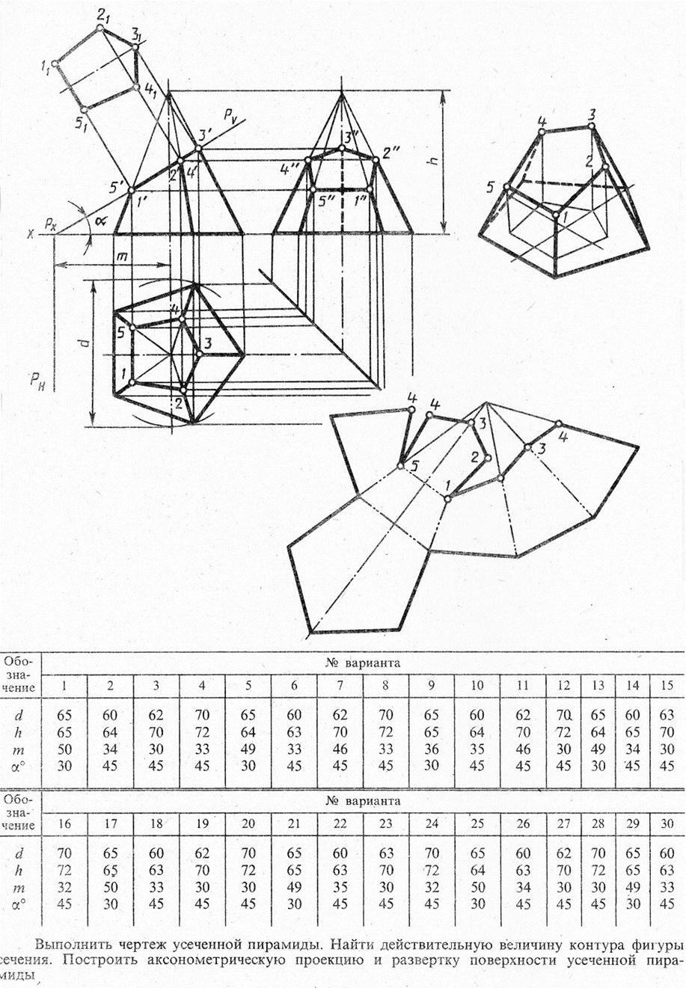
Практическая работа № 16
«Комплексный чертеж пересекающихся многогранников»

Цель:
- Закрепить на практике теоретические знания, практические умения и навыки по теме: «Пересечение фигур».
- Развивать умения пользоваться учебным и справочным материалом, использовать на практике свои знания.
- Развитие технического мышления, пространственных представлений, способности к конструкторской технологической деятельности.
- Формирование сознательного отношения к изучаемому материалу, воспитание культуры труда, формирование навыков самостоятельной работы.
Раздаточный материал: карточка с заданием.
Описание: Задание содержит практическую часть, представленную в 15 вариантах. Данная работа выполняется индивидуально, согласно варианта.
Вычертить рамку чертежа, затем вычертить 3 вида двух взаимно пересеченных многогранников с соблюдением размеров указанных в задание.
Найти область пересечения.
Построить аксонометрию двух пересеченных многогранников.
Задание:
Практическая работа выполняется в масштабе 1:1.
- Работа выполняется на формате А3, горизонтально.
- Начать с выполнения рамки чертежа (отступ от края формата: слева 20 мм, сверху, справа, снизу по 5 мм).
- Далее выполнить планировку поля чертежа.
- Разметить на листе положение осевых и центровых линий.
- Вычертить три вида шестигранной призмы.
- Затем построить трехгранную призму.
- Найти точки пересечения.
- Спроецировать на три вида, таким образом найдем след пересечения двух многогранников.
- Построить аксонометрию шестигранной призмы, затем на ней построить трехгранную призму.
- С помощью циркуля перенести точки пересечения.
- Нанести выносные, размерные линии и размерные числа в соответствии с ГОСТ 2.307–68.
- Заполнить основную надпись.
- В соответствии с ГОСТ 2.306–68 на разрезе нанести штриховку, на след сечения.
- Обвести контур детали.

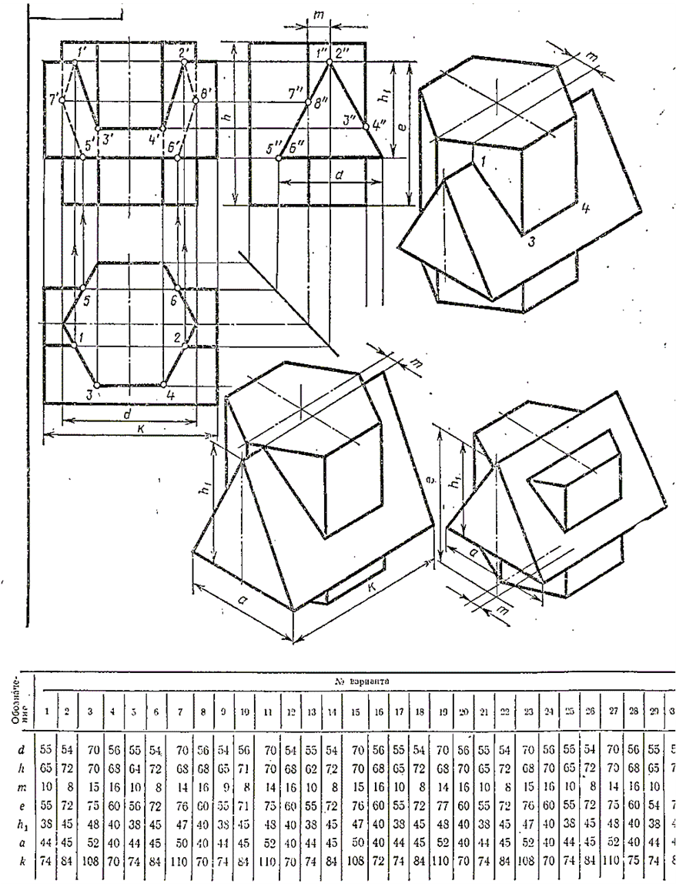

Практическая работа № 17
«Комплексный чертеж пересекающихся тел вращения»

Цель:
- Закрепить на практике теоретические знания, практические умения и навыки по теме: «Пересечение фигур».
- Развивать умения пользоваться учебным и справочным материалом, использовать на практике свои знания.
- Развитие технического мышления, пространственных представлений, способности к конструкторской технологической деятельности.
- Формирование сознательного отношения к изучаемому материалу, воспитание культуры труда, формирование навыков самостоятельной работы.
Раздаточный материал: карточка с заданием.
Описание: Задание содержит практическую часть, представленную в 15 вариантах. Данная работа выполняется индивидуально, согласно варианта.
Вычертить рамку чертежа, затем вычертить 3 вида двух взаимно пересеченных тел вращения с соблюдением размеров указанных в задание.
Найти область пересечения.
Построить аксонометрию двух пересеченных тел вращений.
Ссылка на видео – объяснение выполнения практической работы https://vk.com/club198499439?z=video-198499439_456239033%2F266bf76acf1736c513%2Fpl_wall_-198499439
Задание:
Практическая работа выполняется в масштабе 1:1.
- Работа выполняется на формате А3, горизонтально.
- Начать с выполнения рамки чертежа (отступ от края формата: слева 20 мм, сверху, справа, снизу по 5 мм).
- Далее выполнить планировку поля чертежа.
- Разметить на листе положение осевых и центровых линий.
- Вычертить три вида цилиндра.
- Затем построить полуцилиндр.
- Найти точки пересечения.
- Спроецировать на три вида, таким образом найдем след пересечения двух тел вращения.
- Построить аксонометрию полуцилиндра, затем на нем построить цилиндр.
- С помощью циркуля перенести точки пересечения.
- Нанести выносные, размерные линии и размерные числа в соответствии с ГОСТ 2.307–68.
- Заполнить основную надпись.
- В соответствии с ГОСТ 2.306–68 на разрезе нанести штриховку, на след сечения.
- Обвести контур детали.
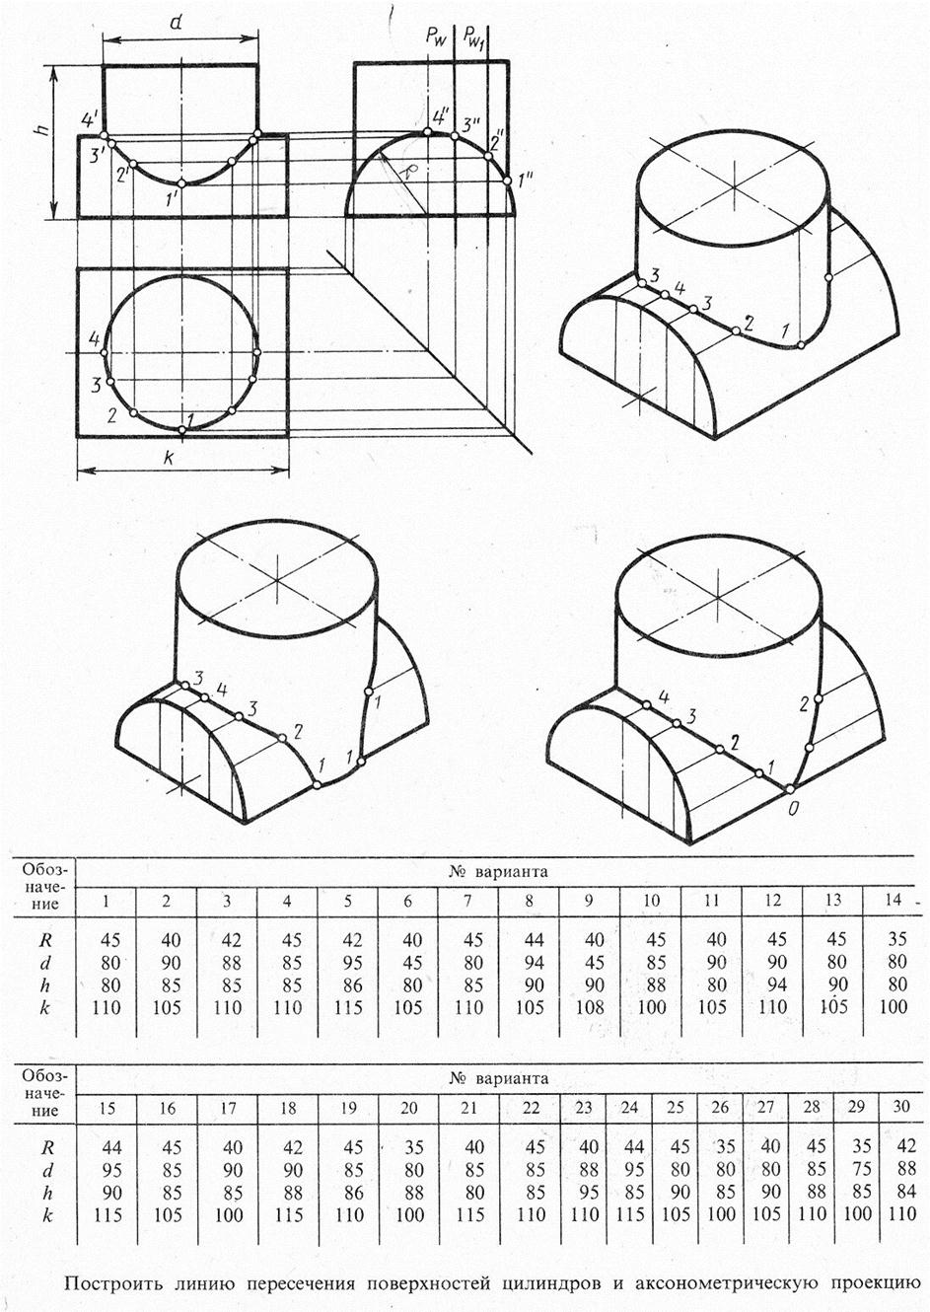

Практическая работа № 18 «Аксонометрия детали»

Цель:
- Закрепить на практике теоретические знания, практические умения и навыки по теме: «Построение аксонометрии».
- Развивать умения пользоваться учебным и справочным материалом, использовать на практике свои знания.
- Развитие технического мышления, пространственных представлений, способности к конструкторской технологической деятельности.
- Формирование сознательного отношения к изучаемому материалу, воспитание культуры труда, формирование навыков самостоятельной работы.
Раздаточный материал: карточка с заданием (ссылка на варианты https://cloud.mail.ru/public/4cjo/53oKiaHBN ).
Описание: Задание содержит практическую часть, представленную в 15 вариантах. Данная работа выполняется индивидуально, согласно варианта.
Вычертить рамку чертежа, затем вычертить 3 вида детали с соблюдением размеров указанных в задание.
Построить аксонометрию данной детали.
Задание:
Практическая работа выполняется в масштабе 2:1.
- Работа выполняется на формате А3, горизонтально.
- Начать с выполнения рамки чертежа (отступ от края формата: слева 20 мм, сверху, справа, снизу по 5 мм).
- Далее выполнить планировку поля чертежа.
- Разметить на листе положение осевых и центровых линий.
- Вычертить три вида детали.
- Затем построить оси аксонометрии.
- Построить аксонометрию детали.
- Нанести выносные, размерные линии и размерные числа в соответствии с ГОСТ 2.307–68.
- Заполнить основную надпись.
- В соответствии с ГОСТ 2.306–68 на разрезе нанести штриховку, на след сечения.
- Обвести контур детали.
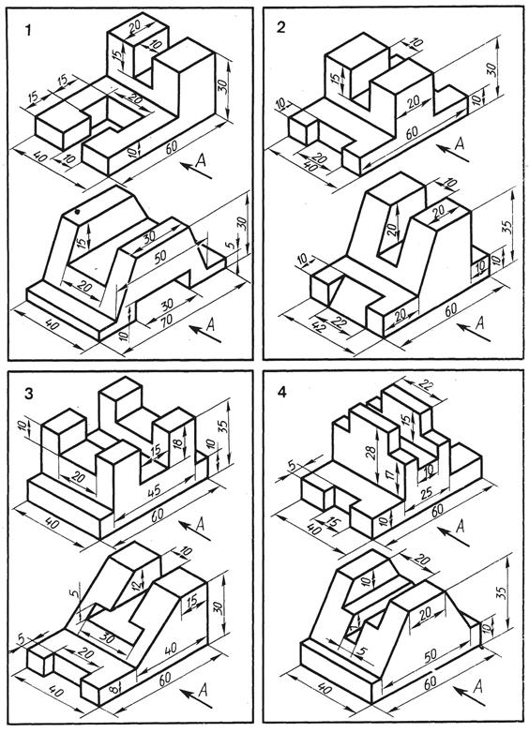
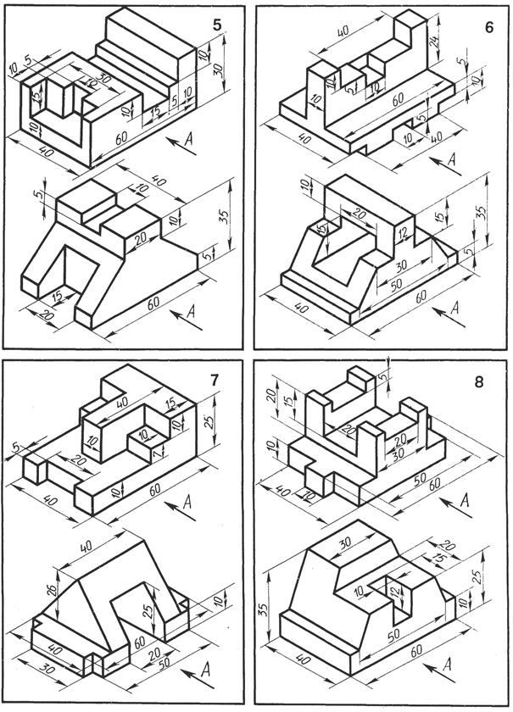
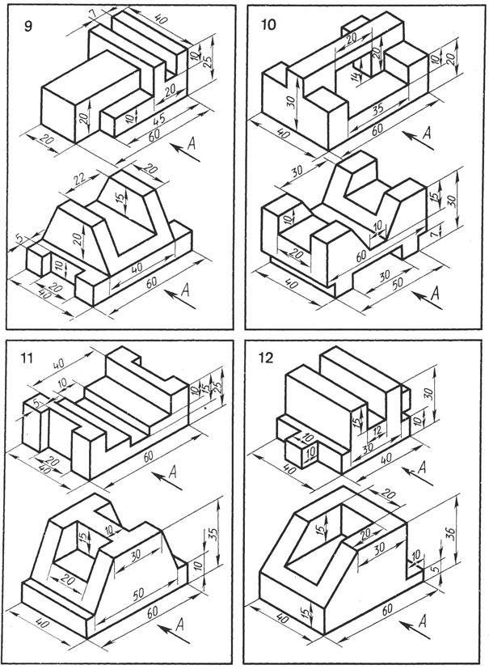
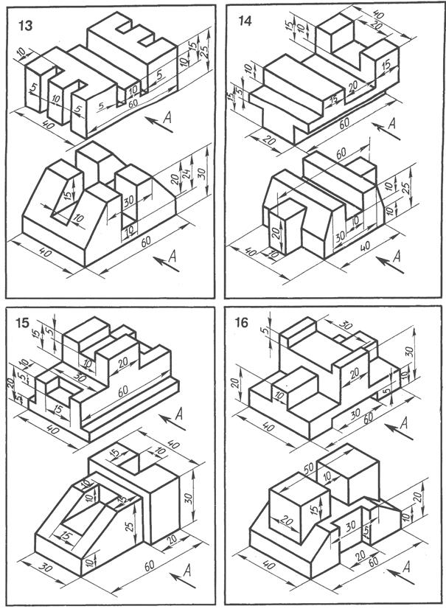

Практическая работа № 19
«Эскиз и технический рисунок с натуры»

Цель:
- Научиться выполнять эскизы машиностроительных деталей с применением разрезов и сечений по ГОСТ 2.305-68.
- Развивать умения пользоваться учебным и справочным материалом, использовать на практике свои знания.
- Развитие технического мышления, пространственных представлений, способности к конструкторской технологической деятельности.
- Формирование сознательного отношения к изучаемому материалу, воспитание культуры труда, формирование навыков самостоятельной работы.

Раздаточный материал: карточка с заданием.
Описание: Задание содержит практическую часть, представленную в 15 вариантах. Данная работа выполняется индивидуально, согласно варианта.
Выбрать формат для эскиза данной детали и оформить его, выполняя от руки рамку чертежа и основную надпись.
Ссылка на видео – объяснение выполнения практической работы https://vk.com/club198499439?z=video-198499439_456239034%2F76b10eea7e5e8a62c8%2Fpl_wall_-198499439
Задание:
Практическая работа выполняется от руки.
- Работа выполняется на формате А3, в клеточку, горизонтально.
- Начать с выполнения рамки чертежа (отступ от края формата: слева 20 мм, сверху, справа, снизу по 5 мм).
- Далее выполнить планировку поля чертежа.
- Разметить на листе положение осевых и центровых линий.
- Изучить конструкцию детали, определить для нее количество видов, помня, что лишние виды не нужны, что нужно минимальное количество видов, но достаточные, чтобы по эскизу можно было изготовить изделие.
- Выполнить от руки, без применения чертежных инструментов, без соблюдения масштаба, но с обязательным использованием пропорций элементов деталей.
- Построить аксонометрию детали, так же от руки.
- Нанести выносные, размерные линии и размерные числа в соответствии с ГОСТ 2.307–68.
- Заполнить основную надпись.
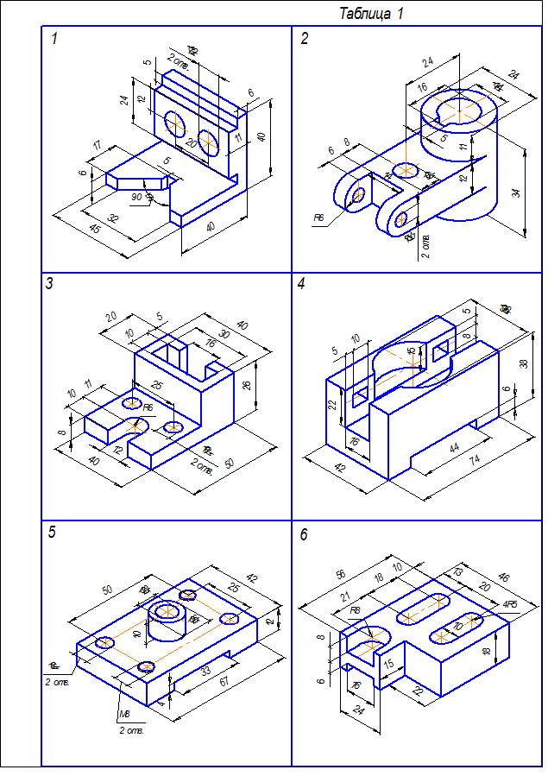
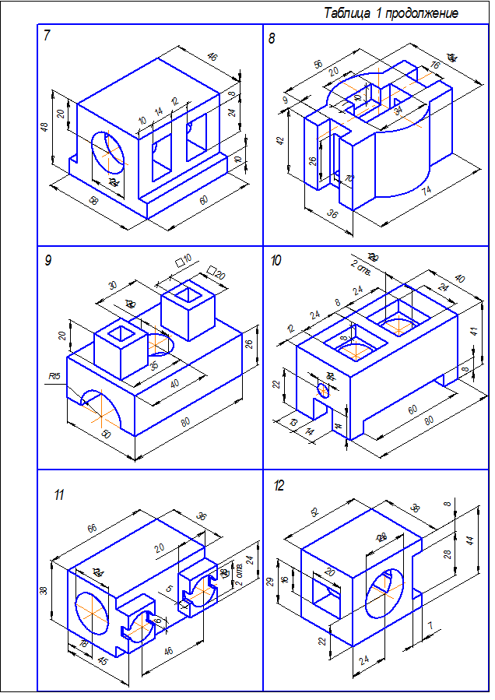
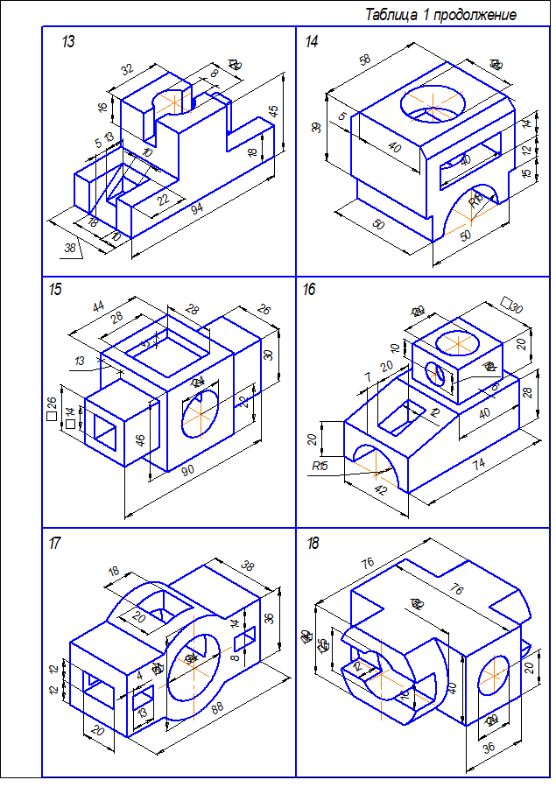

Практическая работа № 20 «Простой разрез»

Цель:
- Закрепить на практике теоретические знания, практические умения и навыки по теме: «Простой разрез».
- Развивать умения пользоваться учебным и справочным материалом, использовать на практике свои знания.
- Развитие технического мышления, пространственных представлений, способности к конструкторской технологической деятельности.
- Формирование сознательного отношения к изучаемому материалу, воспитание культуры труда, формирование навыков самостоятельной работы.
Раздаточный материал: карточка с заданием (ссылка на варианты https://cloud.mail.ru/public/Ho2Z/CvMComMJU )
Описание: Задание содержит практическую часть, представленную в 15 вариантах. Данная работа выполняется индивидуально, согласно варианта.
Вычертить рамку чертежа, затем вычертить 3 вида детали с соблюдением размеров указанных в задание.
Для изображения внутреннего строения детали выполнить на месте одного из видов разрез детали указанными на чертеже секущими плоскостями.
Ссылка на видео – лекцию https://vk.com/club198499439?z=video-198499439_456239036%2F58b181c2bcb0e56e36%2Fpl_wall_-198499439
Задание:
Практическая работа выполняется в масштабе 2:1
- Работа выполняется на формате А3, горизонтально.
- Начать с выполнения рамки чертежа (отступ от края формата: слева 20 мм, сверху, справа, снизу по 5 мм).
- Далее выполнить планировку поля чертежа.
- Разметить на листе положение осевых и центровых линий.
- Вычертить три вида детали.
- Выполнить фронтальный разрез, нанести штриховку в соответствии с ГОСТ 2.306–68
- Затем построить оси аксонометрии.
- Построить аксонометрию данной детали с фронтальным разрезом.
- Нанести штриховку в соответствии с ГОСТ 2.306–68
- Нанести выносные, размерные линии и размерные числа в соответствии с ГОСТ 2.307–68.
- Заполнить основную надпись.
- Обвести контур детали.

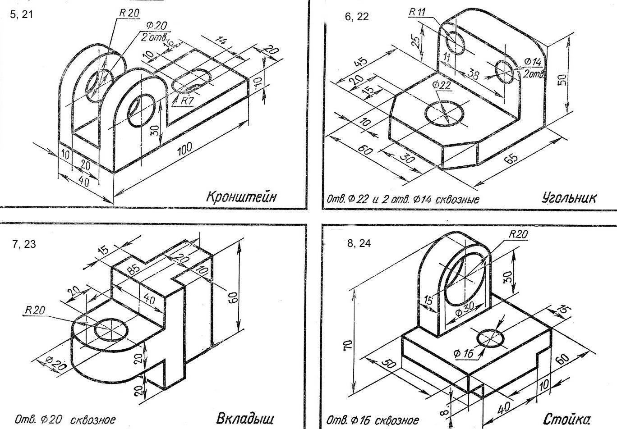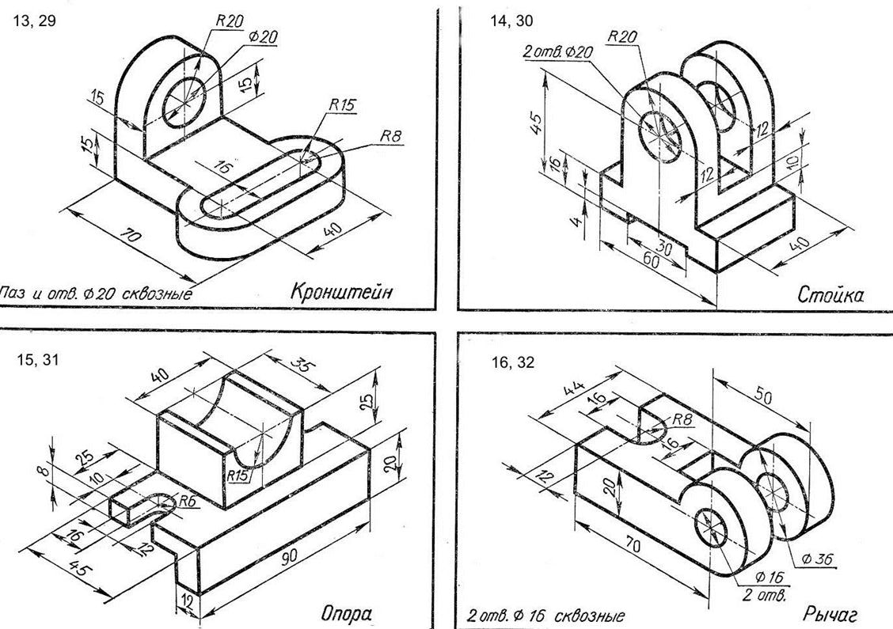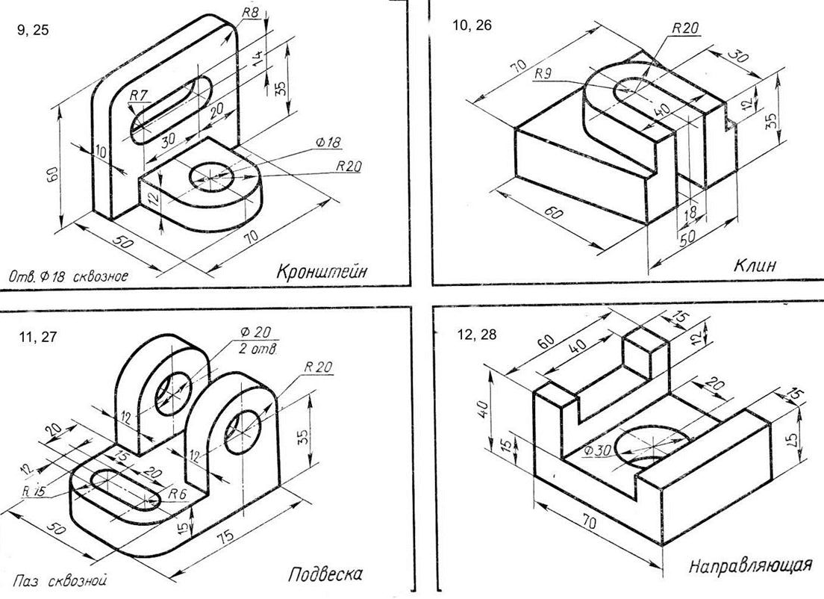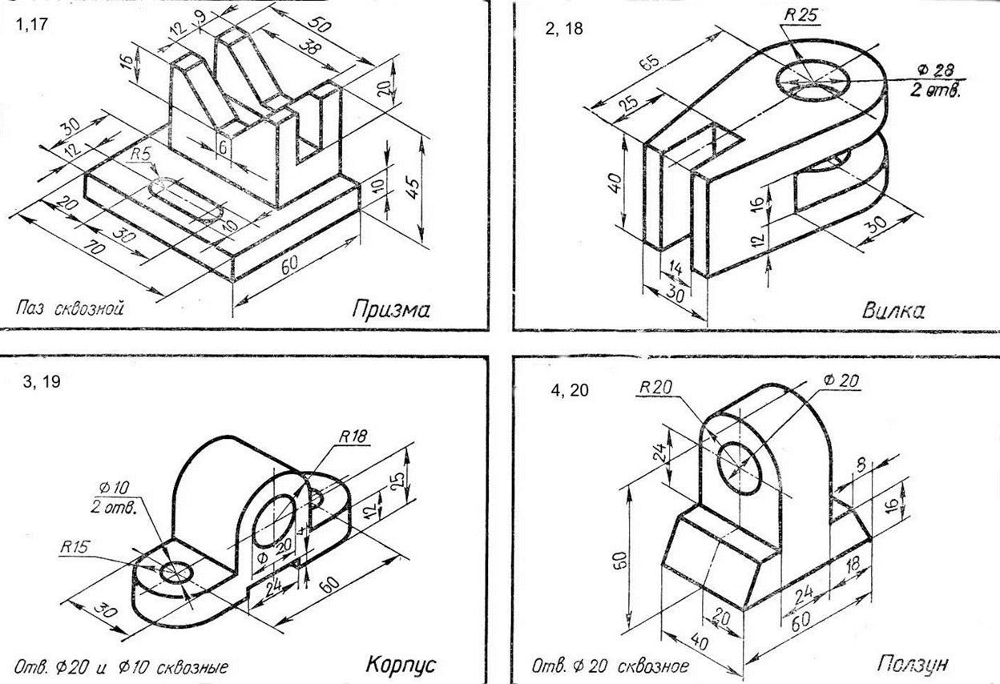

Практическая работа № 21 «Ступенчатый разрез»

Цель:
- Закрепить на практике теоретические знания, практические умения и навыки по теме: «Сложные разрезы».
- Развивать умения пользоваться учебным и справочным материалом, использовать на практике свои знания.
- Развитие технического мышления, пространственных представлений, способности к конструкторской технологической деятельности.
- Формирование сознательного отношения к изучаемому материалу, воспитание культуры труда, формирование навыков самостоятельной работы.
Раздаточный материал: карточка с заданием (ссылка на варианты https://cloud.mail.ru/public/UCg1/avnMnCS4K ).
Описание: Задание содержит практическую часть, представленную в 15 вариантах. Данная работа выполняется индивидуально, согласно варианта.
Вычертить рамку чертежа, затем вычертить 3 вида детали с соблюдением размеров указанных в задание.
Для изображения внутреннего строения детали выполнить на месте одного из видов ступенчатый разрез детали указанными на чертеже секущими плоскостями.
Задание:
Практическая работа выполняется в масштабе 1:1
- Работа выполняется на формате А3, горизонтально.
- Начать с выполнения рамки чертежа (отступ от края формата: слева 20 мм, сверху, справа, снизу по 5 мм).
- Далее выполнить планировку поля чертежа.
- Разметить на листе положение осевых и центровых линий.
- По двум заданным видам детали построить третий вид.
- Выполнить ступенчатый разрез по указанным на задание плоскостям, нанести штриховку в соответствии с ГОСТ 2.306–68
- Затем построить оси аксонометрии.
- Построить аксонометрию данной детали со ступенчатым разрезом.
- Нанести штриховку в соответствии с ГОСТ 2.306–68
- Нанести выносные, размерные линии и размерные числа в соответствии с ГОСТ 2.307–68.
- Заполнить основную надпись.
- Обвести контур детали.

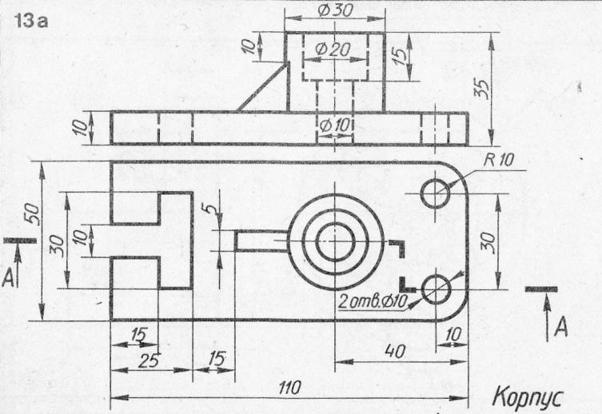

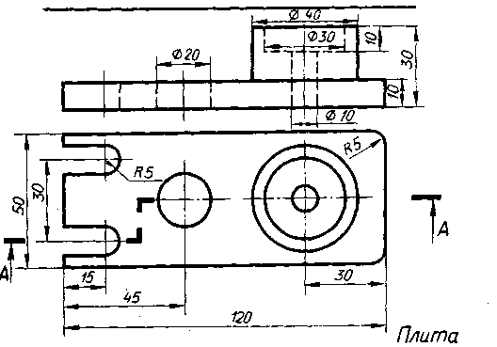
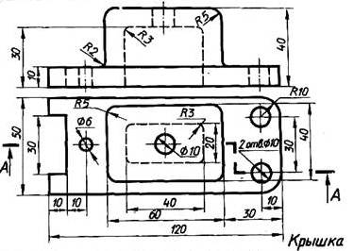

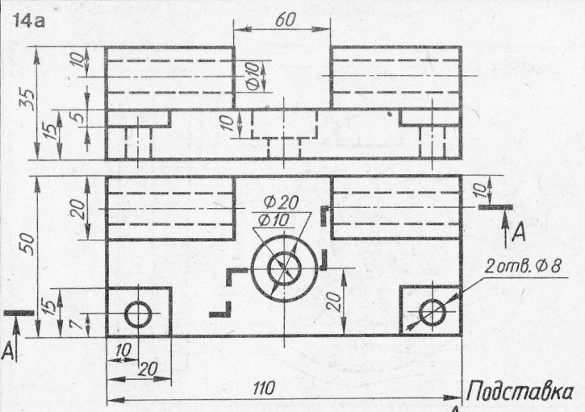
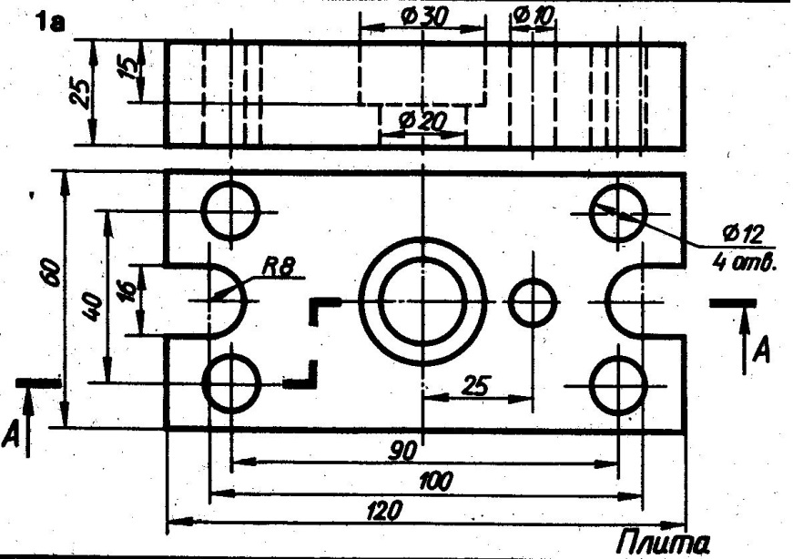

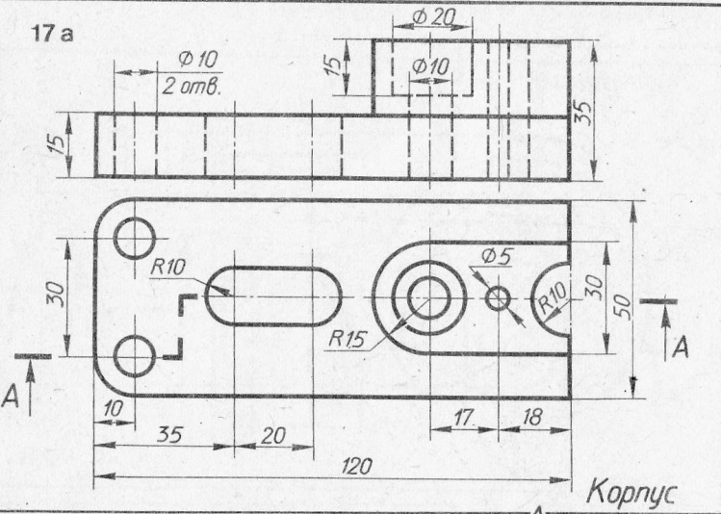
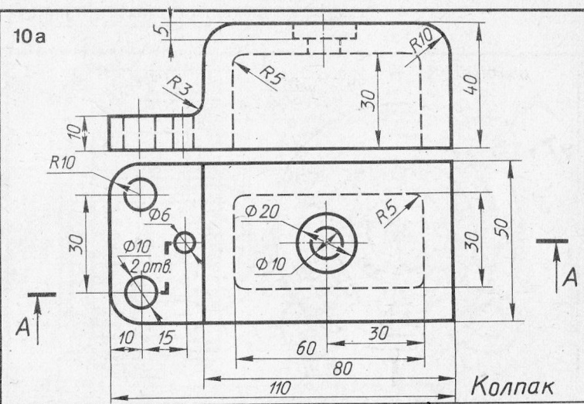

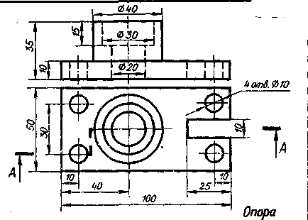

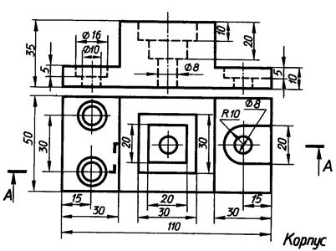

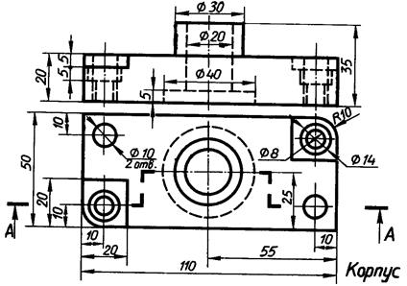
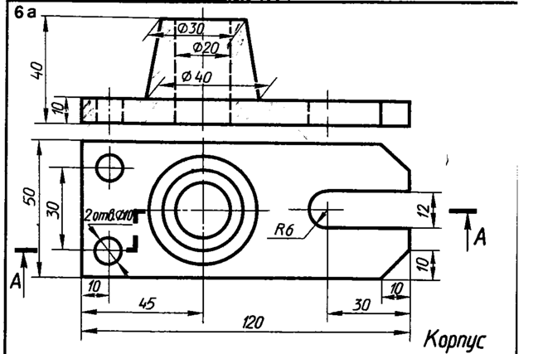

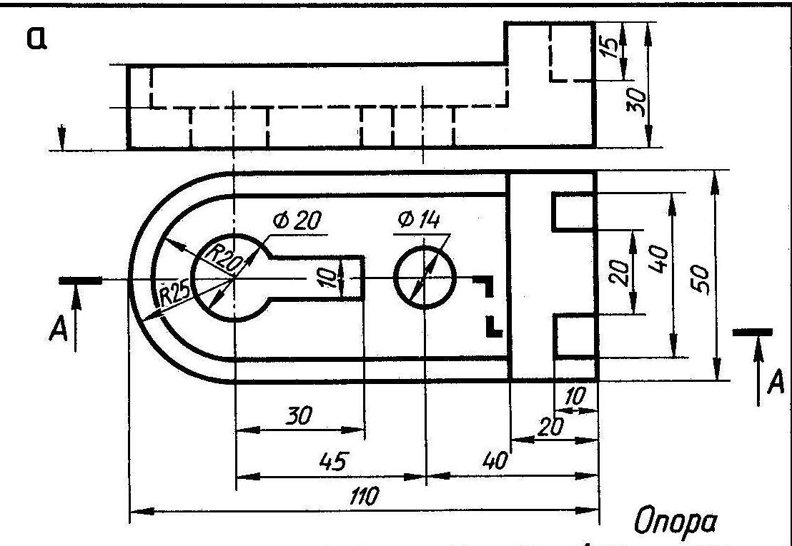

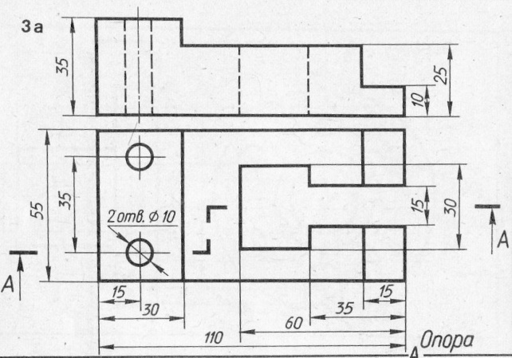
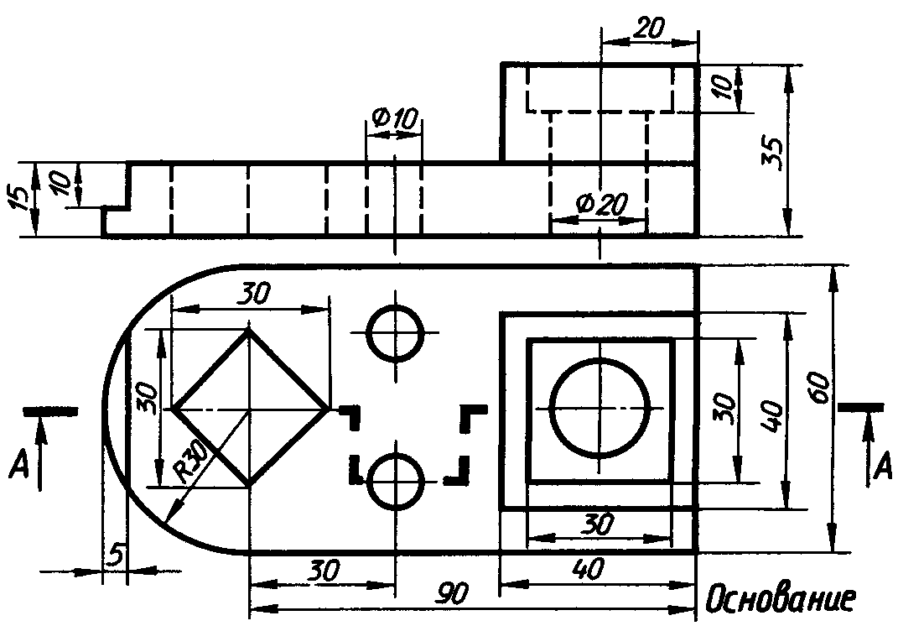
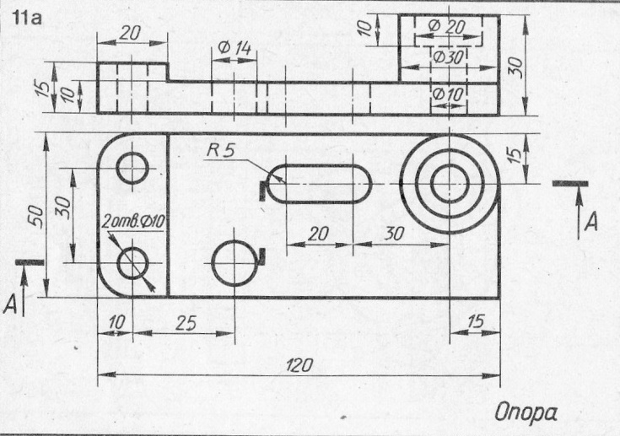

Практическая работа № 22 «Сечение вала»

Цель:
- Закрепить на практике теоретические знания, практические умения и навыки по теме: «Сечение».
- Развивать умения пользоваться учебным и справочным материалом, использовать на практике свои знания.
- Развитие технического мышления, пространственных представлений, способности к конструкторской технологической деятельности.
- Формирование сознательного отношения к изучаемому материалу, воспитание культуры труда, формирование навыков самостоятельной работы.
Раздаточный материал: карточка с заданием (ссылка на варианты https://cloud.mail.ru/public/zHJY/5VcjKsy9M ).
Описание: Задание содержит практическую часть, представленную в 15 вариантах. Данная работа выполняется индивидуально, согласно варианта.
Вычертить рамку чертежа, затем вычертить главный вид вала с соблюдением размеров указанных в задание.
Для изображения внутреннего строения детали выполнить сечения.
Ссылка на видео – лекцию https://www.youtube.com/watch?v=Jj1xDqqRbtQ
Задание:
Практическая работа выполняется в масштабе 1:1
- Работа выполняется на формате А3, горизонтально.
- Начать с выполнения рамки чертежа (отступ от края формата: слева 20 мм, сверху, справа, снизу по 5 мм).
- Далее выполнить планировку поля чертежа.
- Разметить на листе положение осевых и центровых линий.
- По данному наглядному изображению определить главный вид, и начертить.
- Выполнить сечение каждой конструкторской части вала, нанести штриховку в соответствии с ГОСТ 2.306–68
- Нанести выносные, размерные линии и размерные числа в соответствии с ГОСТ 2.307–68.
- Заполнить основную надпись.
- Обвести контур детали.
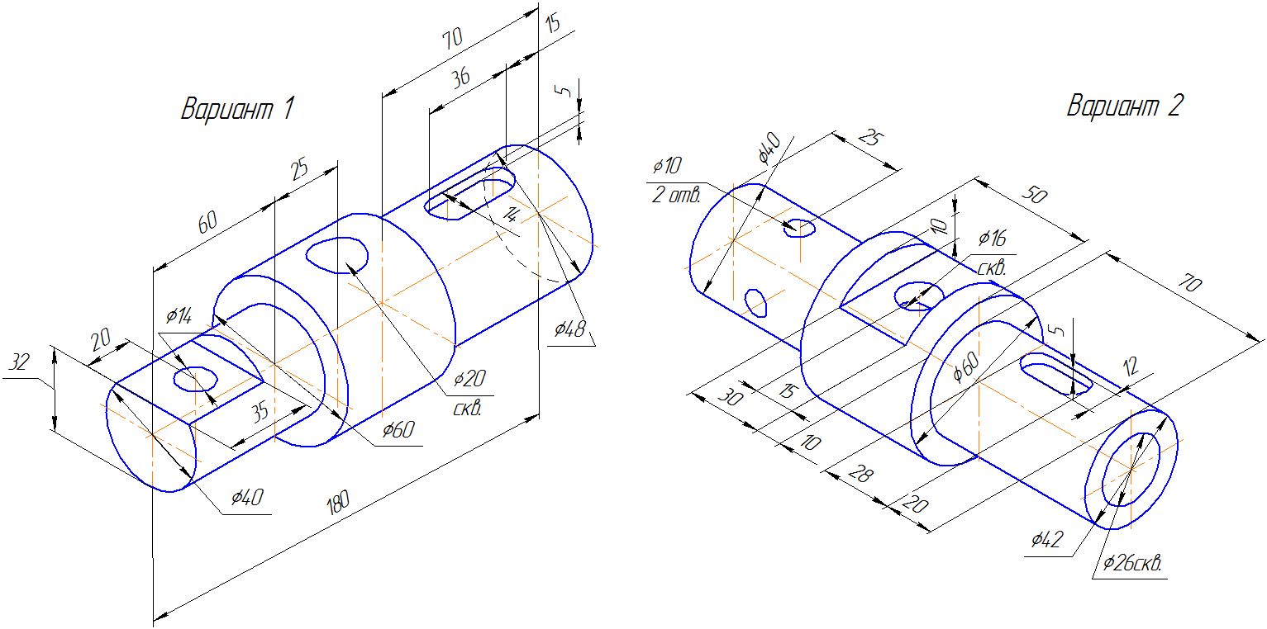
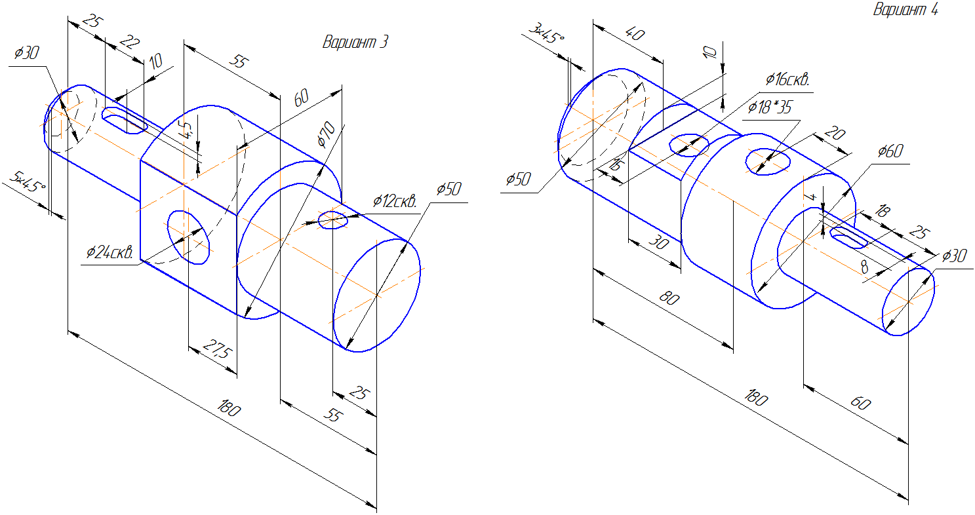
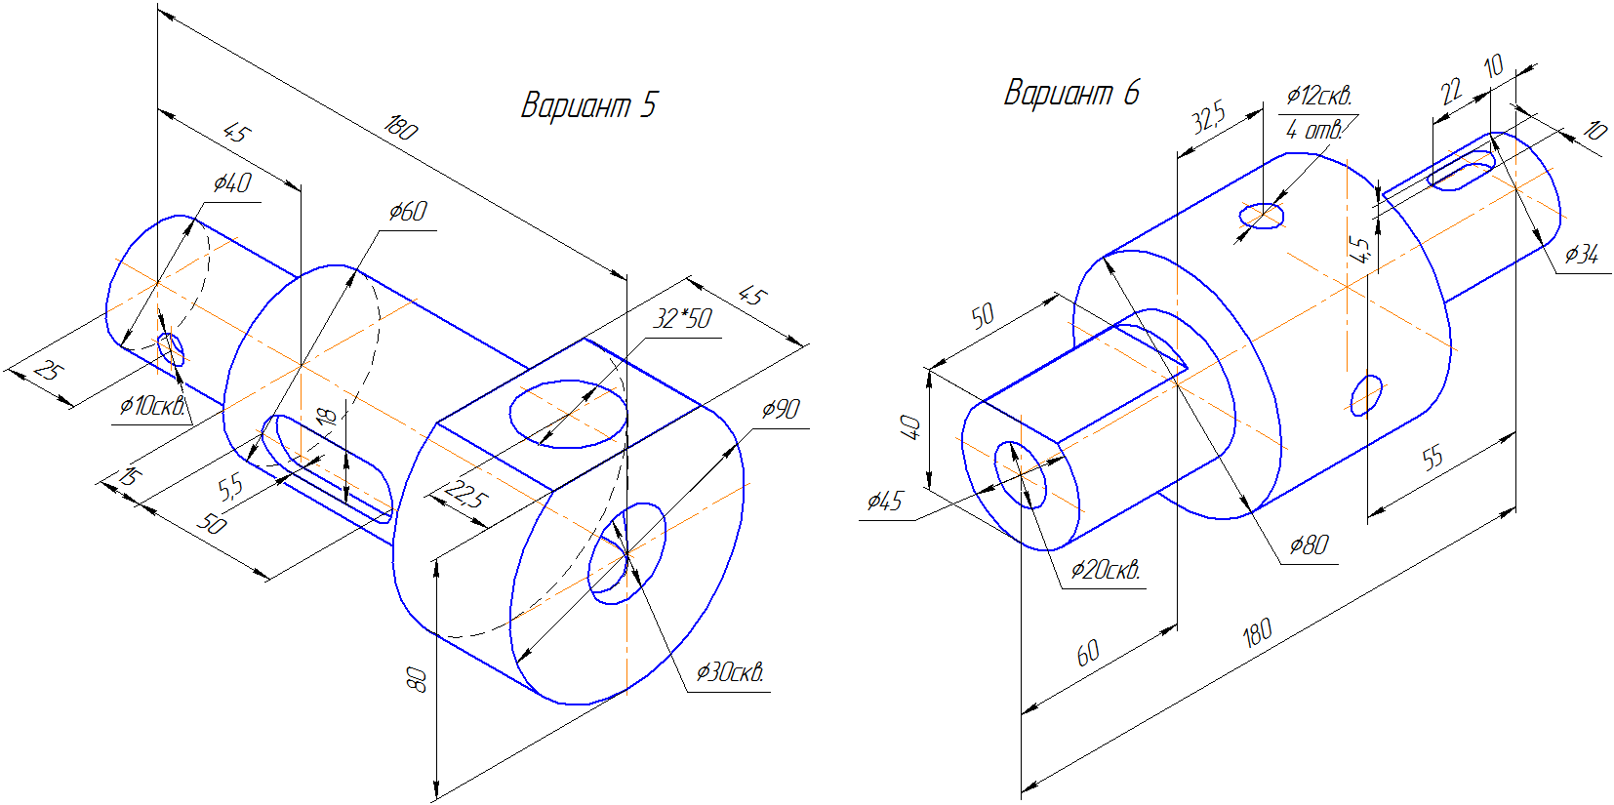
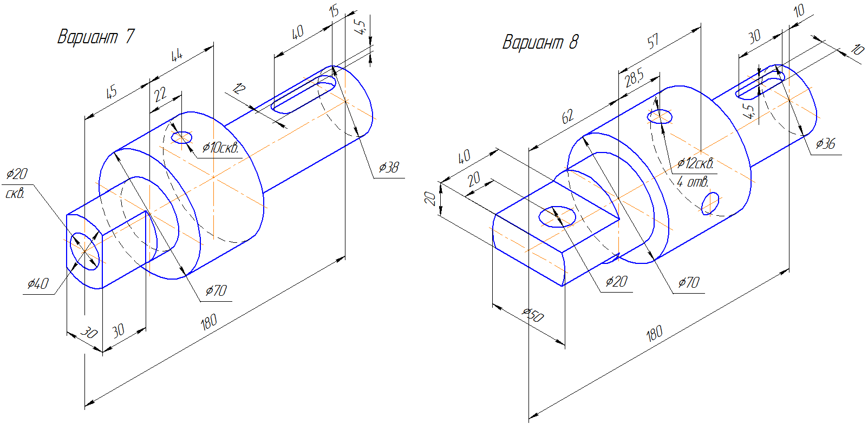
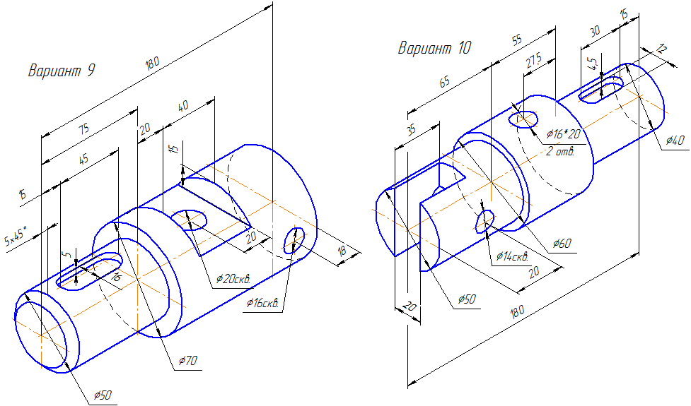
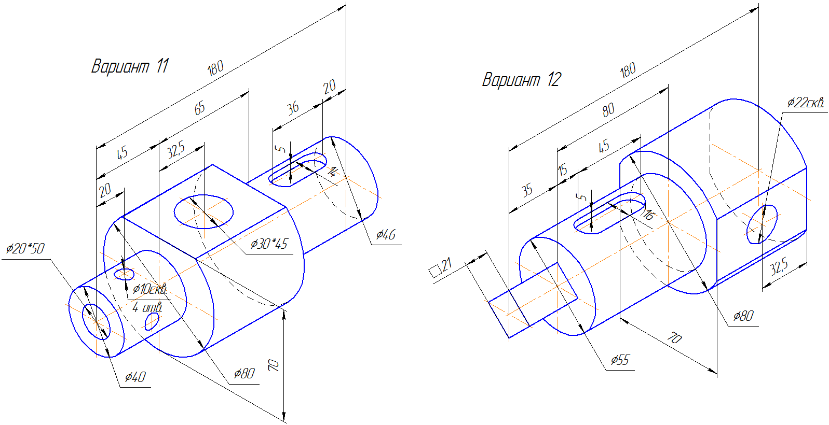
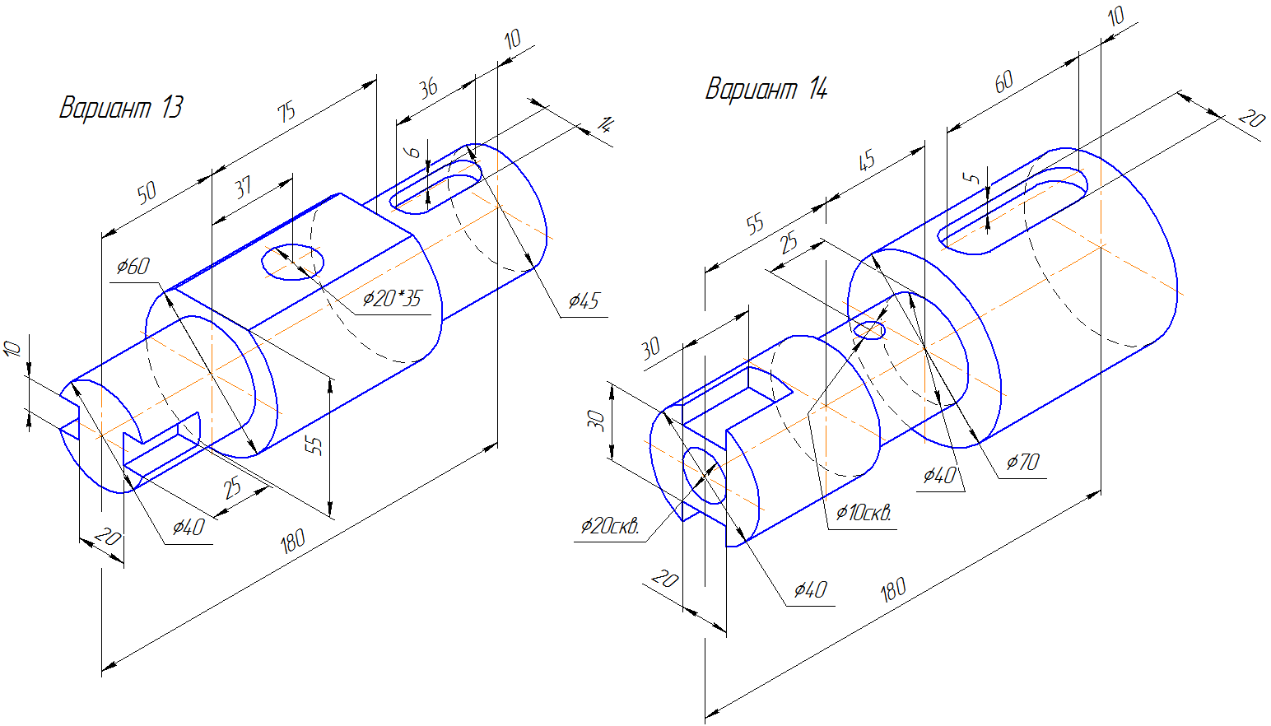
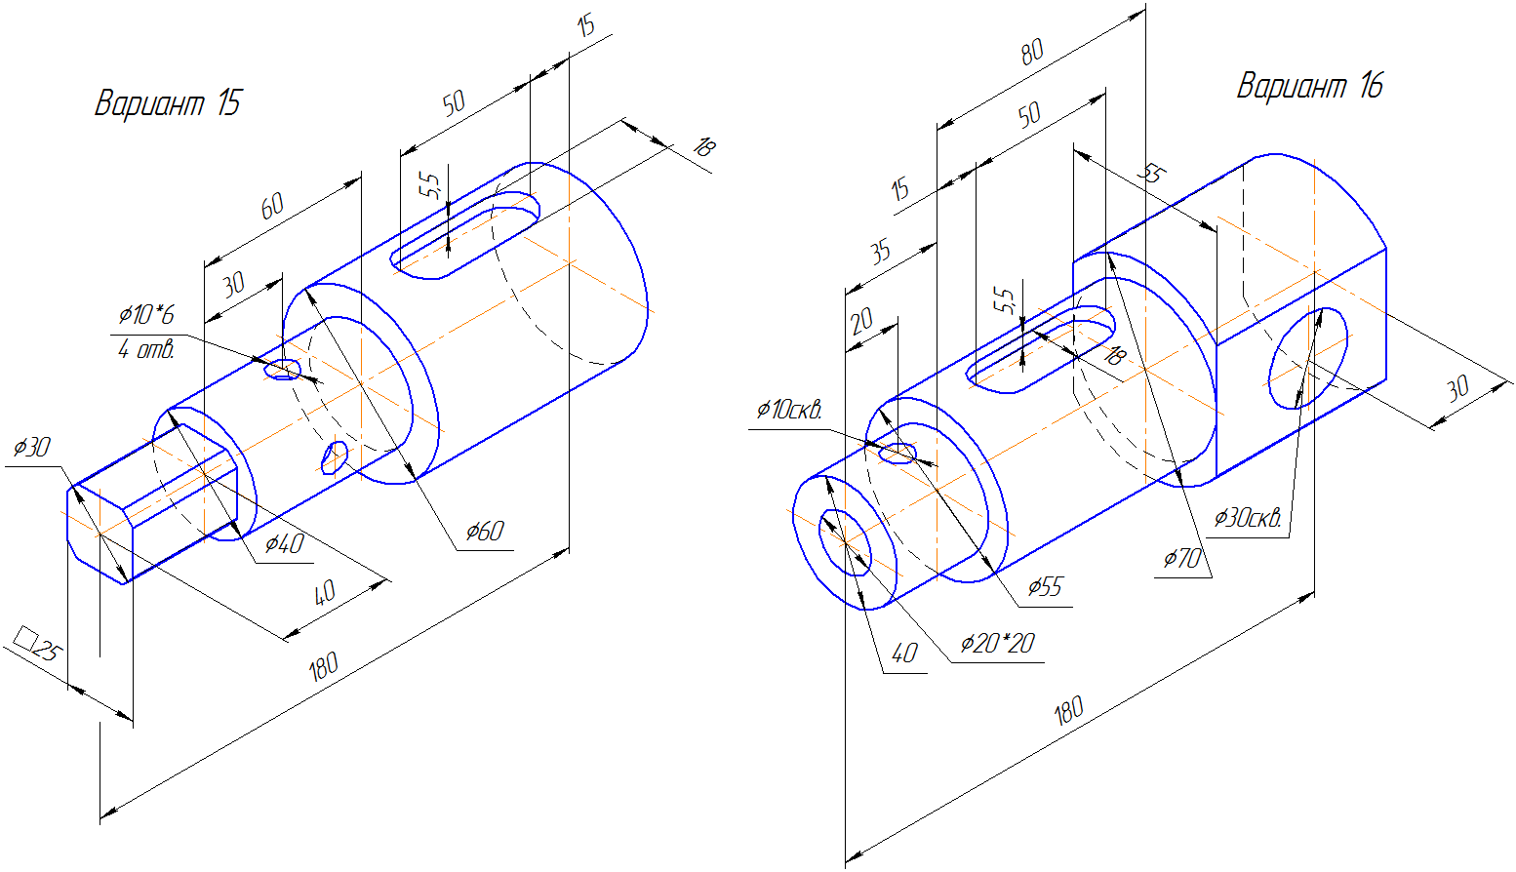

Практическая работа № 23 «Стандартные крепежные изделия»

Цель:
- Развивать умения пользоваться учебным и справочным материалом, использовать на практике свои знания.
- Развитие технического мышления, пространственных представлений, способности к конструкторской технологической деятельности.
- Формирование сознательного отношения к изучаемому материалу, воспитание культуры труда, формирование навыков самостоятельной работы.
Раздаточный материал: распечатка с ГОСТами (ссылка на ГОСТы https://cloud.mail.ru/public/tEJr/jGzWS5BwP ).
Описание: Задание содержит практическую часть, представленную в 1 варианте. Данная работа выполняется индивидуально, согласно варианта.
Вычертить рамку чертежа, затем вычертить четыре стандартных крепежных изделия (шпилька, винт, болт, гайка).
Задание:
Практическая работа выполняется в масштабе 1:1
- Работа выполняется на формате А3, горизонтально.
- Начать с выполнения рамки чертежа (отступ от края формата: слева 20 мм, сверху, справа, снизу по 5 мм).
- Далее выполнить планировку поля чертежа.
- Выполнить чертеж четырех стандартных крепежных изделия (шпилька, винт, болт, гайка). Использую ГОСТ.
- Нанести выносные, размерные линии и размерные числа в соответствии с ГОСТ 2.307–68.
- Заполнить основную надпись.
- Обвести контур всех деталей.

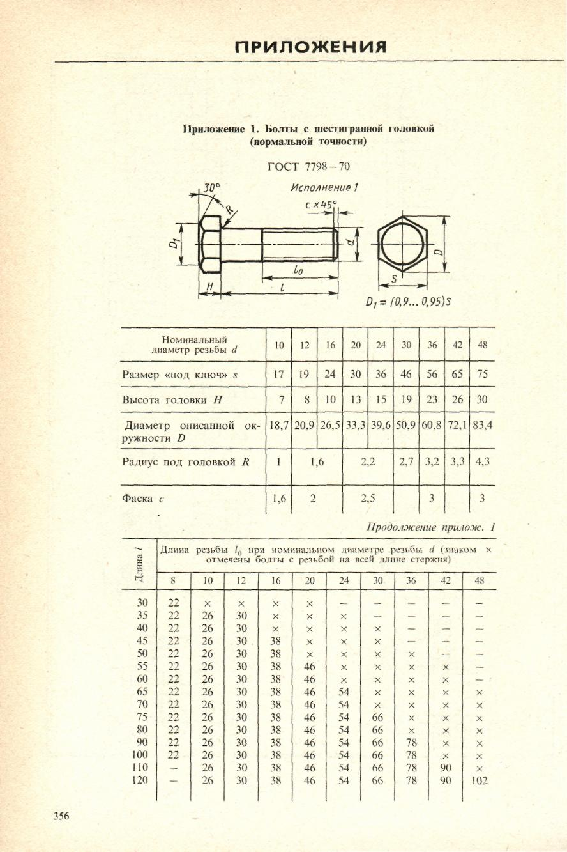
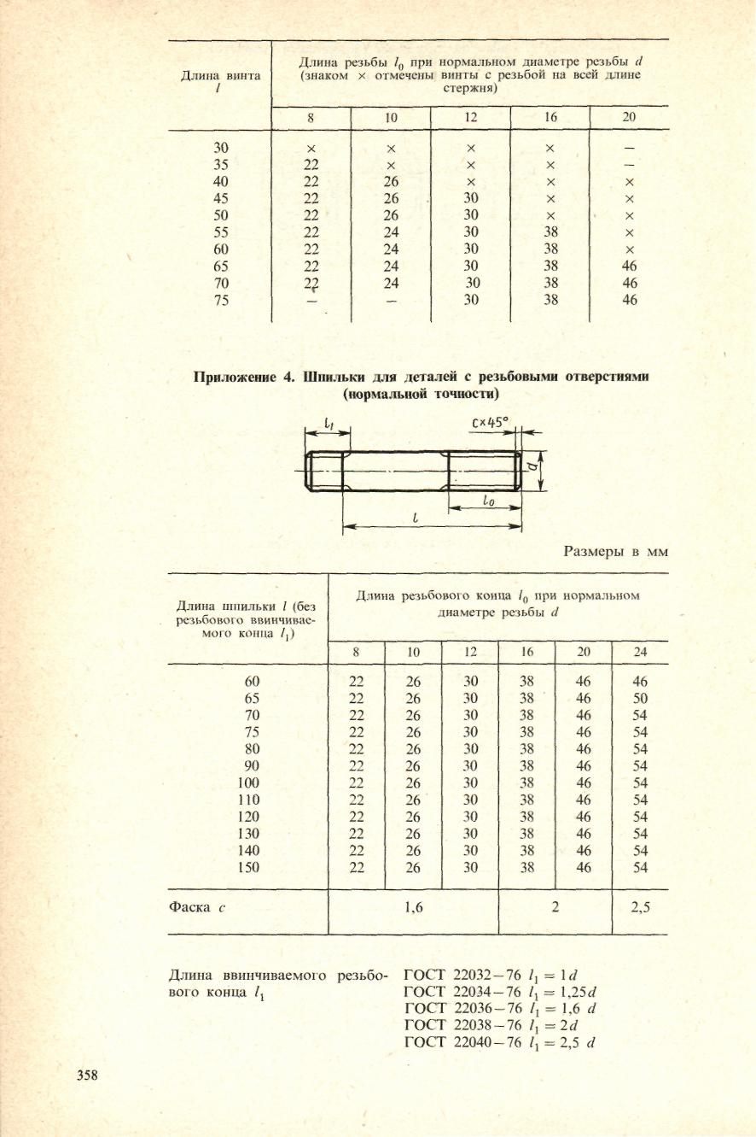
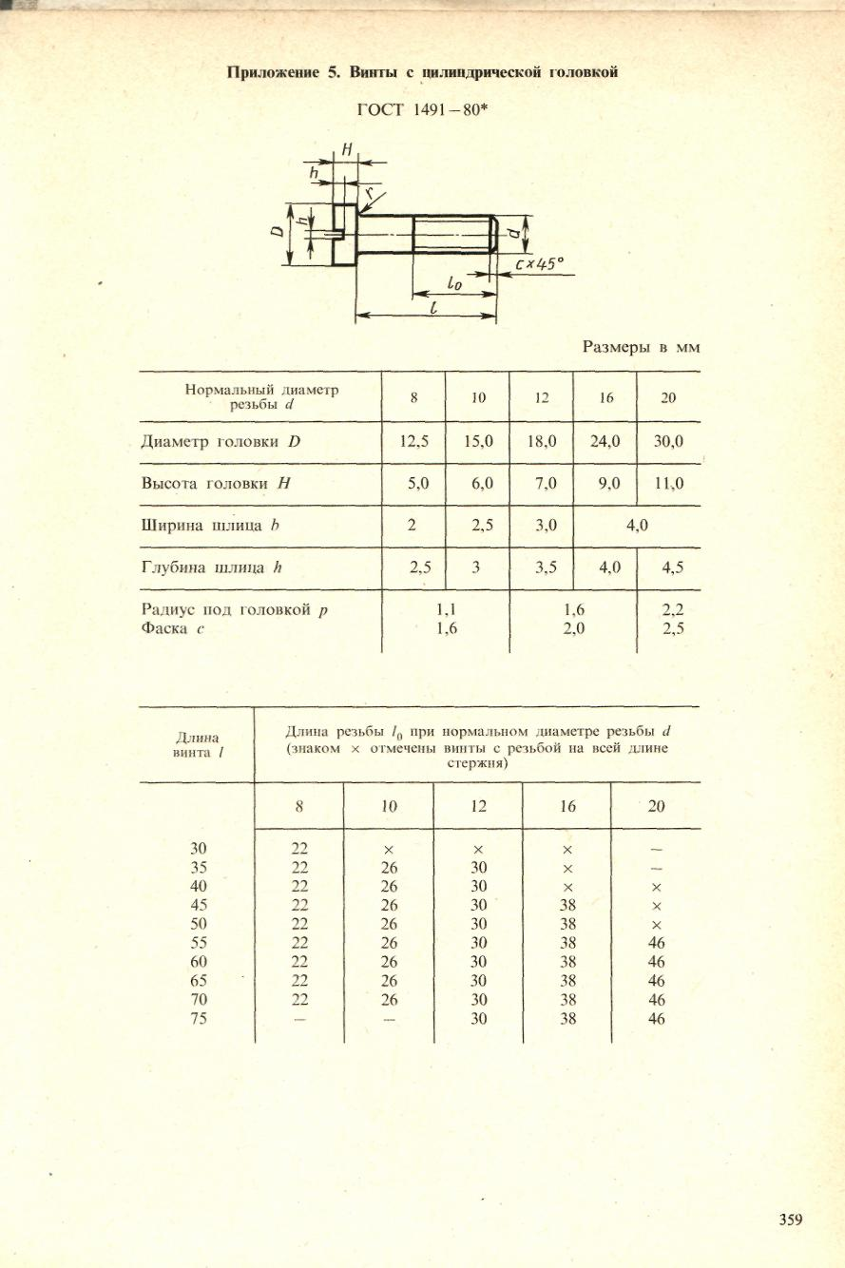
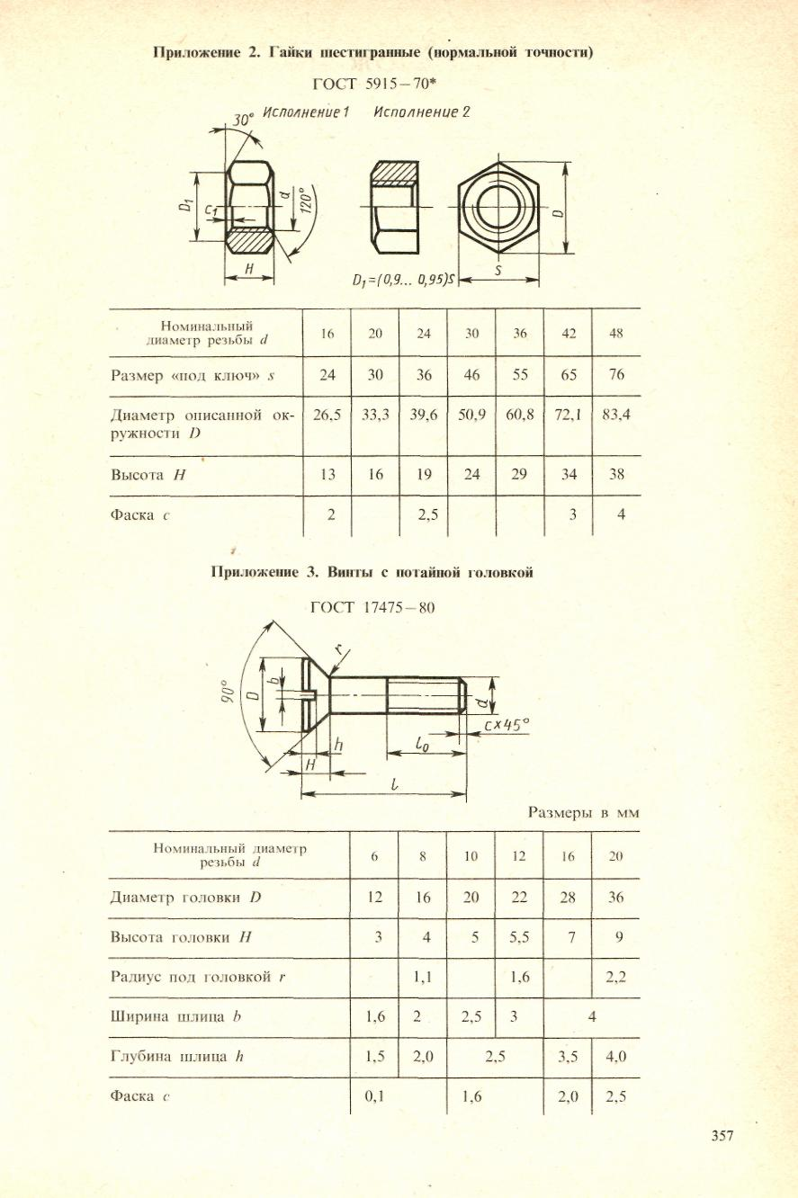

Практическая работа № 24 «Болтовое соединение»

Цель:
- Развивать умения пользоваться учебным и справочным материалом, использовать на практике свои знания.
- Развитие технического мышления, пространственных представлений, способности к конструкторской технологической деятельности.
- Формирование сознательного отношения к изучаемому материалу, воспитание культуры труда, формирование навыков самостоятельной работы.
Раздаточный материал: карточка с заданием.
Описание: Задание содержит практическую часть, представленную в 1 варианте. Данная работа выполняется индивидуально, согласно варианта.
Вычертить рамку чертежа, затем вычертить три вида болтового соединения.
Задание:
Практическая работа выполняется в масштабе 1:1
- Работа выполняется на формате А3, горизонтально.
- Начать с выполнения рамки чертежа (отступ от края формата: слева 20 мм, сверху, справа, снизу по 5 мм).
- Далее выполнить планировку поля чертежа.
- Разметить на листе положение осевых и центровых линий.
- Выполнить расчеты размеров по данным формулам, в соответствие своего варианта.
- Выполнить три вида болтового соединения (начиная с вида сверху).
- Нанести штриховку в соответствии с ГОСТ 2.306–68.
- Нанести выносные, размерные линии и размерные числа в соответствии с ГОСТ 2.307–68.
- Заполнить основную надпись.
- Обвести контур детали.

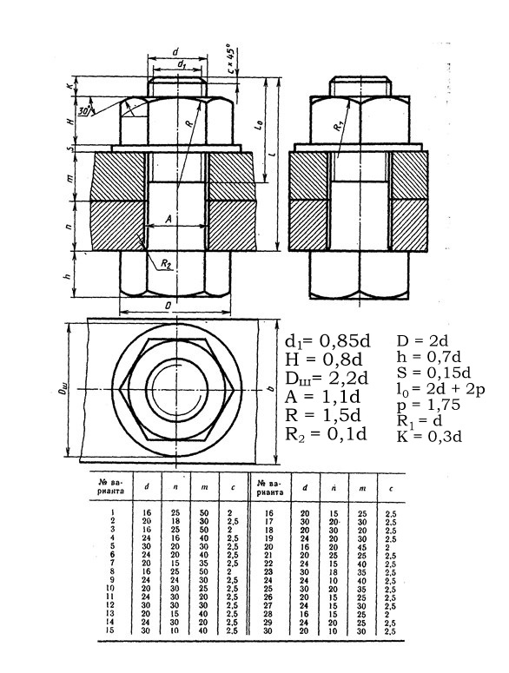

Практическая работа № 25 «Соединение труб»

Цель:
- Развивать умения пользоваться учебным и справочным материалом, использовать на практике свои знания.
- Развитие технического мышления, пространственных представлений, способности к конструкторской технологической деятельности.
- Формирование сознательного отношения к изучаемому материалу, воспитание культуры труда, формирование навыков самостоятельной работы.
Раздаточный материал: карточка с заданием.
Описание: Задание содержит практическую часть, представленную в 4 вариантах. Данная работа выполняется индивидуально, согласно варианта.
Вычертить рамку чертежа, затем вычертить соединение труб.
Задание:
Практическая работа выполняется в масштабе 1:1
- Работа выполняется на формате А3, горизонтально.
- Начать с выполнения рамки чертежа (отступ от края формата: слева 20 мм, сверху, справа, снизу по 5 мм).
- Далее выполнить планировку поля чертежа.
- Разметить на листе положение осевых и центровых линий.
- По заданным размерам, вычертить трубное соединение.
- Нанести выносные, размерные линии и размерные числа в соответствии с ГОСТ 2.307–68.
- Заполнить основную надпись.
- Обвести контур детали.

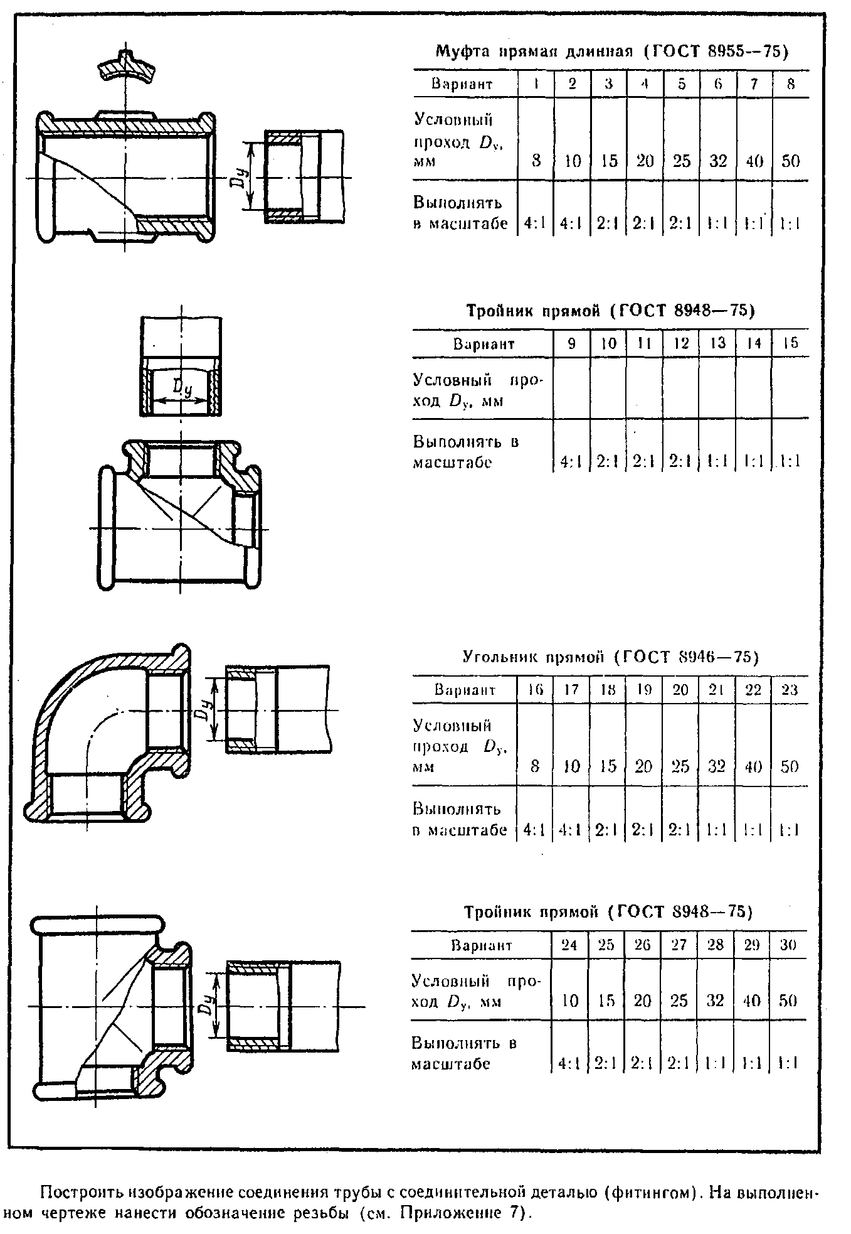

Практическая работа № 26 «Сварное соединение»

Цель:
- Развивать умения пользоваться учебным и справочным материалом, использовать на практике свои знания.
- Развитие технического мышления, пространственных представлений, способности к конструкторской технологической деятельности.
- Формирование сознательного отношения к изучаемому материалу, воспитание культуры труда, формирование навыков самостоятельной работы.

Раздаточный материал: карточка с заданием (ссылка на варианты https://cloud.mail.ru/public/giFy/UjA2ZkSMY ).
Описание: Задание содержит практическую часть, представленную в 15 вариантах. Данная работа выполняется индивидуально, согласно варианта.
Вычертить рамку чертежа, затем вычертить три вида болтового соединения.
Задание:
Практическая работа выполняется в масштабе 1:1
- Работа выполняется на формате А3, горизонтально.
- Начать с выполнения рамки чертежа (отступ от края формата: слева 20 мм, сверху, справа, снизу по 5 мм).
- Далее выполнить планировку поля чертежа.
- Разметить на листе положение осевых и центровых линий.
- По заданным размерам, вычертить три вида сварного соединения.
- Определить на чертеже сварные швы, обозначить согласно требованиям ГОСТа.
- Нанести выносные, размерные линии и размерные числа в соответствии с ГОСТ 2.307–68.
- Заполнить основную надпись.
- Обвести контур детали.
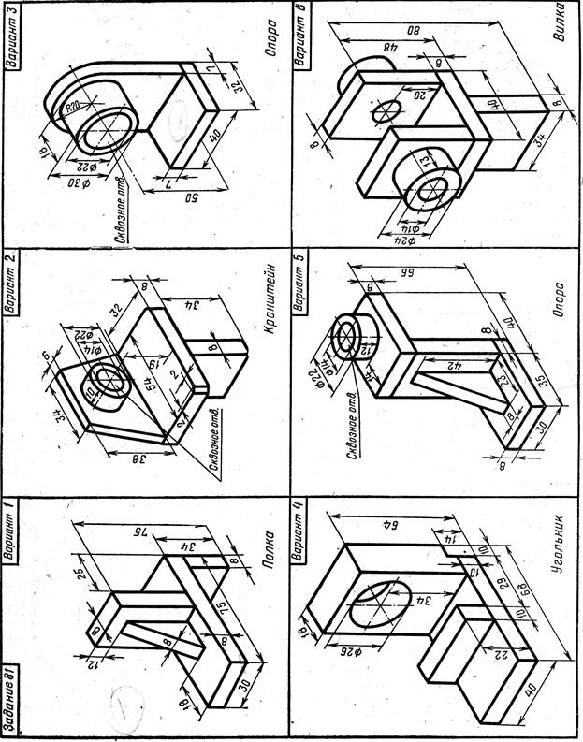
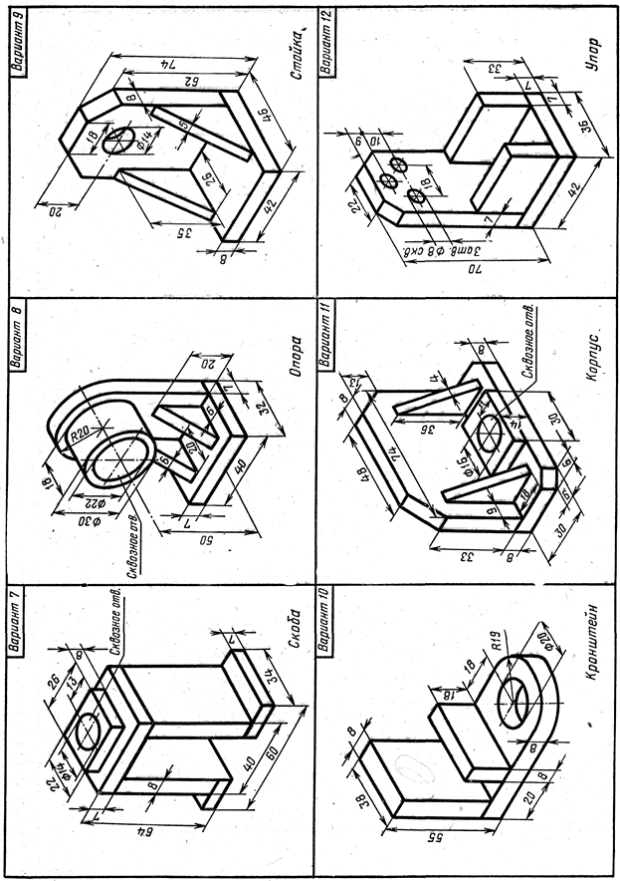
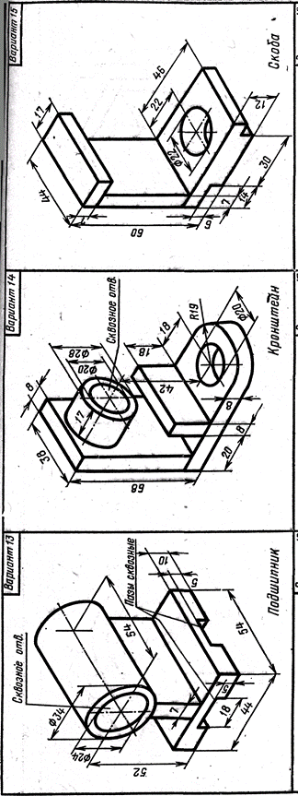

Практическая работа № 27 «Рабочий чертеж вала»
Цель:
- Развивать умения пользоваться учебным и справочным материалом, использовать на практике свои знания.
- Развитие технического мышления, пространственных представлений, способности к конструкторской технологической деятельности.
- Формирование сознательного отношения к изучаемому материалу, воспитание культуры труда, формирование навыков самостоятельной работы.
Раздаточный материал: карточка с заданием.
Описание: Задание содержит практическую часть, представленную в 1 варианте. Данная работа выполняется индивидуально.
Вычертить рамку чертежа, затем вычертить главный вид вала, и все необходимые сечения.
Задание:
Практическая работа выполняется в масштабе 1:1
- Работа выполняется на формате А3, горизонтально.
- Начать с выполнения рамки чертежа (отступ от края формата: слева 20 мм, сверху, справа, снизу по 5 мм).
- Далее выполнить планировку поля чертежа.
- Разметить на листе положение осевых и центровых линий.
- Выполнить главный вид вала.
- Выполнить необходимые сечения.
- Нанести выносные, размерные линии и размерные числа в соответствии с ГОСТ 2.307–68.
- Заполнить основную надпись.
- Обвести контур детали.

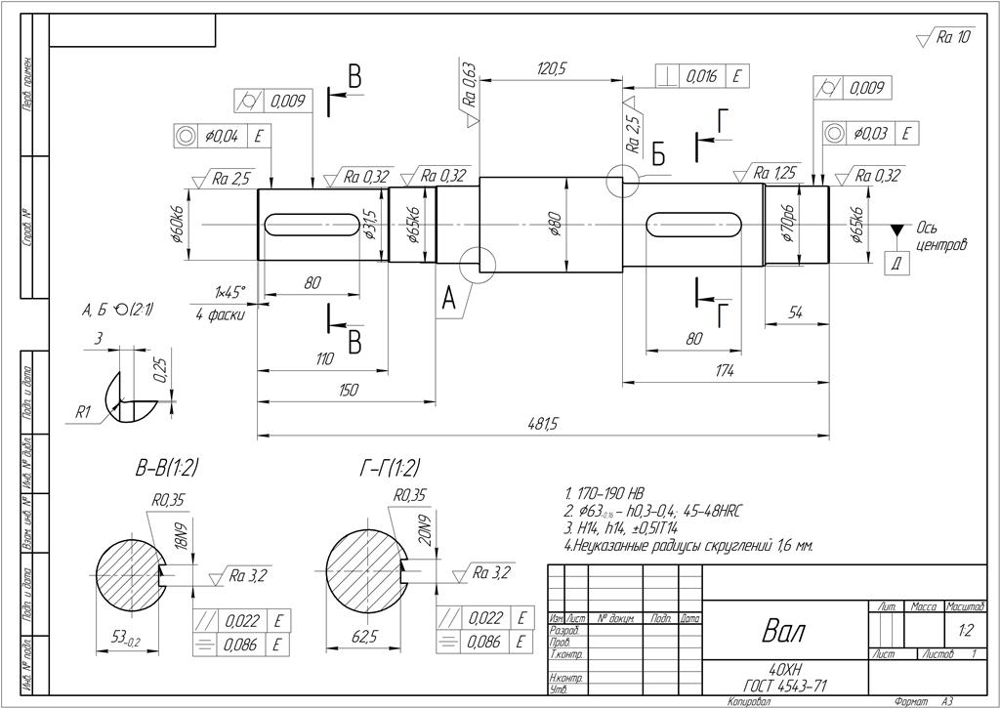

Практическая работа №28 «Чертеж зубчатой цилиндрической передачи»

Цель:
- Развивать умения пользоваться учебным и справочным материалом, использовать на практике свои знания.
- Развитие технического мышления, пространственных представлений, способности к конструкторской технологической деятельности.
- Формирование сознательного отношения к изучаемому материалу, воспитание культуры труда, формирование навыков самостоятельной работы.
Раздаточный материал: карточка с заданием.
Описание: Задание содержит практическую часть, представленную в 1 варианте. Данная работа выполняется индивидуально, согласно варианта.
Вычертить рамку чертежа, затем вычертить два вида зубчатой цилиндрической передачи.
Задание:
Практическая работа выполняется в масштабе 1:1
- Работа выполняется на формате А3, горизонтально.
- Начать с выполнения рамки чертежа (отступ от края формата: слева 20 мм, сверху, справа, снизу по 5 мм).
- Далее выполнить планировку поля чертежа.
- Разметить на листе положение осевых и центровых линий.
- Выполнить расчеты размеров по данным формулам, в соответствие своего варианта.
- Выполнить два вида передачи (начинать с вида с боку).
- Выполнить шпоночное соединение.
- Нанести выносные, размерные линии и размерные числа в соответствии с ГОСТ 2.307–68.
- Заполнить основную надпись.
- Обвести контур детали.
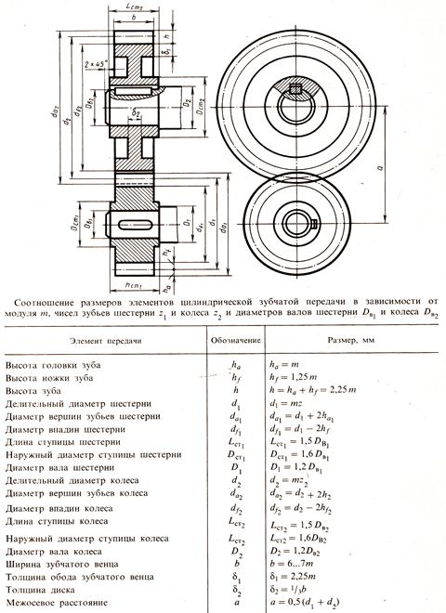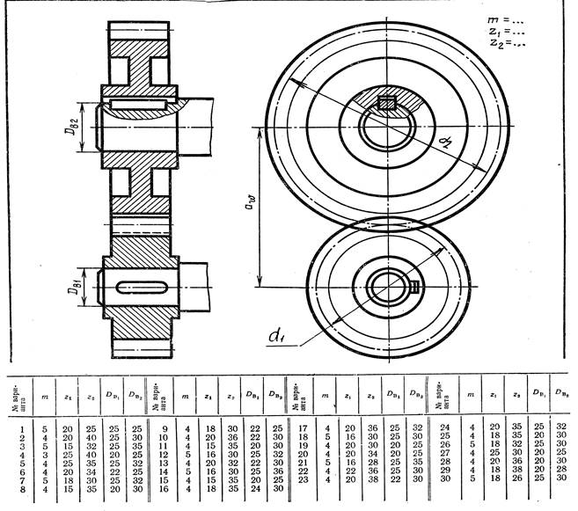

Практическая работа № 29 «Чертеж червячной передачи»

Цель:
- Развивать умения пользоваться учебным и справочным материалом, использовать на практике свои знания.
- Развитие технического мышления, пространственных представлений, способности к конструкторской технологической деятельности.
- Формирование сознательного отношения к изучаемому материалу, воспитание культуры труда, формирование навыков самостоятельной работы.
Раздаточный материал: карточка с заданием.
Описание: Задание содержит практическую часть, представленную в 1 варианте. Данная работа выполняется индивидуально, согласно варианта.
Вычертить рамку чертежа, затем вычертить два вида червячной передачи.
Задание:
Практическая работа выполняется в масштабе 1:1
- Работа выполняется на формате А3, горизонтально.
- Начать с выполнения рамки чертежа (отступ от края формата: слева 20 мм, сверху, справа, снизу по 5 мм).
- Далее выполнить планировку поля чертежа.
- Разметить на листе положение осевых и центровых линий.
- Выполнить расчеты размеров по данным формулам, в соответствие своего варианта.
- Выполнить два вида передачи (начинать с вида с боку).
- Выполнить шпоночное соединение.
- Нанести выносные, размерные линии и размерные числа в соответствии с ГОСТ 2.307–68.
- Заполнить основную надпись.
- Обвести контур детали.
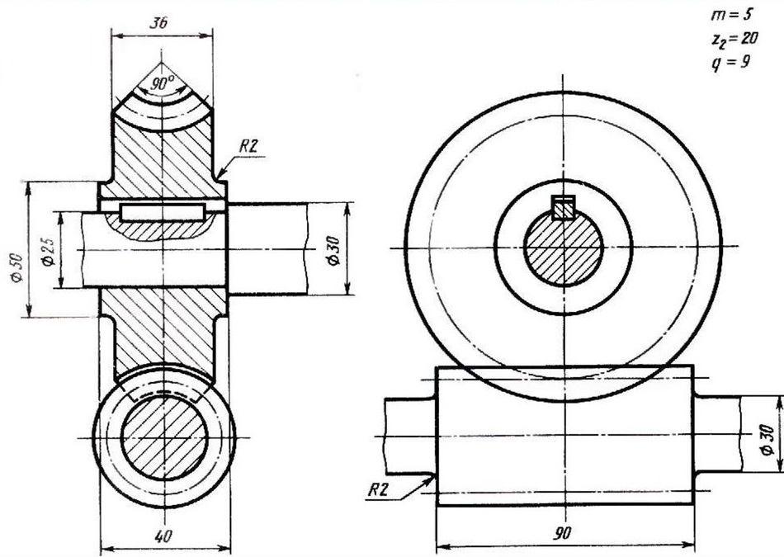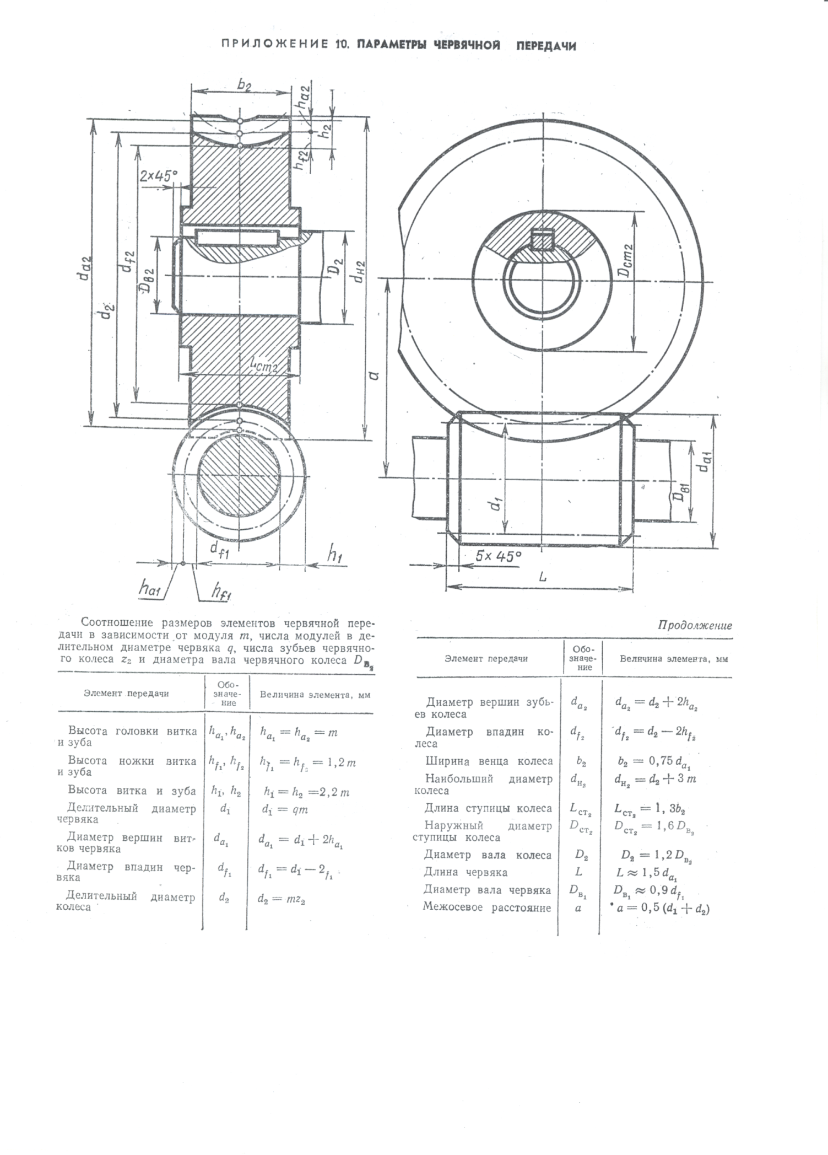

Практическая работа № 30 «Чертеж конической передачи»

Цель:
- Развивать умения пользоваться учебным и справочным материалом, использовать на практике свои знания.
- Развитие технического мышления, пространственных представлений, способности к конструкторской технологической деятельности.
- Формирование сознательного отношения к изучаемому материалу, воспитание культуры труда, формирование навыков самостоятельной работы.

Раздаточный материал: карточка с заданием.
Описание: Задание содержит практическую часть, представленную в 1 варианте. Данная работа выполняется индивидуально, согласно варианта.
Вычертить рамку чертежа, затем вычертить два вида конической передачи.
Задание:
Практическая работа выполняется в масштабе 1:1
- Работа выполняется на формате А3, горизонтально.
- Начать с выполнения рамки чертежа (отступ от края формата: слева 20 мм, сверху, справа, снизу по 5 мм).
- Далее выполнить планировку поля чертежа.
- Разметить на листе положение осевых и центровых линий.
- Выполнить расчеты размеров по данным формулам, в соответствие своего варианта.
- Выполнить два вида передачи (начинать с вида с боку).
- Выполнить шпоночное соединение.
- Нанести выносные, размерные линии и размерные числа в соответствии с ГОСТ 2.307–68.
- Заполнить основную надпись.
- Обвести контур детали.
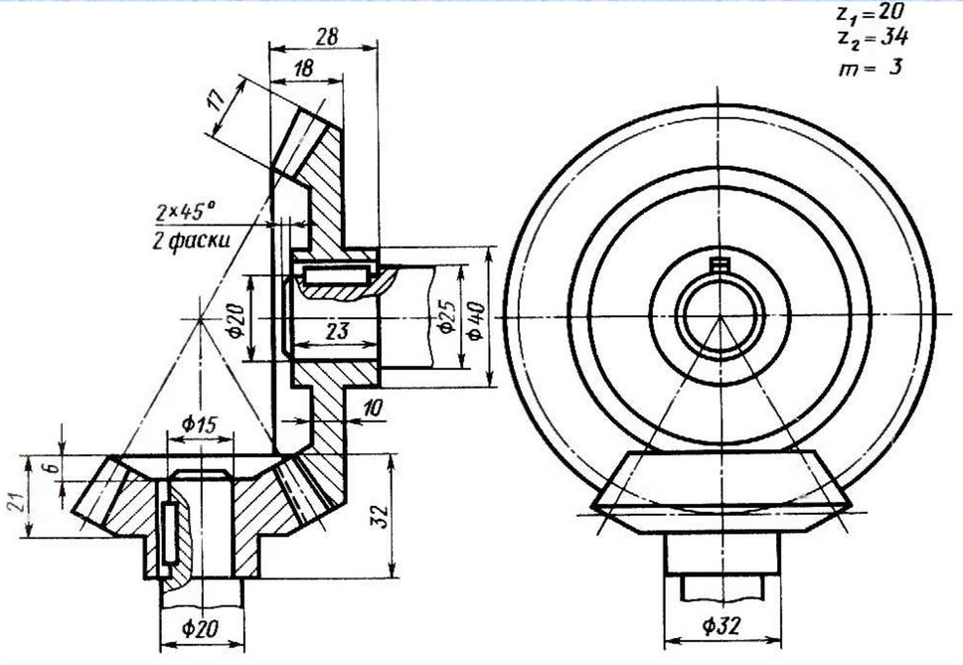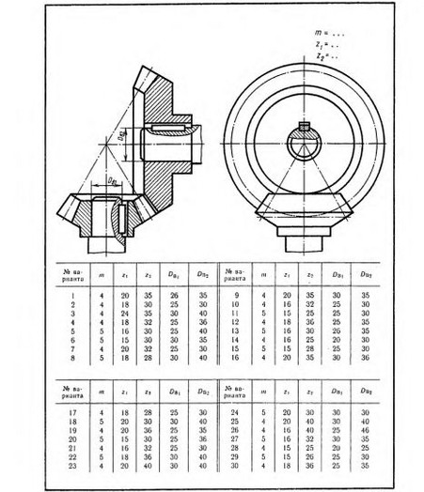

Практическая работа № 31 «Чтение сборочного чертежа»

Цель:
- Развивать умения пользоваться учебным и справочным материалом, использовать на практике свои знания.
- Развитие технического мышления, пространственных представлений, способности к конструкторской технологической деятельности.
- Формирование сознательного отношения к изучаемому материалу, воспитание культуры труда, формирование навыков самостоятельной работы.
Раздаточный материал: карточка с заданием (ссылка на варианты https://cloud.mail.ru/public/5uP6/eK918fSxc ).
Описание: Задание содержит практическую часть, представленную в 15 вариантах. Данная работа выполняется индивидуально, согласно варианта.
Задание:
Практическая работа выполняется в масштабе 1:1
- Работа выполняется на готовом распечатоном варианте. Формат А3.
- Выполнить деталирование чертежа.
- Каждую деталь раскрасить одним цветом на всех видах где она есть.
- Стандартные изделия оставляем белым.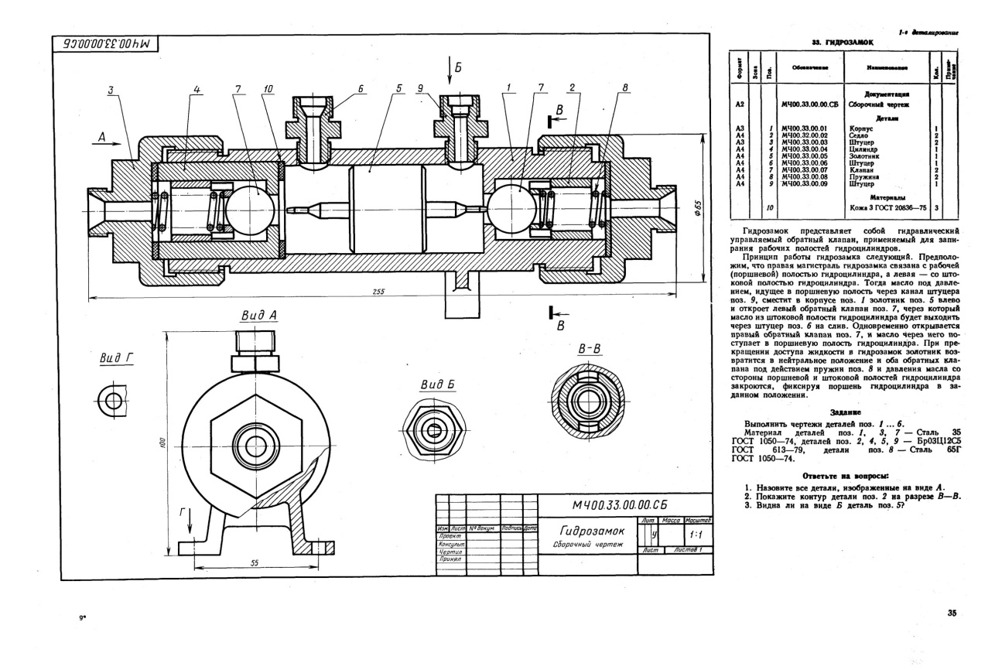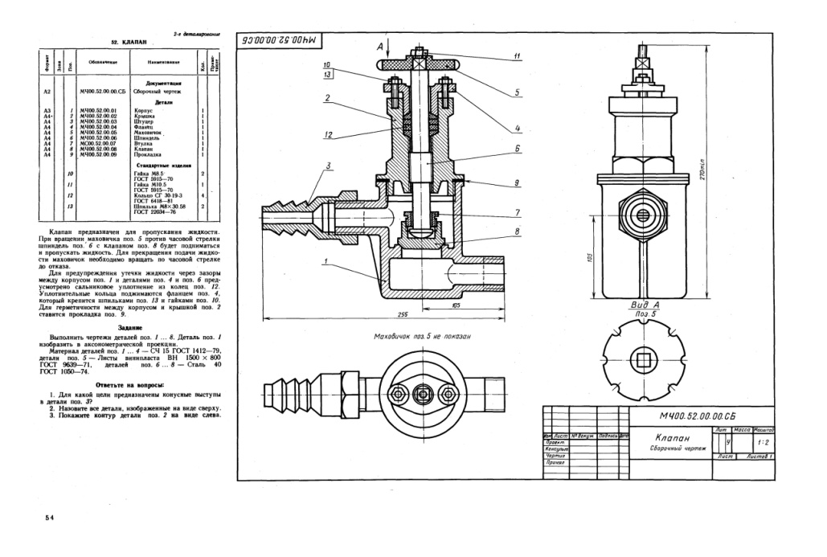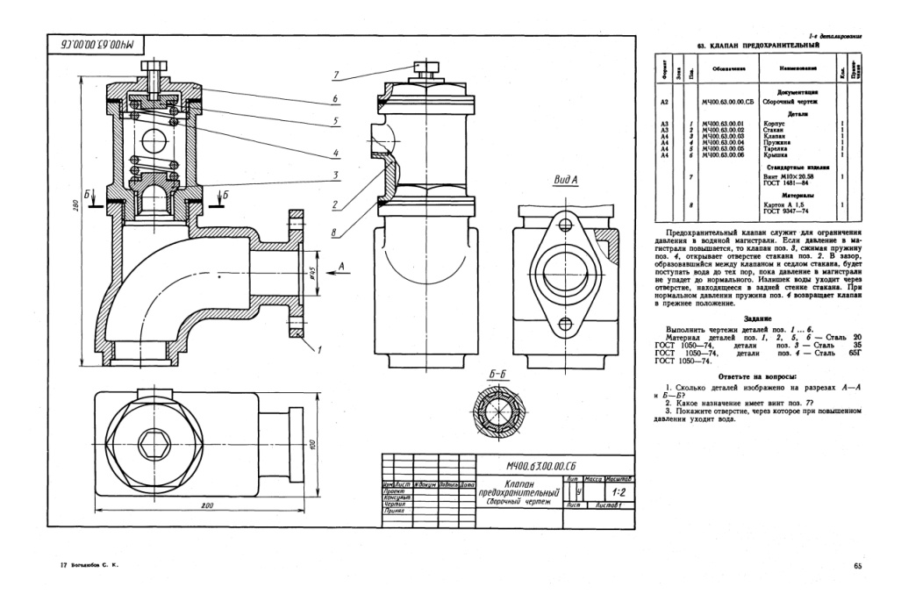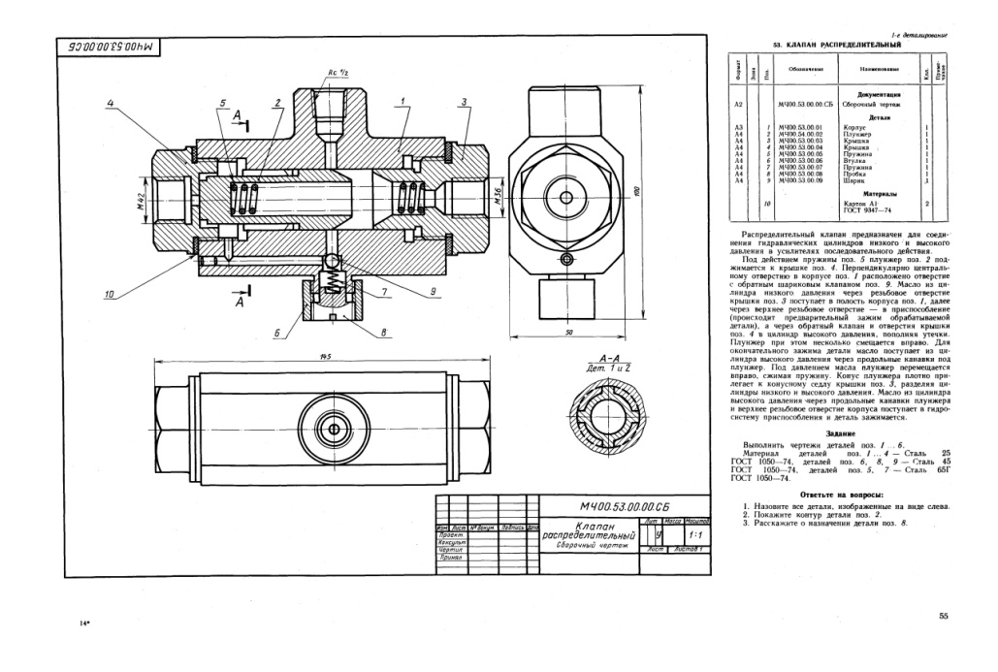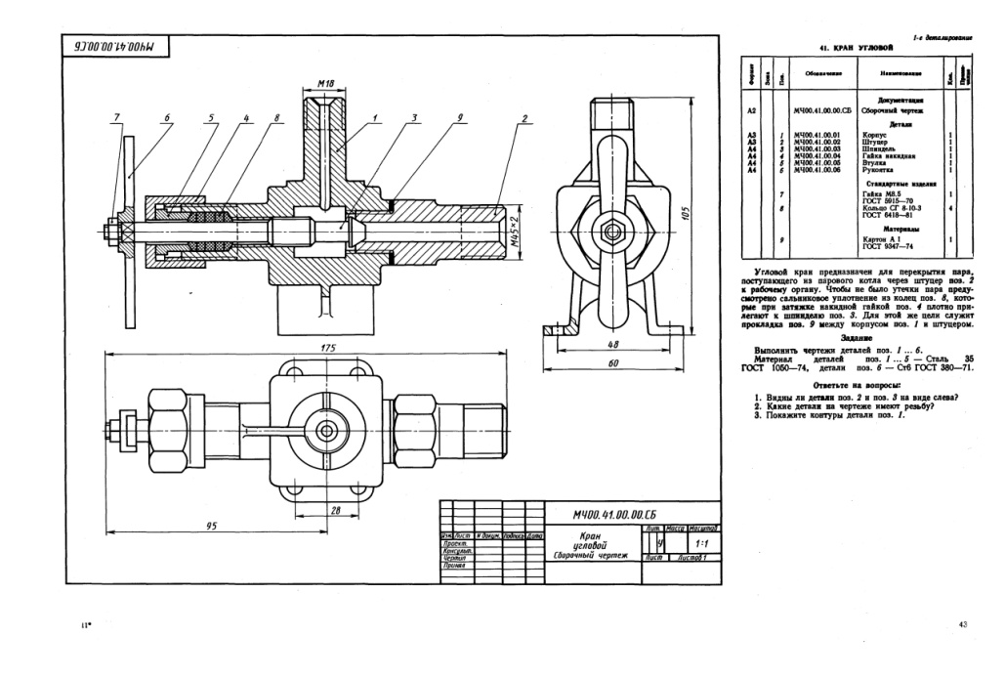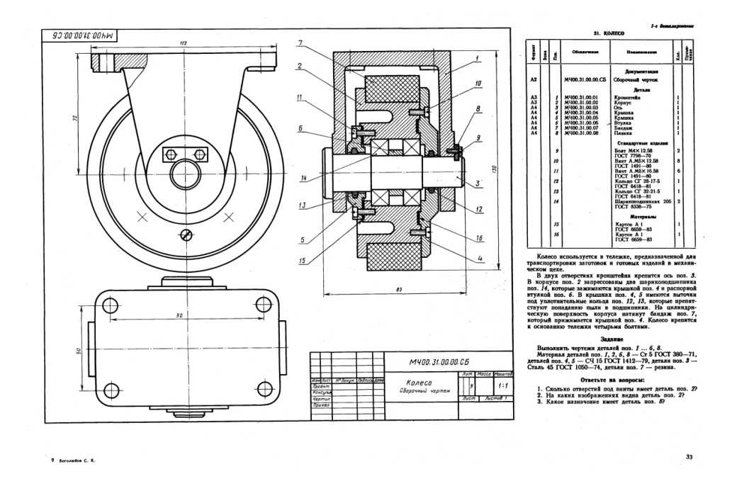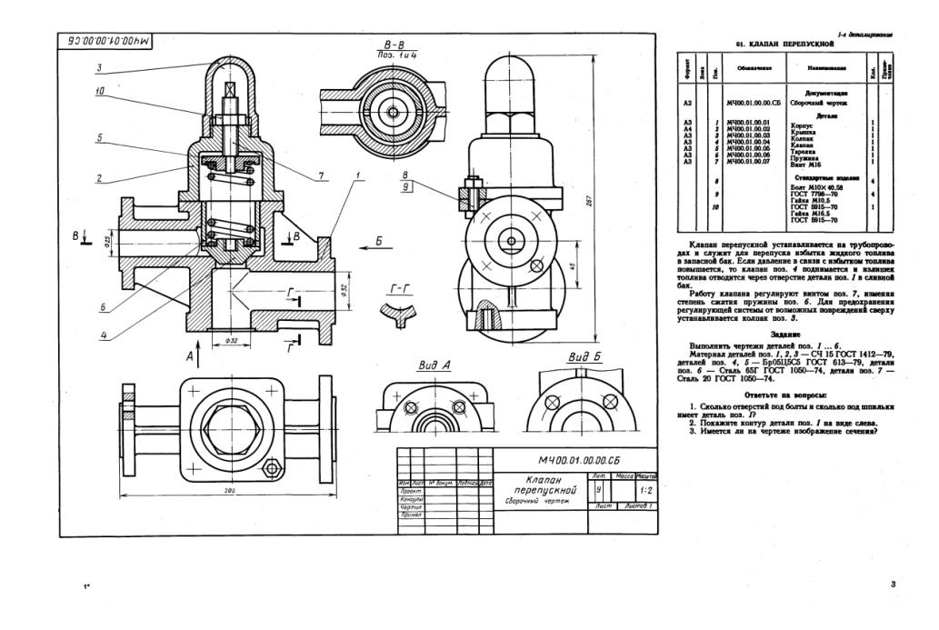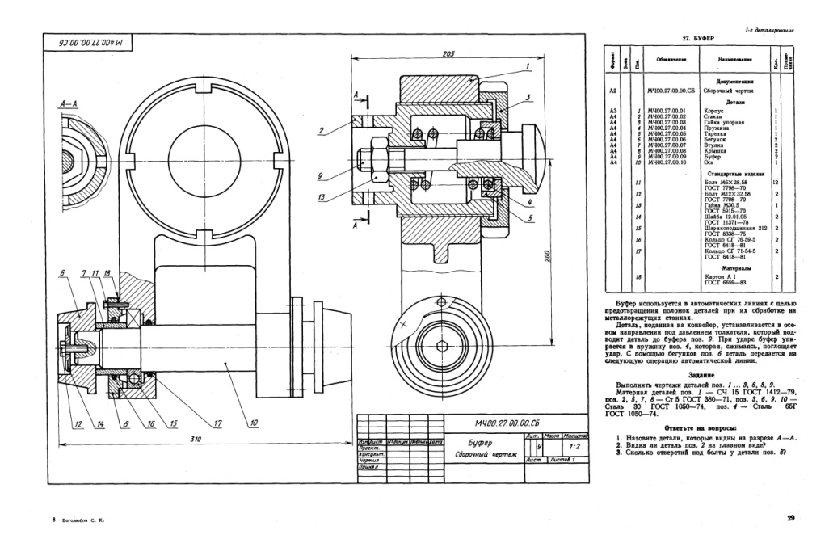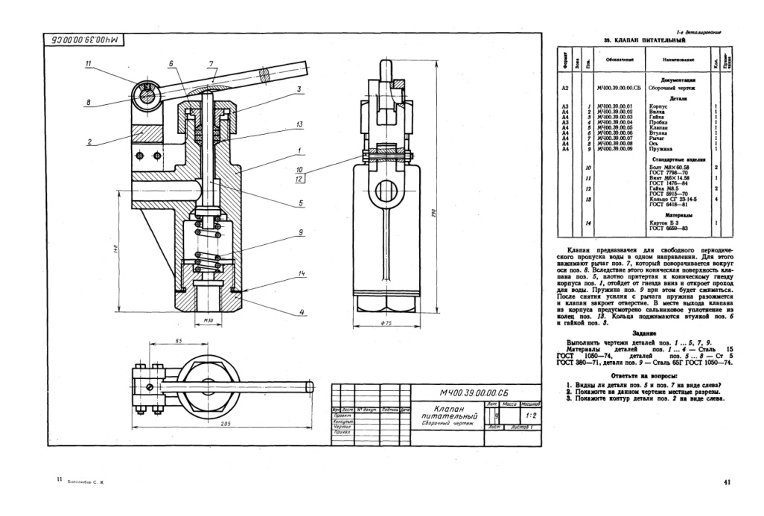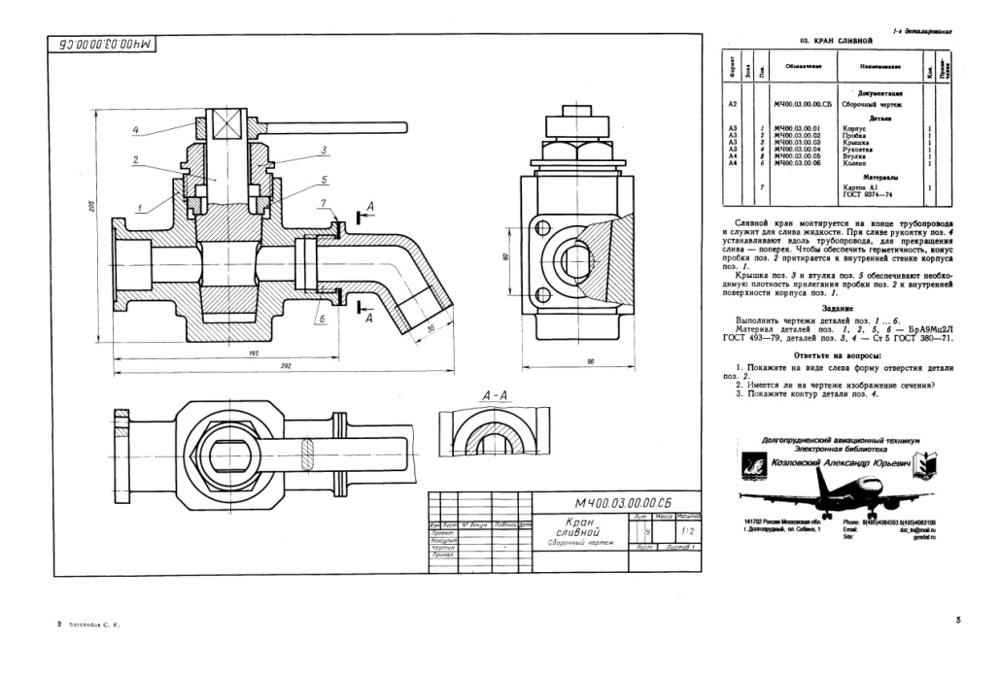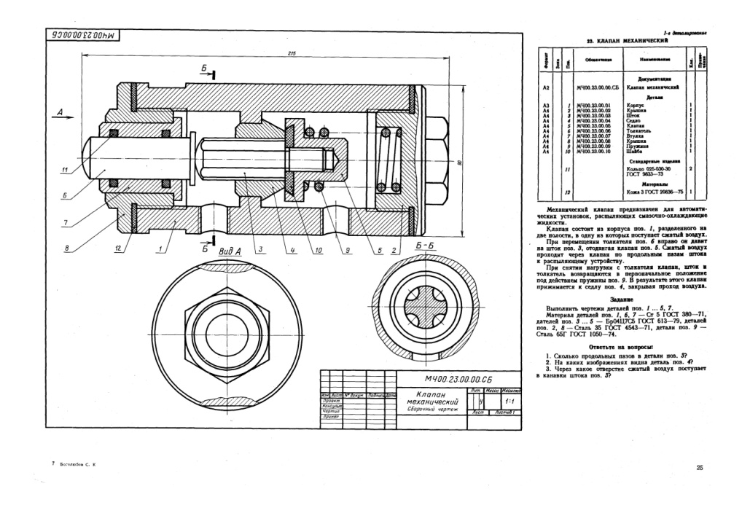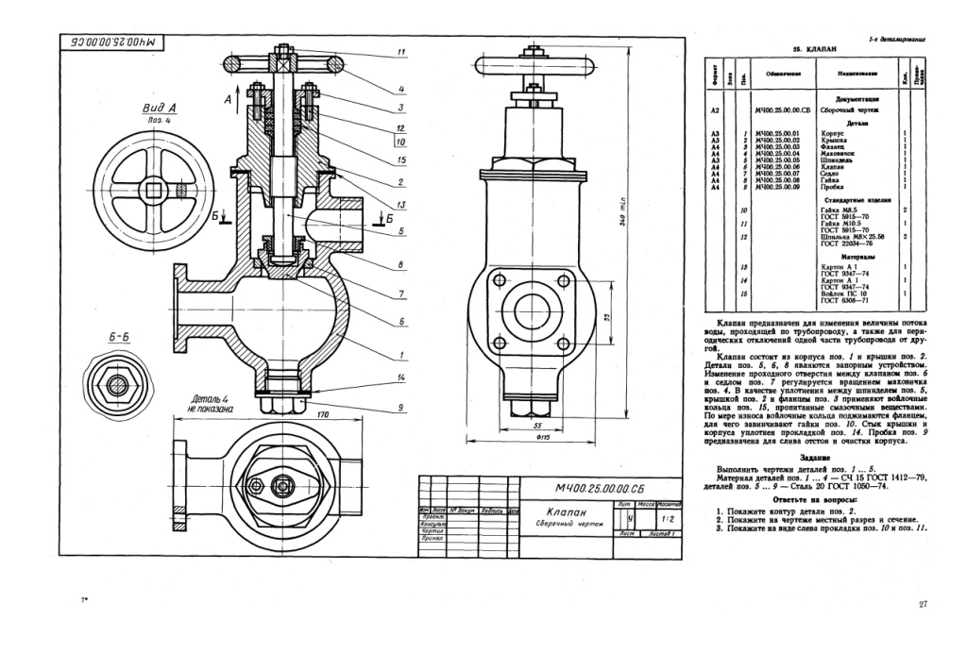
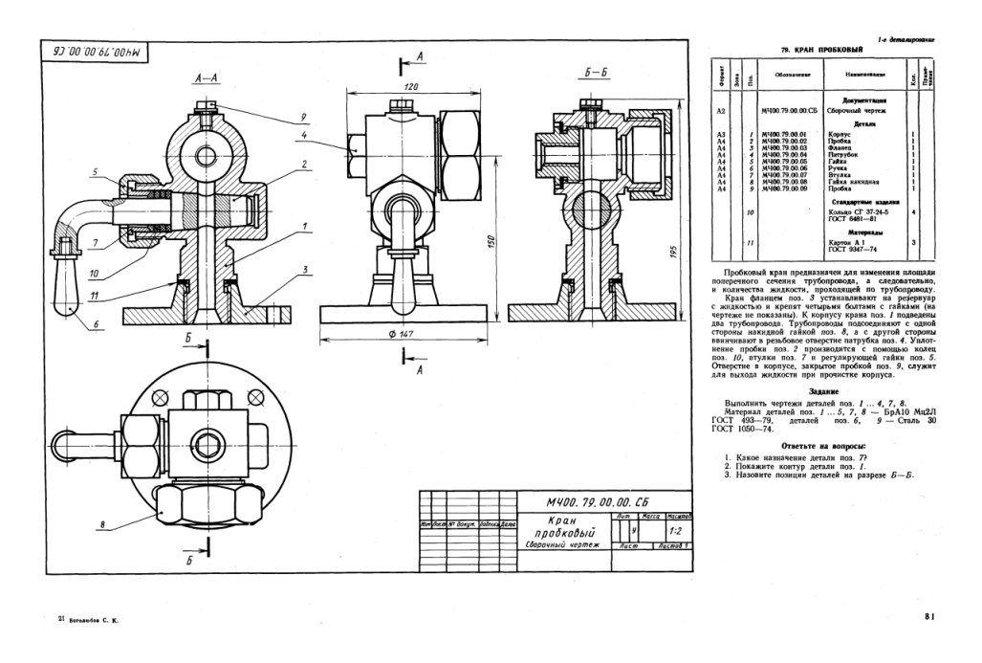
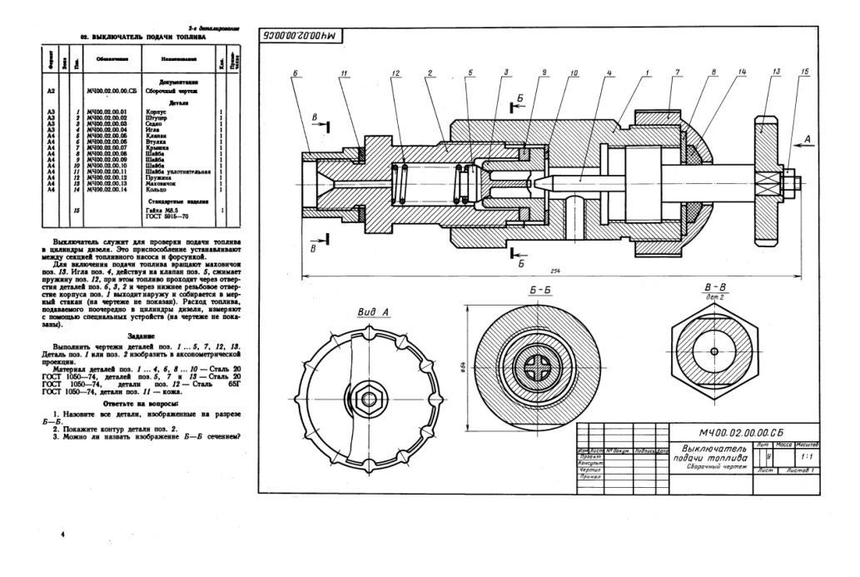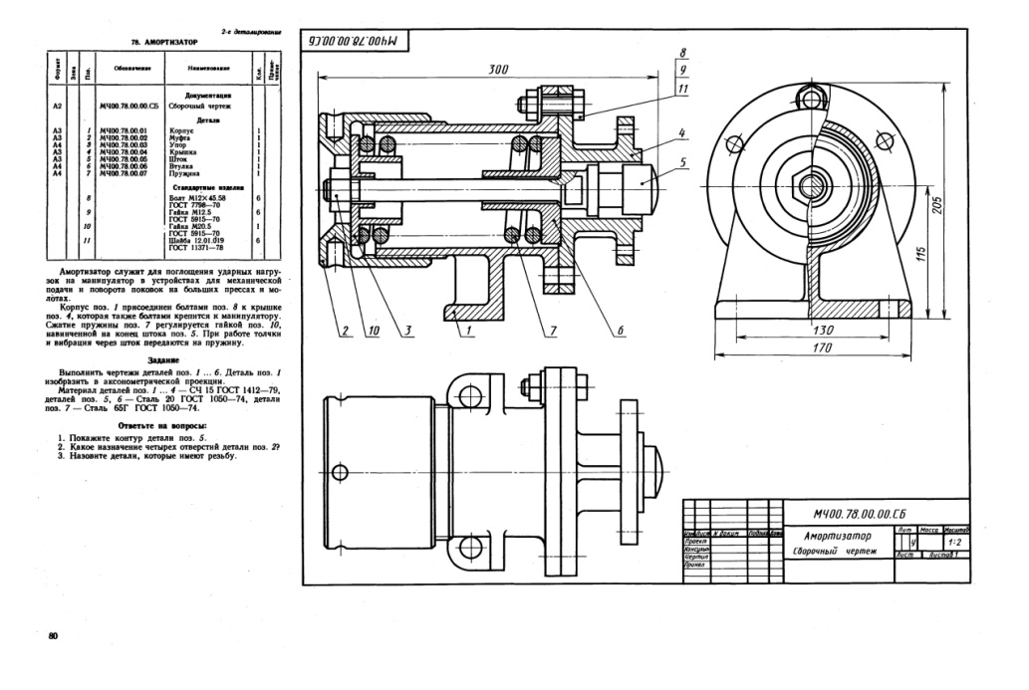

Практическая работа № 32 «Выполнение кинематической схемы»

Цель:
- Развивать умения пользоваться учебным и справочным материалом, использовать на практике свои знания.
- Развитие технического мышления, пространственных представлений, способности к конструкторской технологической деятельности.
- Формирование сознательного отношения к изучаемому материалу, воспитание культуры труда, формирование навыков самостоятельной работы.
Раздаточный материал: карточка с заданием.
Описание: Задание содержит практическую часть, представленную в 15 вариантах. Данная работа выполняется индивидуально, согласно варианта.
Задание:
Практическая работа выполняется в масштабе 1:1.
- Работа выполняется на формате А3, горизонтально.
- Начать с выполнения рамки чертежа (отступ от края формата: слева 20 мм, сверху, справа, снизу по 5 мм).
- Далее выполнить чертеж схемы.
- Заполнить спецификацию для схемы, в соответствии с правилами.
- Заполнить основную надпись.
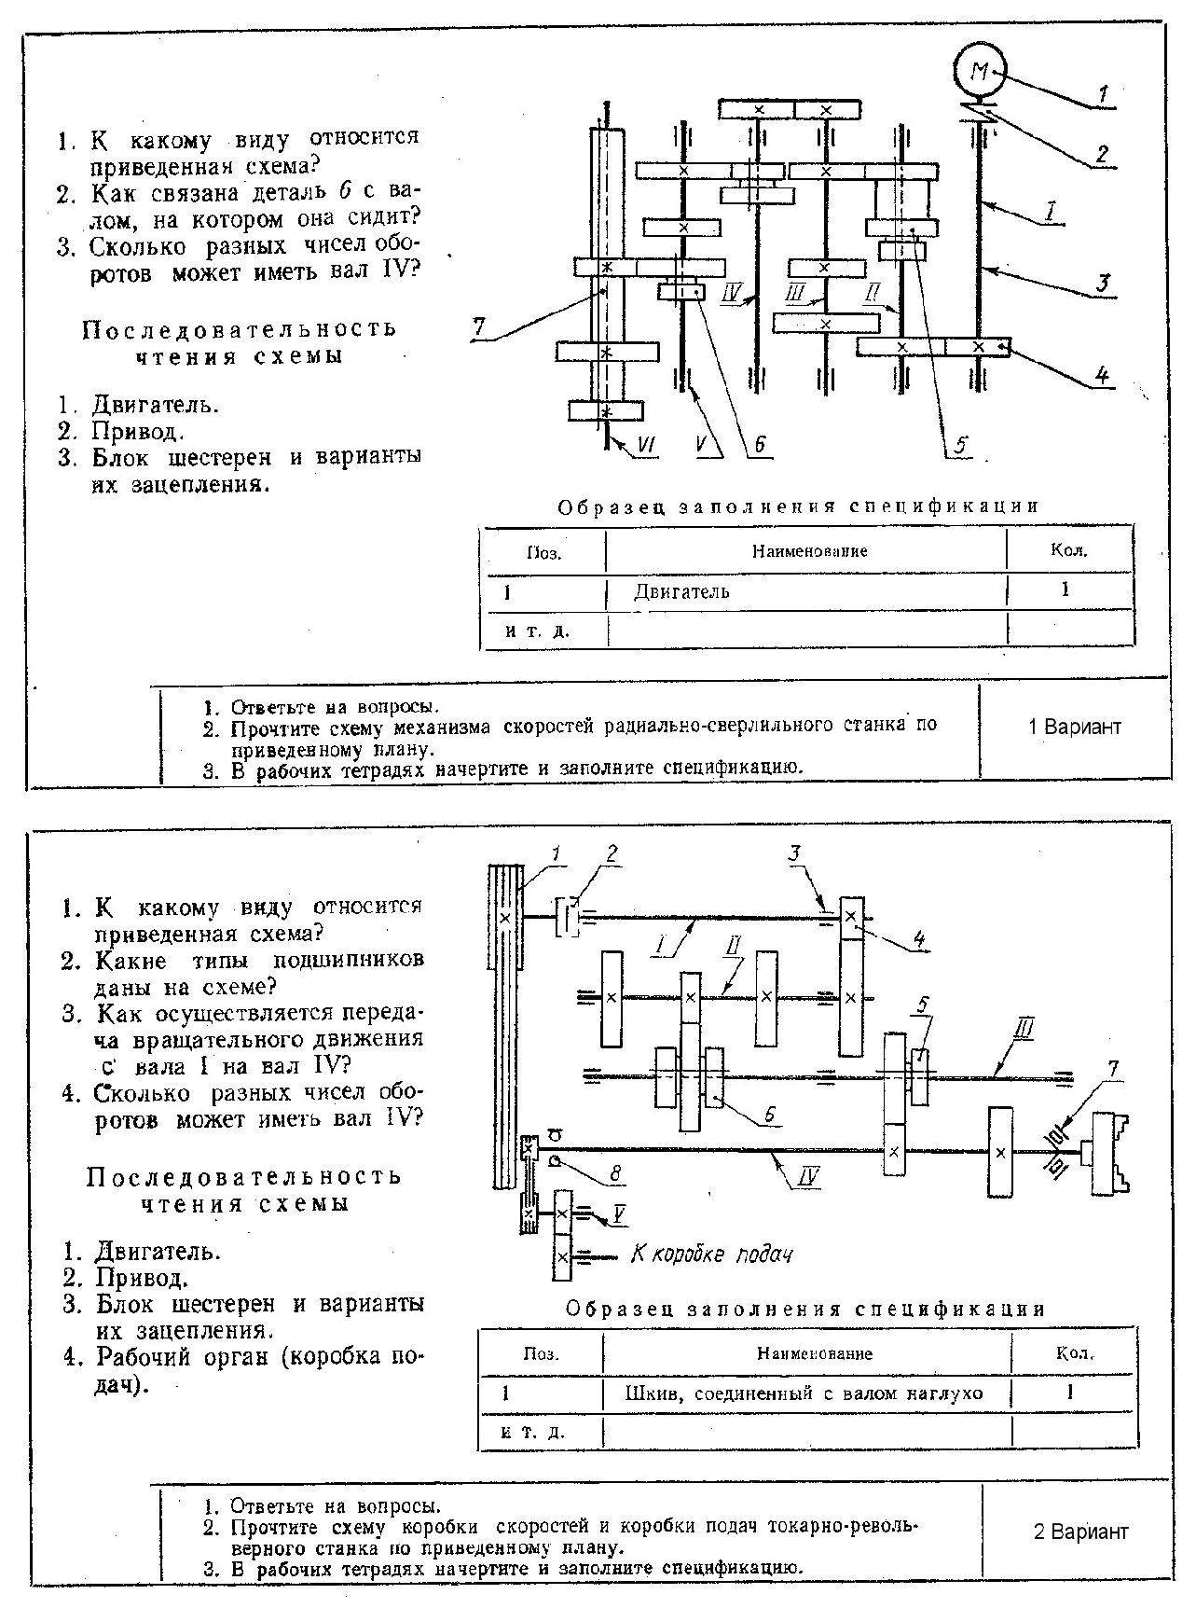
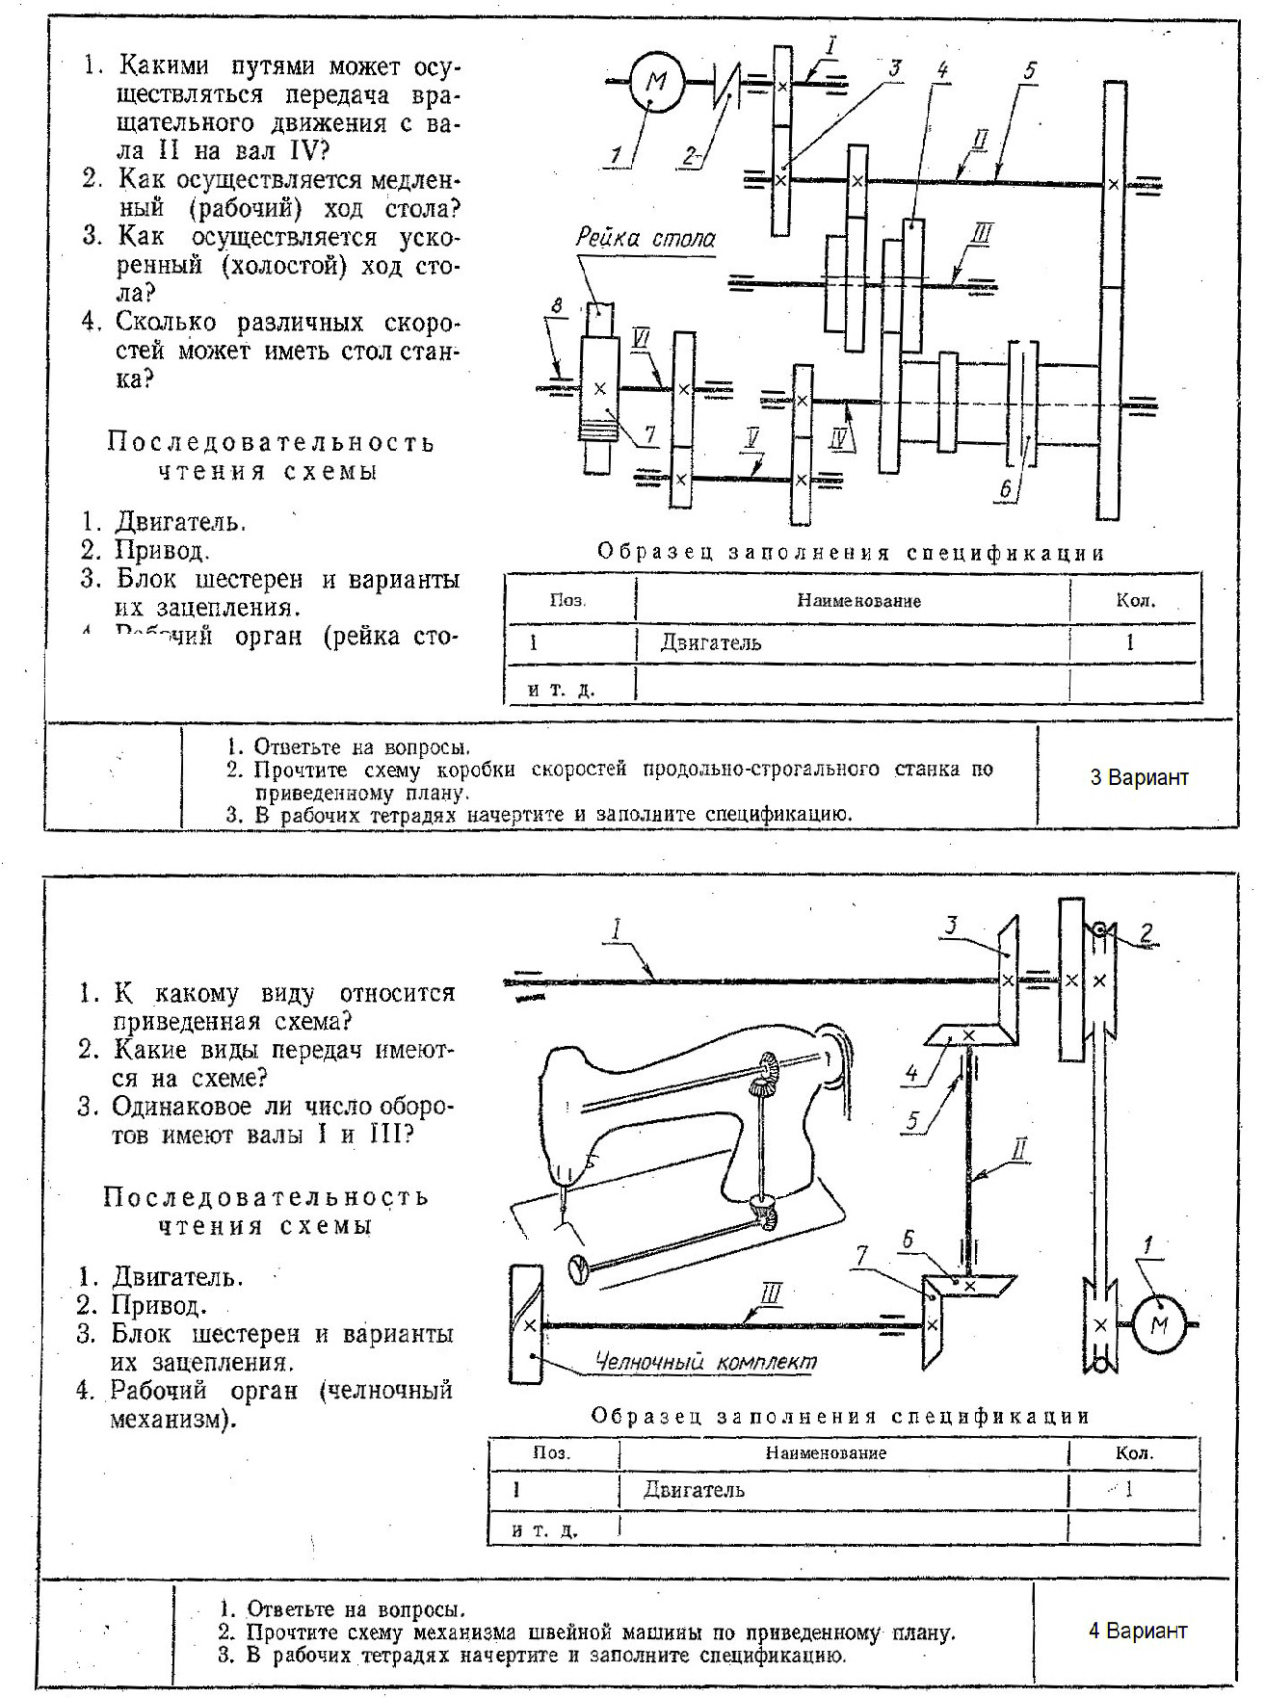

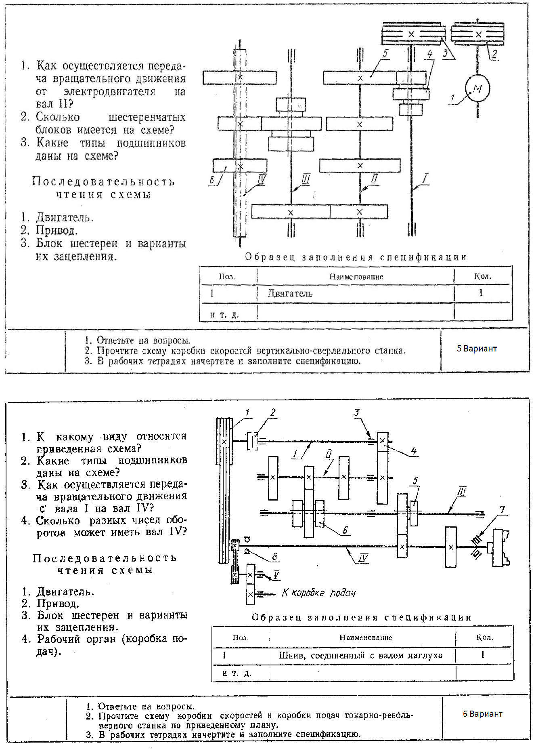
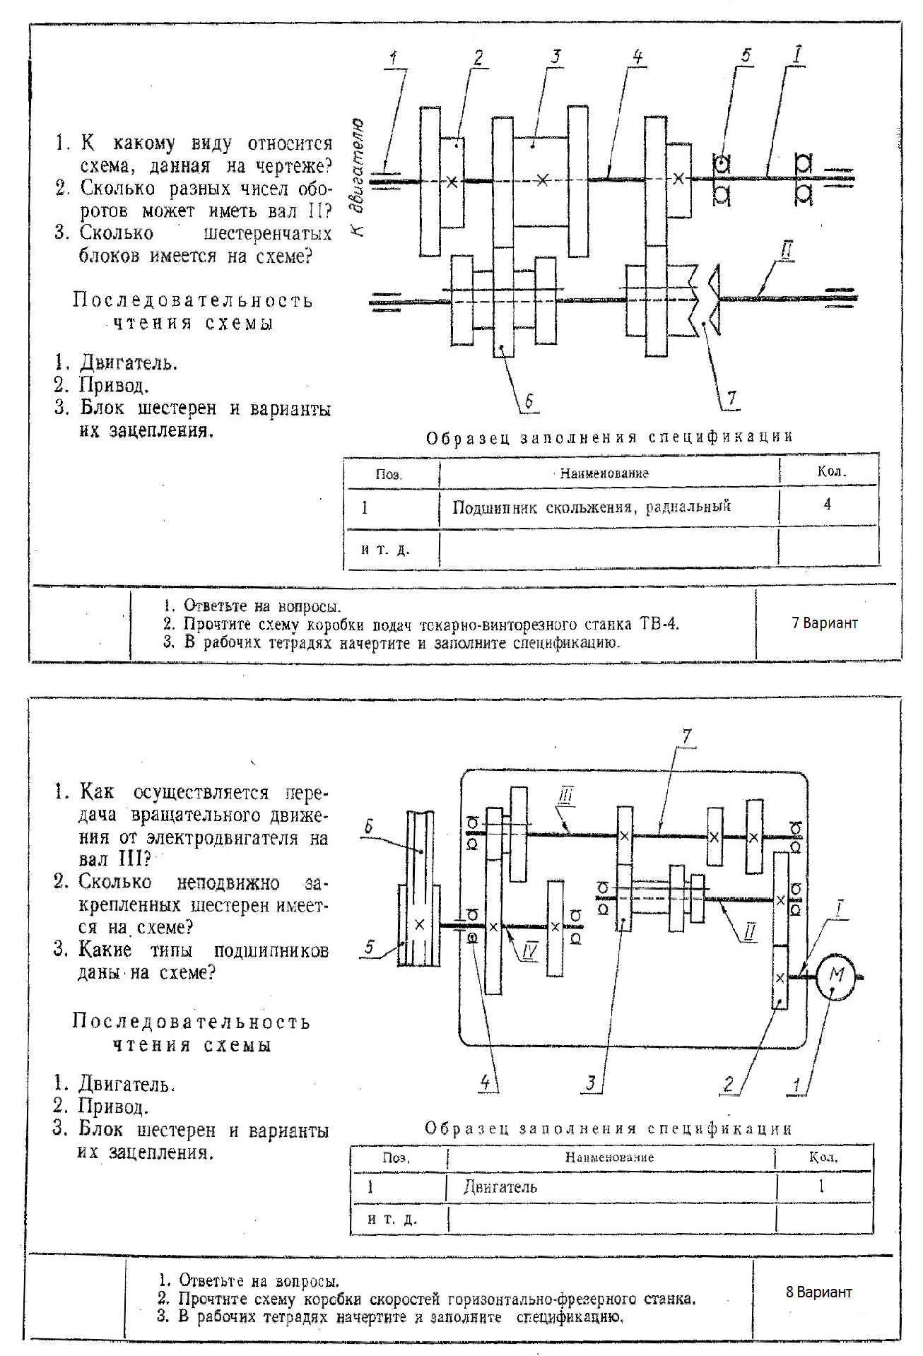
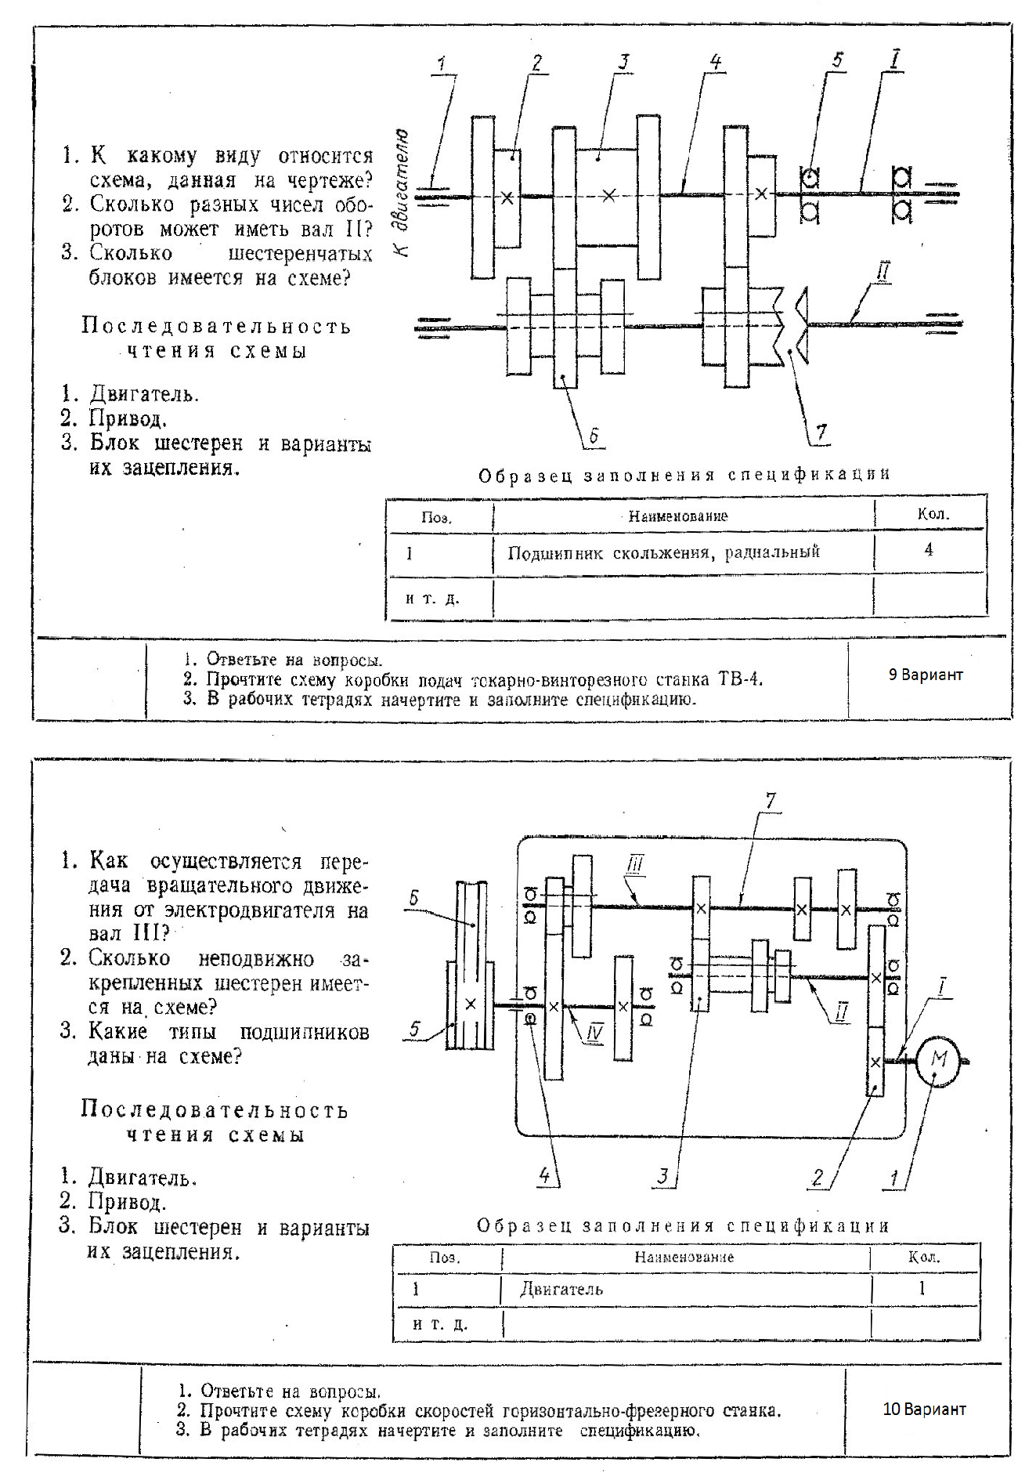
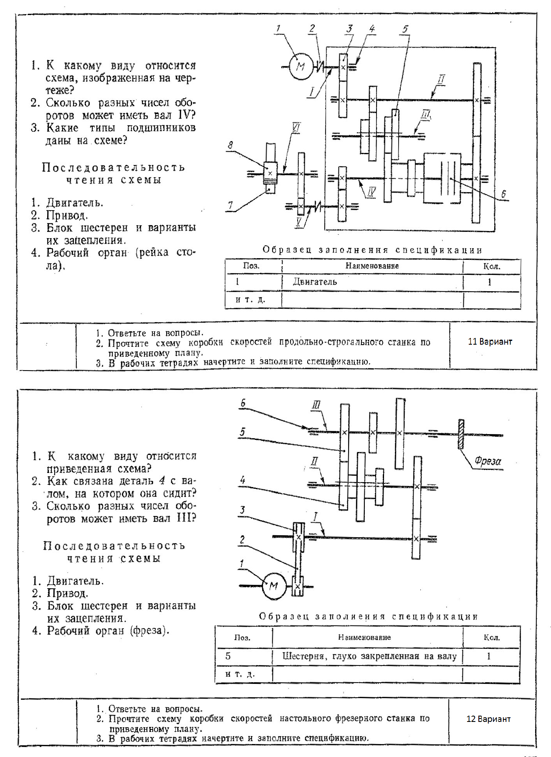

Практическая работа № 33 «Выполнение электрической схемы»

Цель:
- Развивать умения пользоваться учебным и справочным материалом, использовать на практике свои знания.
- Развитие технического мышления, пространственных представлений, способности к конструкторской технологической деятельности.
- Формирование сознательного отношения к изучаемому материалу, воспитание культуры труда, формирование навыков самостоятельной работы.
Раздаточный материал: карточка с заданием.
Описание: Задание содержит практическую часть, представленную в 15 вариантах. Данная работа выполняется индивидуально, согласно варианта.
Задание:
Практическая работа выполняется в масштабе 1:1.
- Работа выполняется на формате А3, горизонтально.
- Начать с выполнения рамки чертежа (отступ от края формата: слева 20 мм, сверху, справа, снизу по 5 мм).
- Далее выполнить чертеж схемы, на месте цифр, начертить контур заданного элемента
- Заполнить спецификацию для схемы, в соответствии с правилами.
- Заполнить основную надпись.

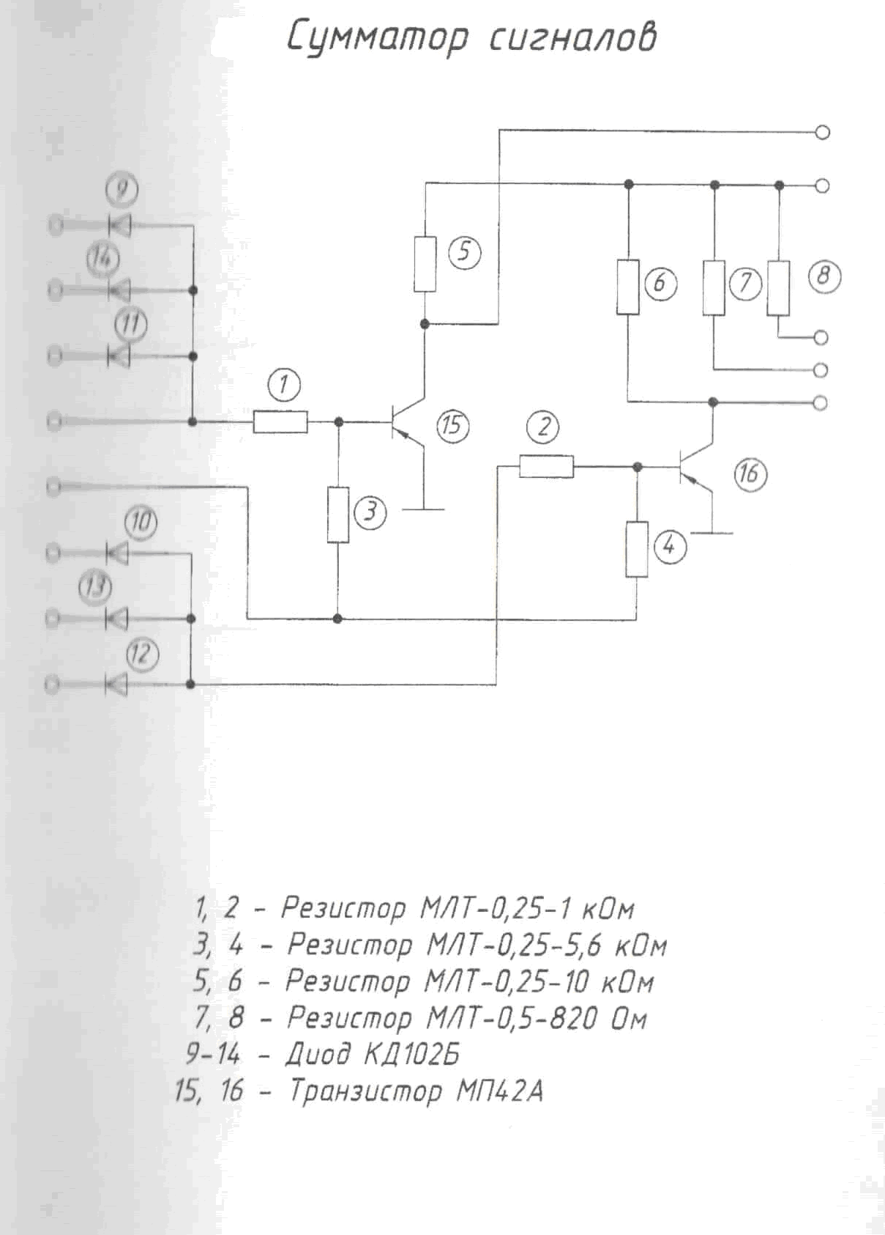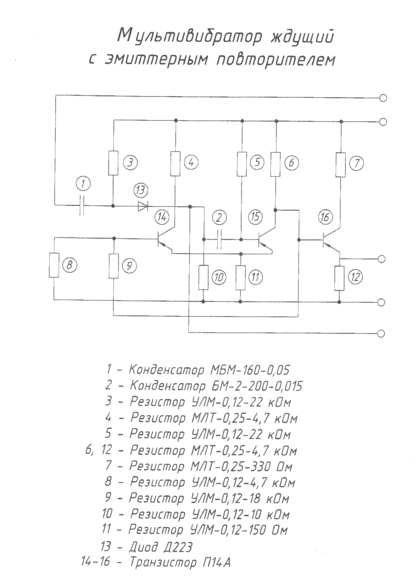

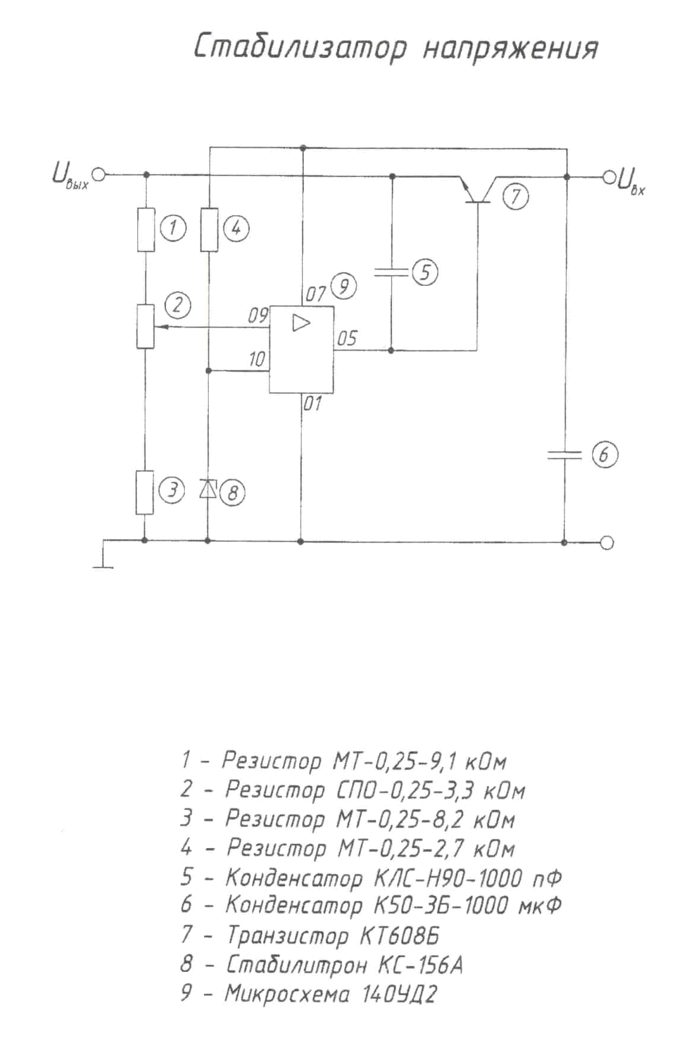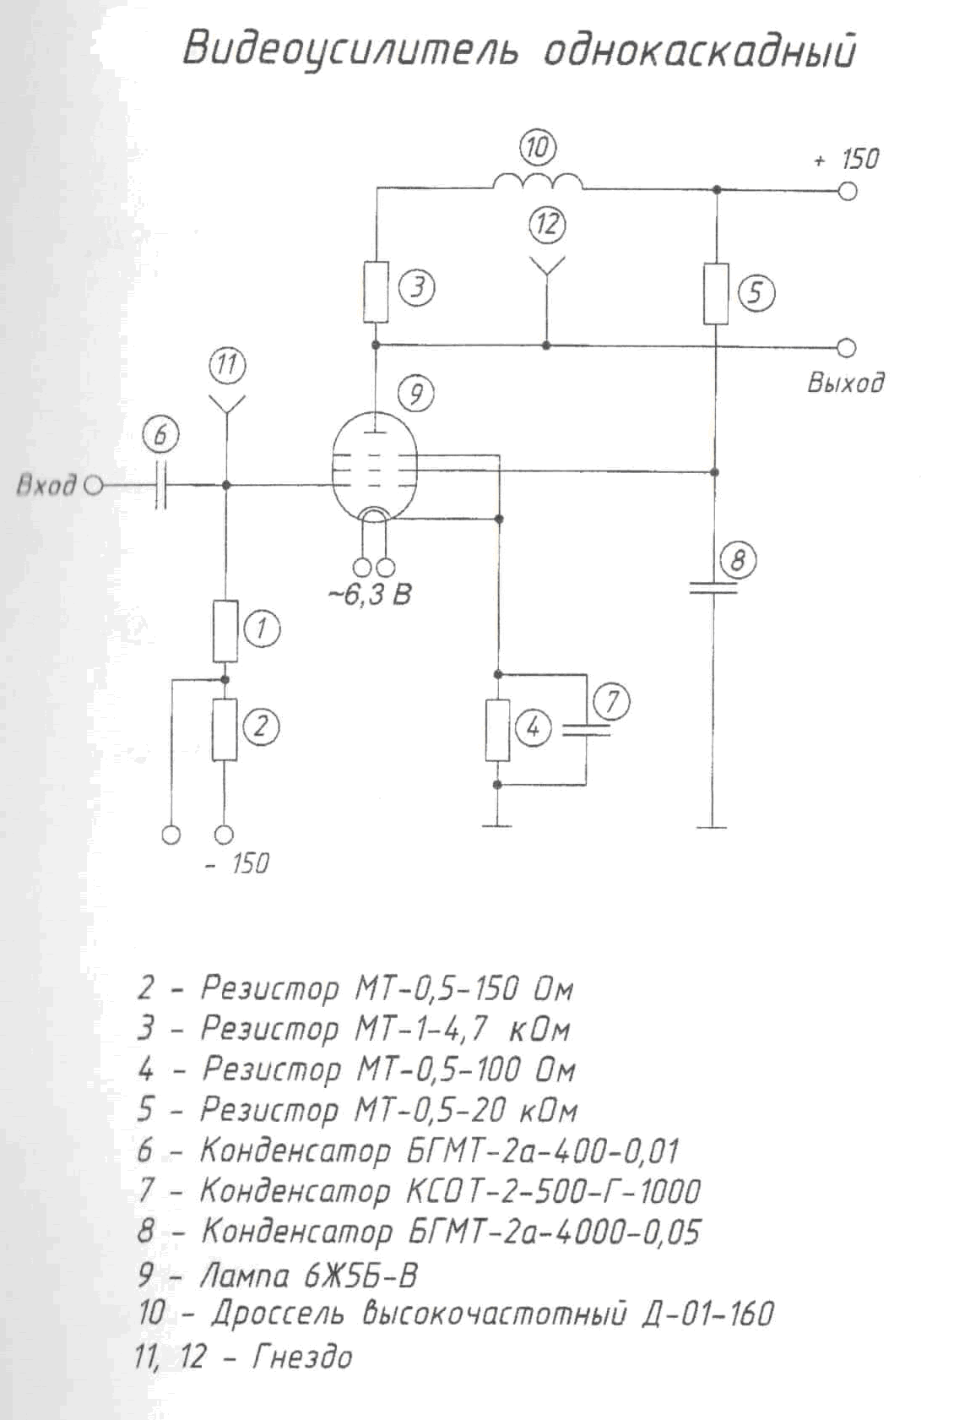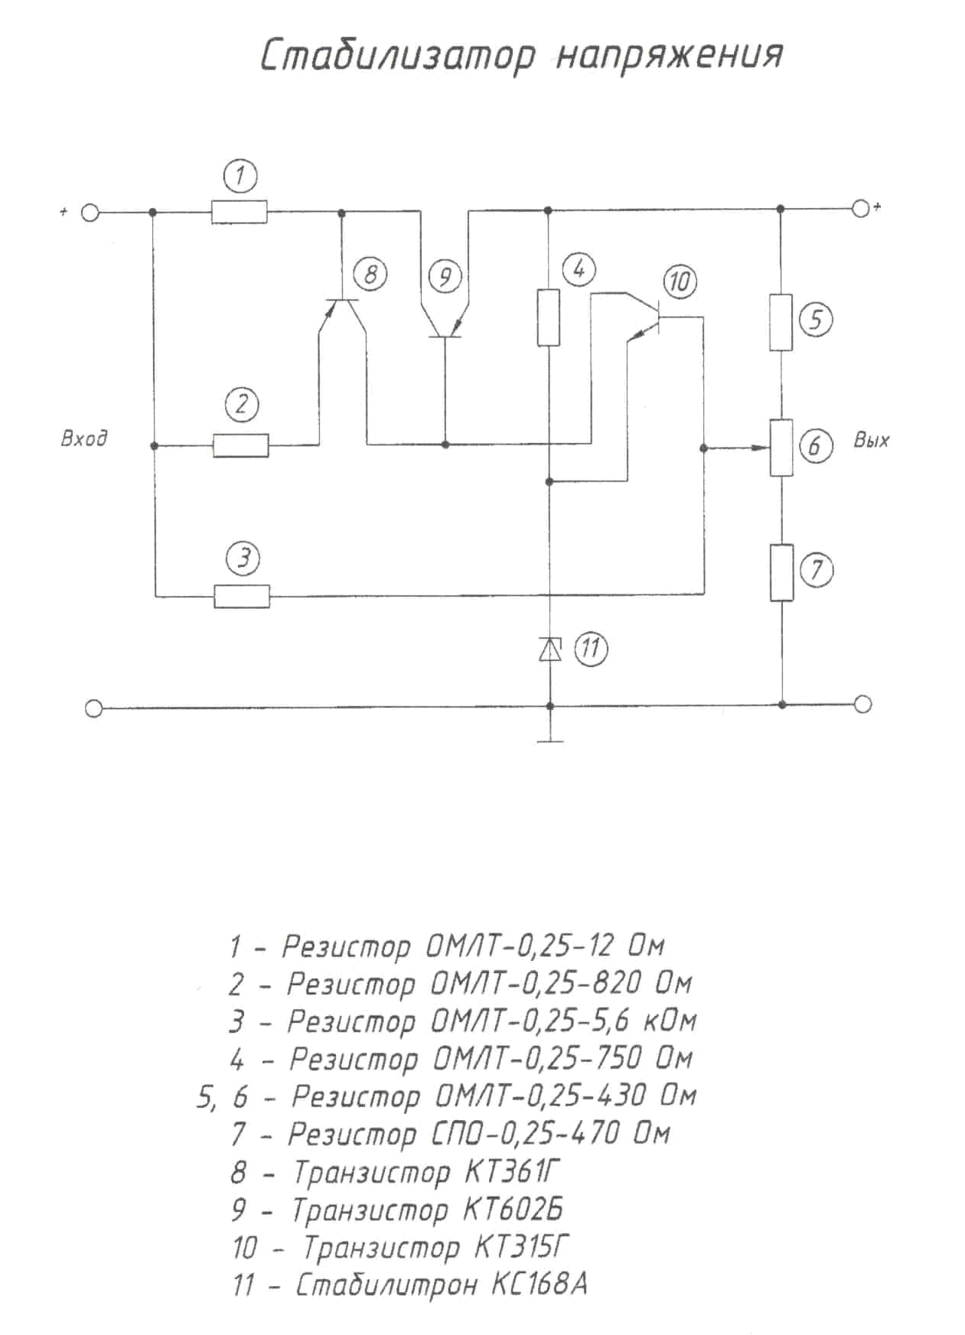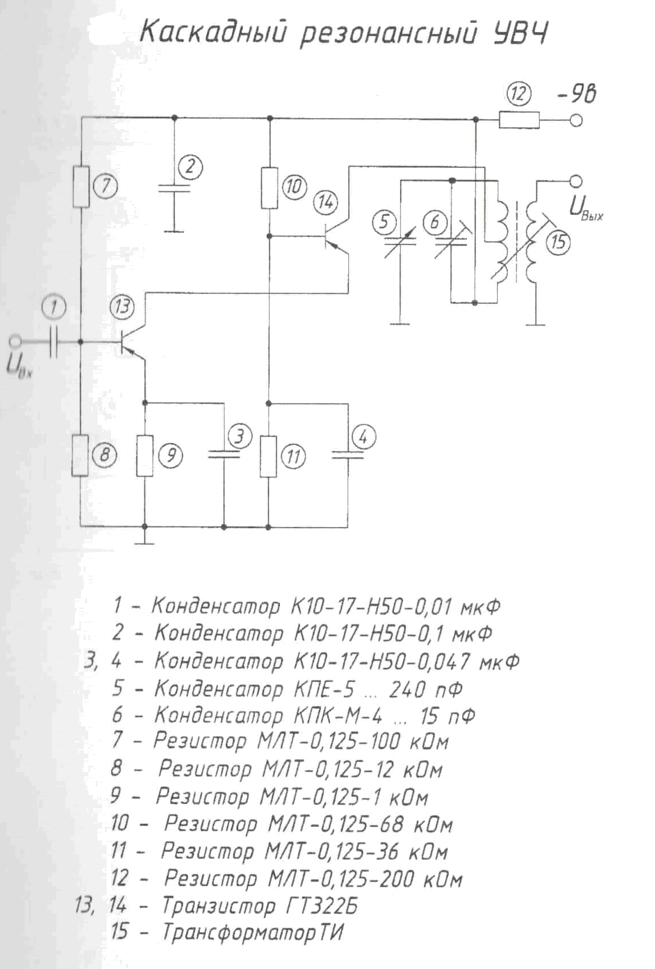
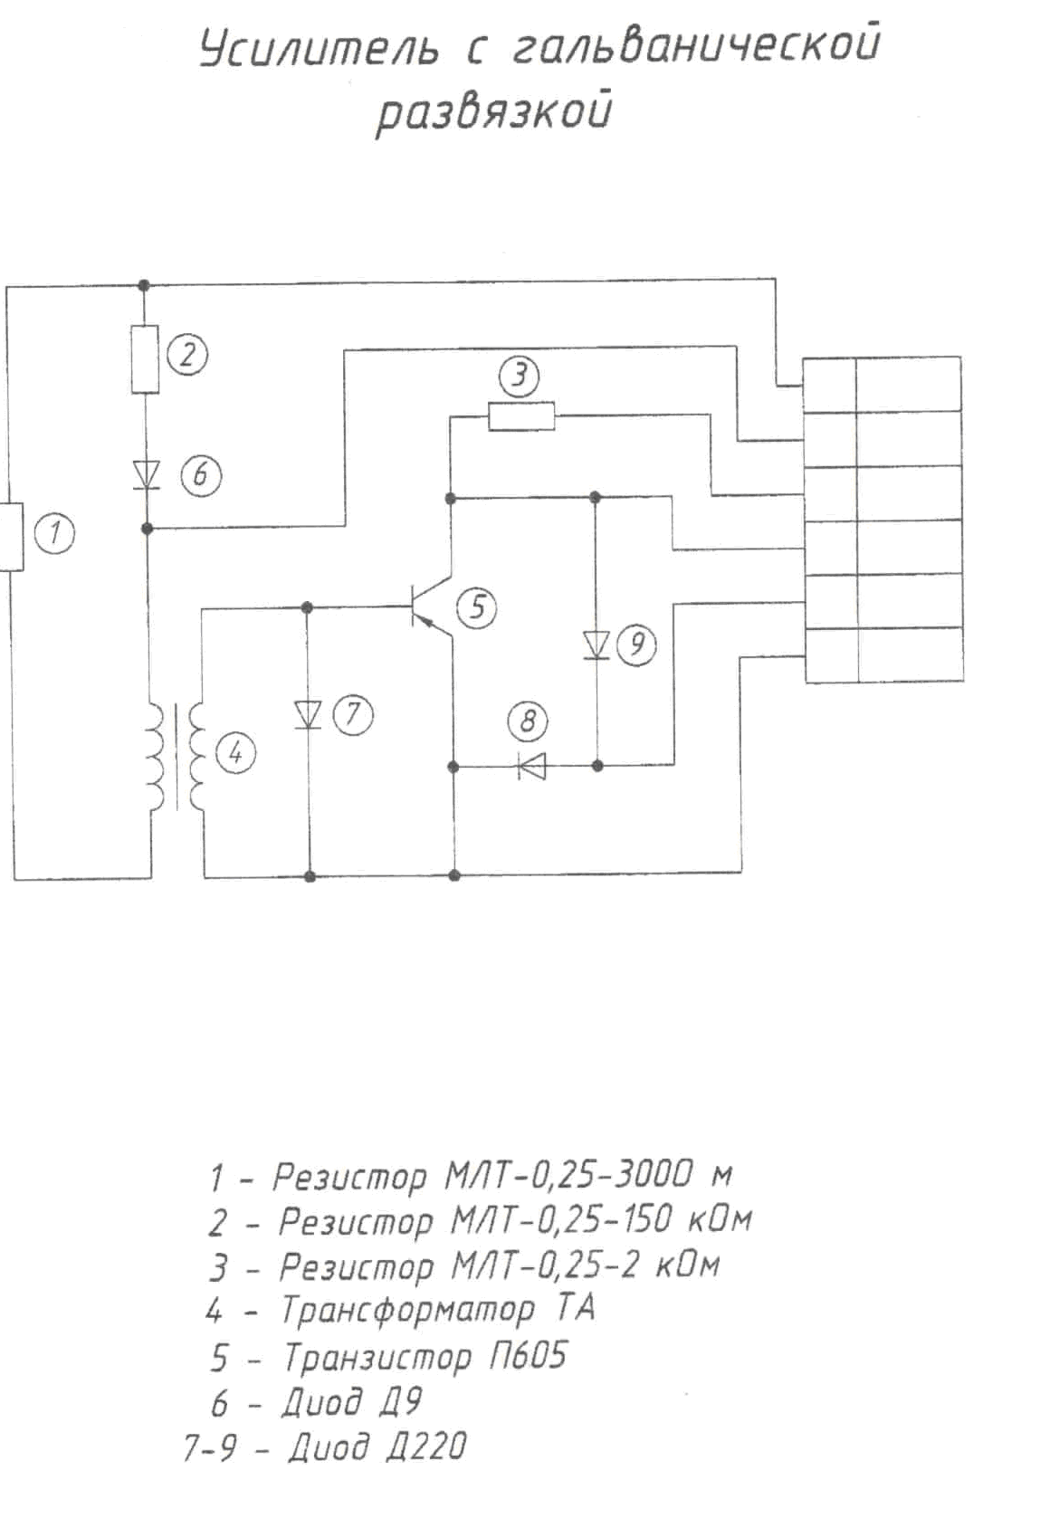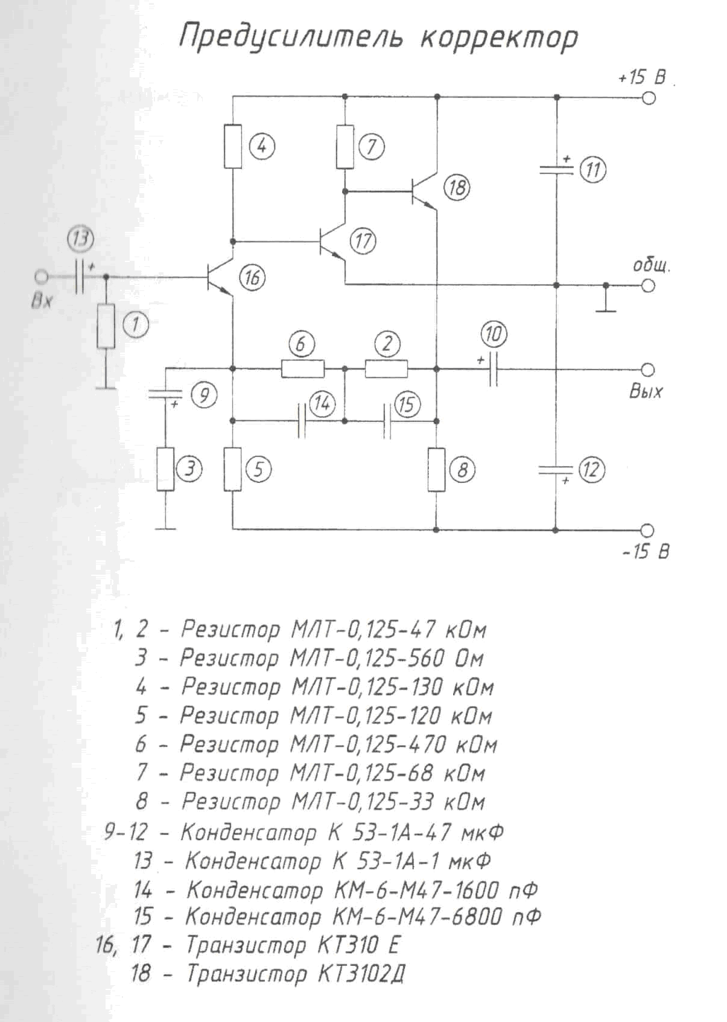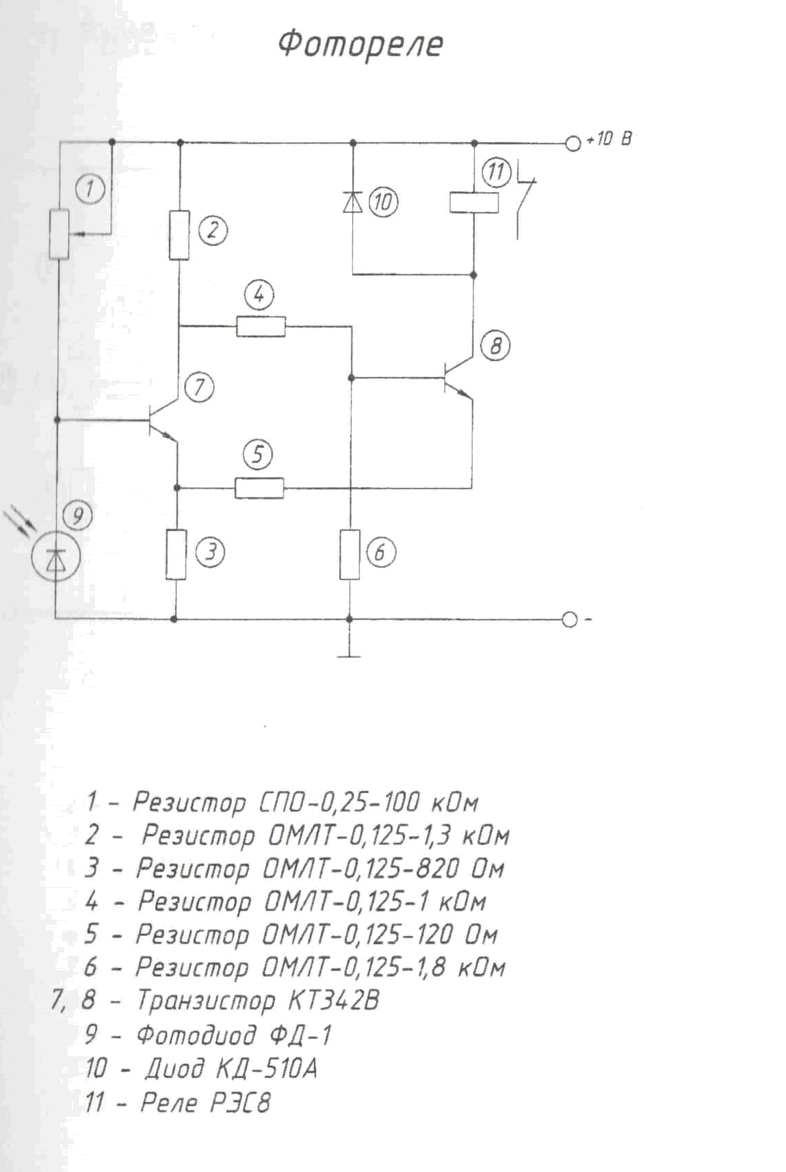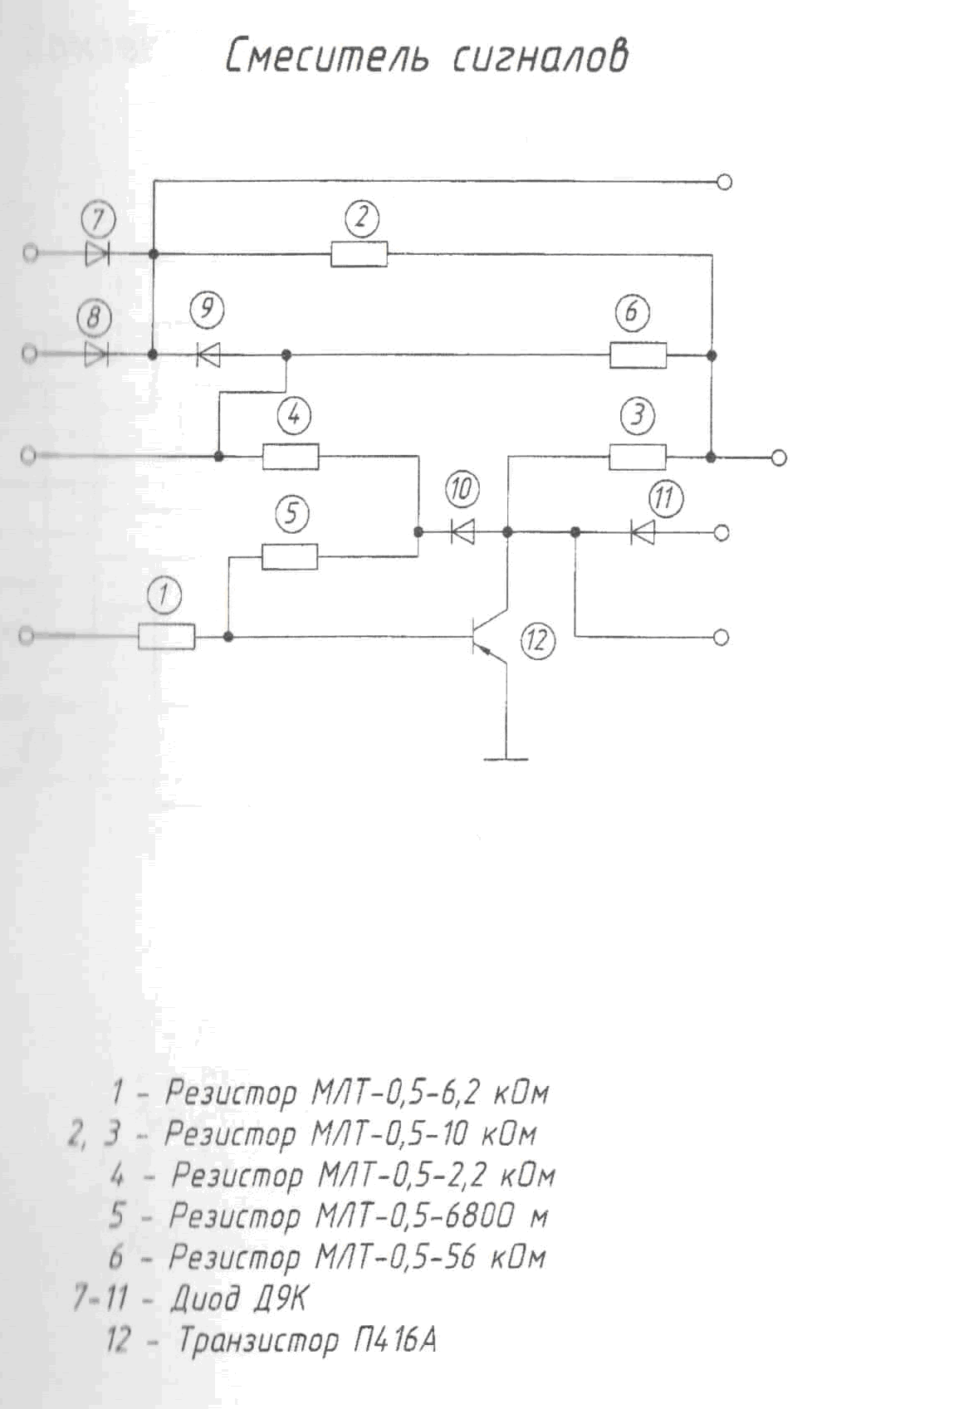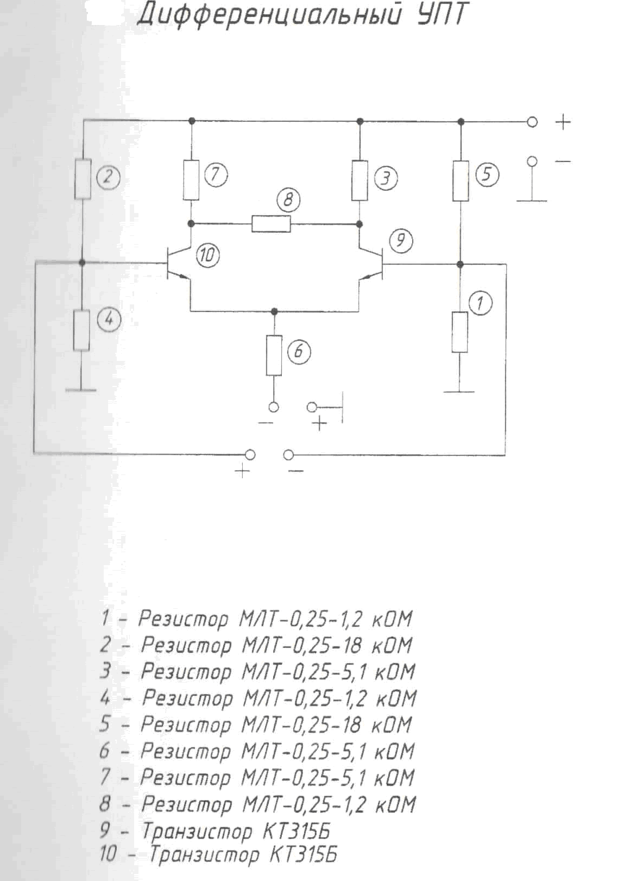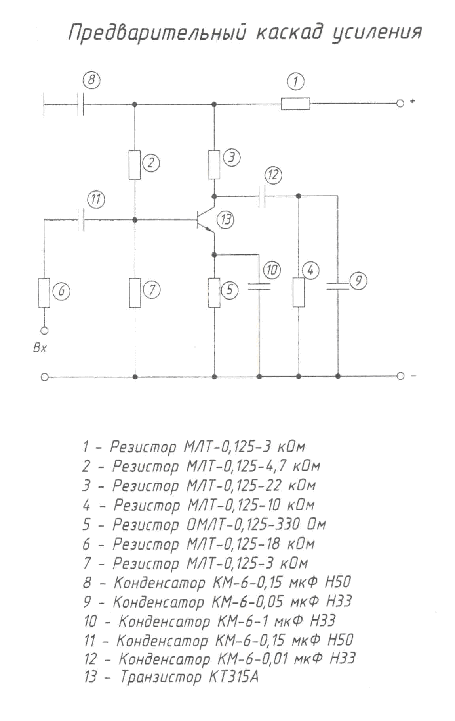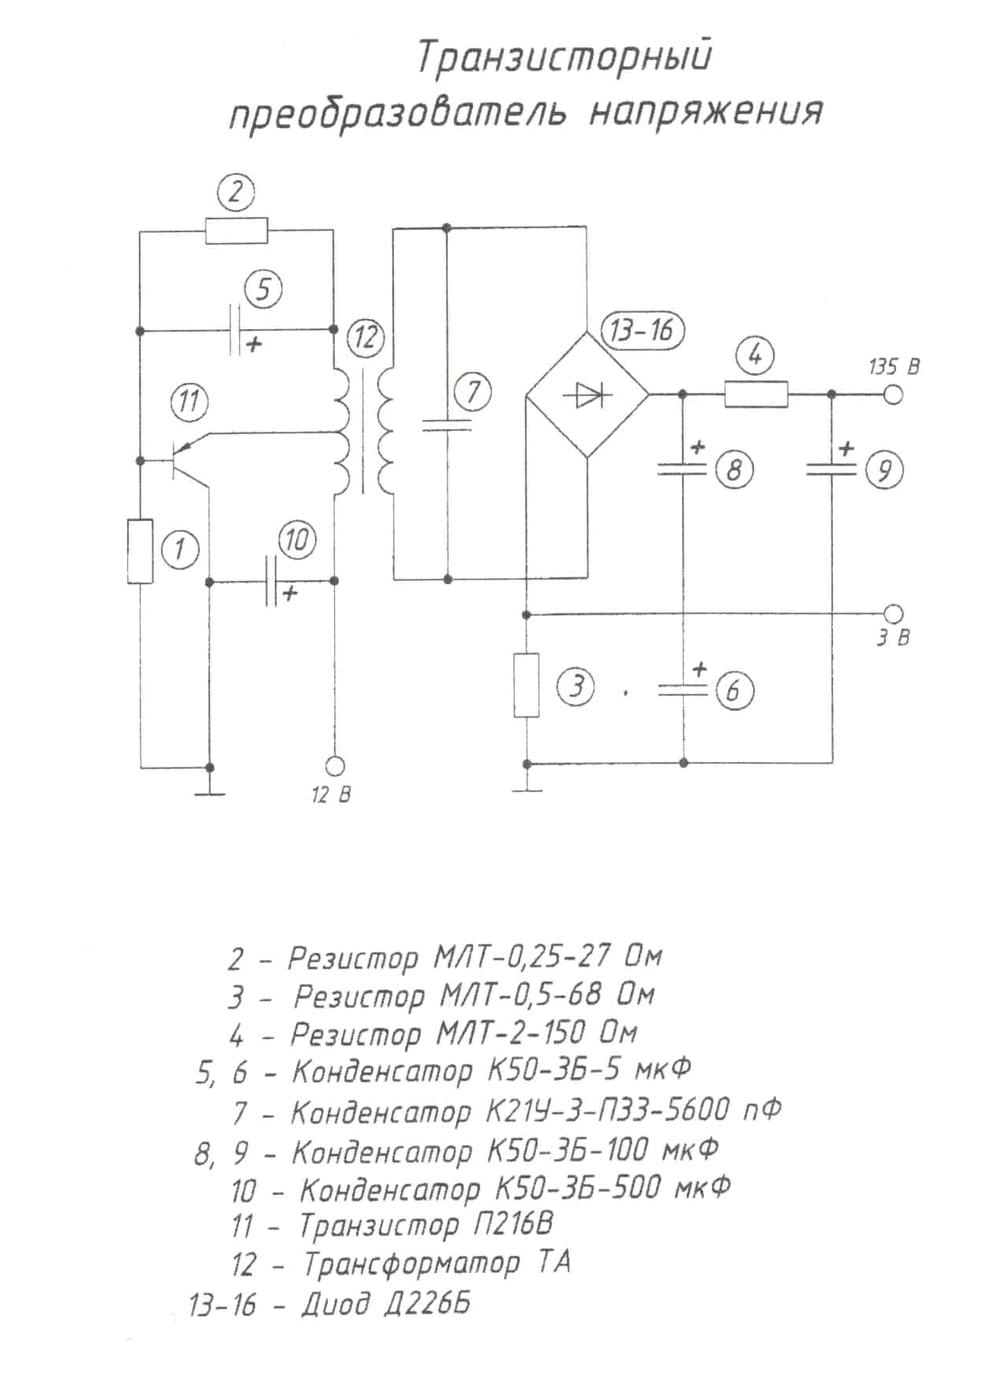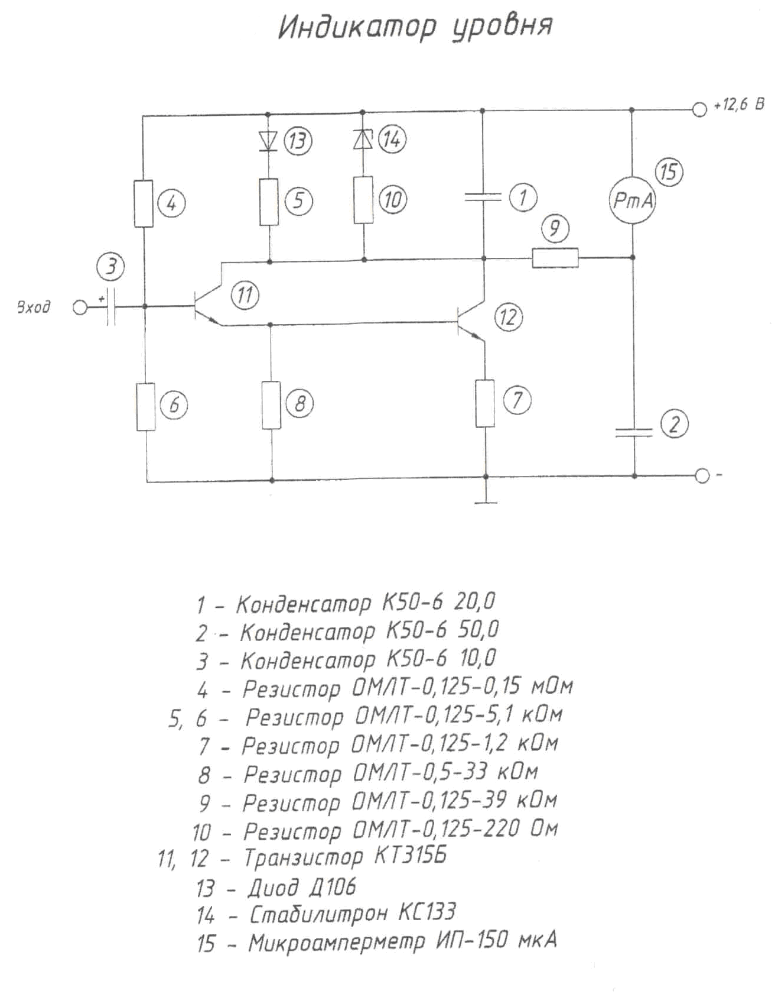
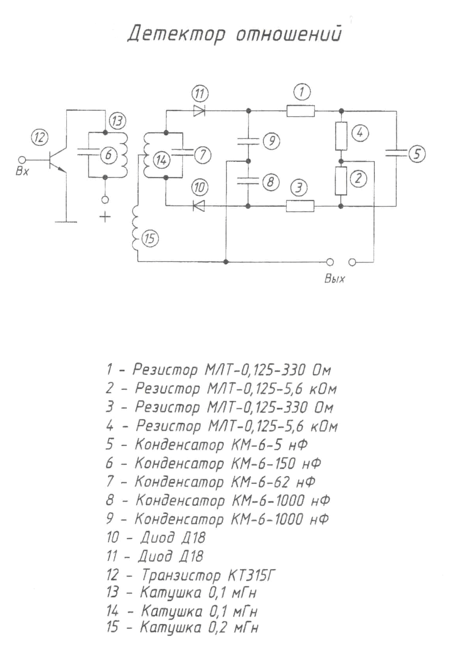
  - ПЕРЕЧЕНЬ САМОСТОЯТЕЛЬНЫХ РАБОТ

- Самостоятельная работа «Титульный лист»;
- Самостоятельная работа «Чертеж усеченной полой модели»;
- Самостоятельная работа «Взаимное пересечение геометрических фигур»;
- Самостоятельная работа «Ломаный разрез»;
- Самостоятельная работа «Резьбовое соединение»;
- Самостоятельная работа «Заполнение спецификаций к практическим работам»;
- Самостоятельная работа «Чтение сборочного чертежа, чертеж одной из деталей»;
- Самостоятельная работа «Подготовка к дифференцированному зачету».

Самостоятельная работа «Титульный лист»

Цель: нарабатывание навыков написания чертежного шрифта.
Описание: задание содержит практическую часть, выполняется на первой странице рабочей тетради (масштабно – координатной, формат А4). Данная работа выполняется индивидуально.
Задание:
- Взять формат А4, (первая страница тетради).
- Начать с выполнения рамки чертежа (отступ от края формата: слева 20 мм, сверху, справа, снизу по 5 мм).
- Скомпоновать текст.

Самостоятельная работа «Чертеж усеченной полой модели»

Цель:
- Научится строить горизонтальную и профильную проекции сечения геометрических тел проецирующими плоскостями.
- Строить секущую плоскость на аксонометрической проекции.
- Развивать умения пользоваться учебным и справочным материалом, использовать на практике свои знания.
- Развивать объемное мышление.
- Формировать навыки оформления графических работ.
Описание: Задание содержит практическую часть, представленную в 6 вариантах. Данная работа выполняется индивидуально, согласно варианта.
Вычертить рамку чертежа, затем вычертить 3 вида сложной геометрической фигуры с соблюдением размеров указанных в задание.
Выполнить сечение.
Построить аксонометрию.
Задание:
Практическая работа выполняется в масштабе 1:1.
- Работа выполняется на формате А3, горизонтально.
- Начать с выполнения рамки чертежа (отступ от края формата: слева 20 мм, сверху, справа, снизу по 5 мм).
- Далее выполнить планировку поля чертежа.
- Разметить на листе положение осевых и центровых линий.
- Вычертить три вида геометрической фигуры.
- Провести секущую плоскость.
- Найти след секущей плоскости на двух видах.
- Определяем натуральную величину сечения методом совмещения плоскостей проекции.
- Построить аксонометрию призмы, затем на ней секущую плоскость.
- Нанести выносные, размерные линии и размерные числа в соответствии с ГОСТ 2.307–68.
- Заполнить основную надпись.
- В соответствии с ГОСТ 2.306–68 на разрезе нанести штриховку, на след сечения.
- Обвести контур детали.
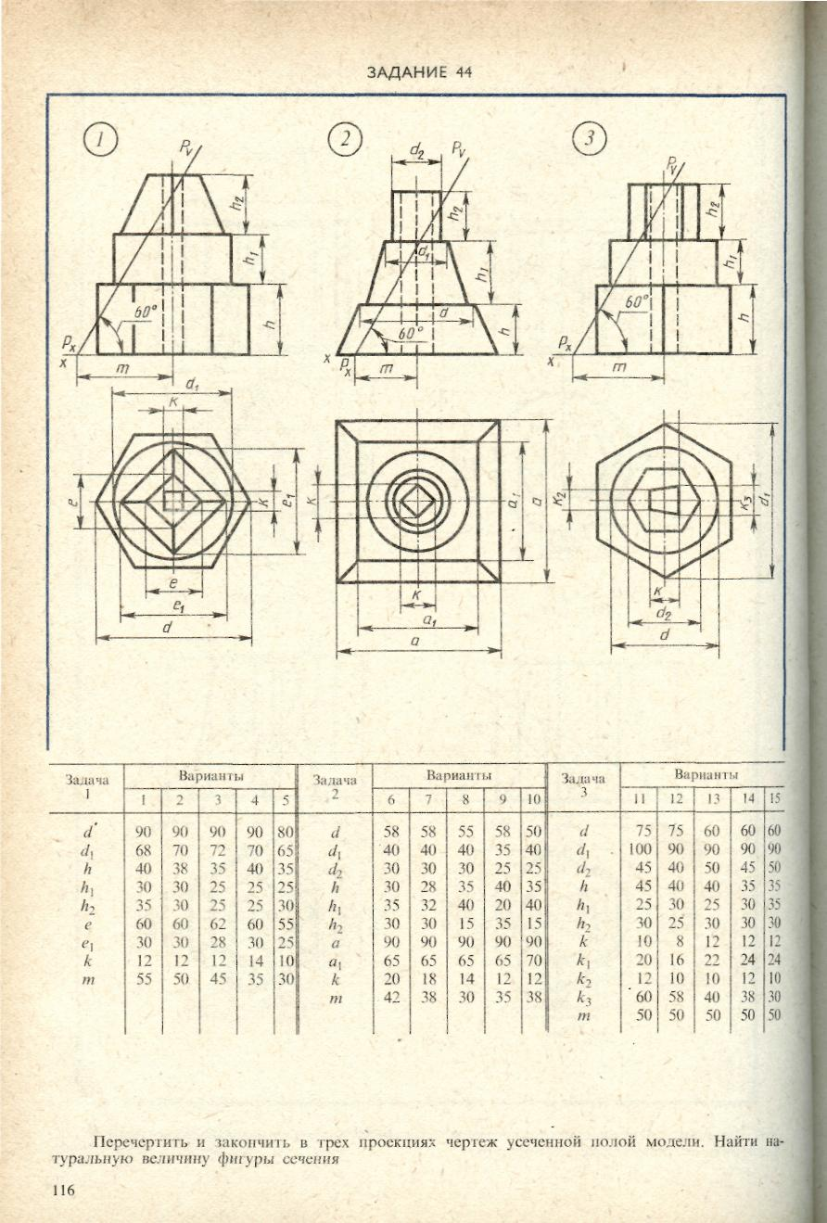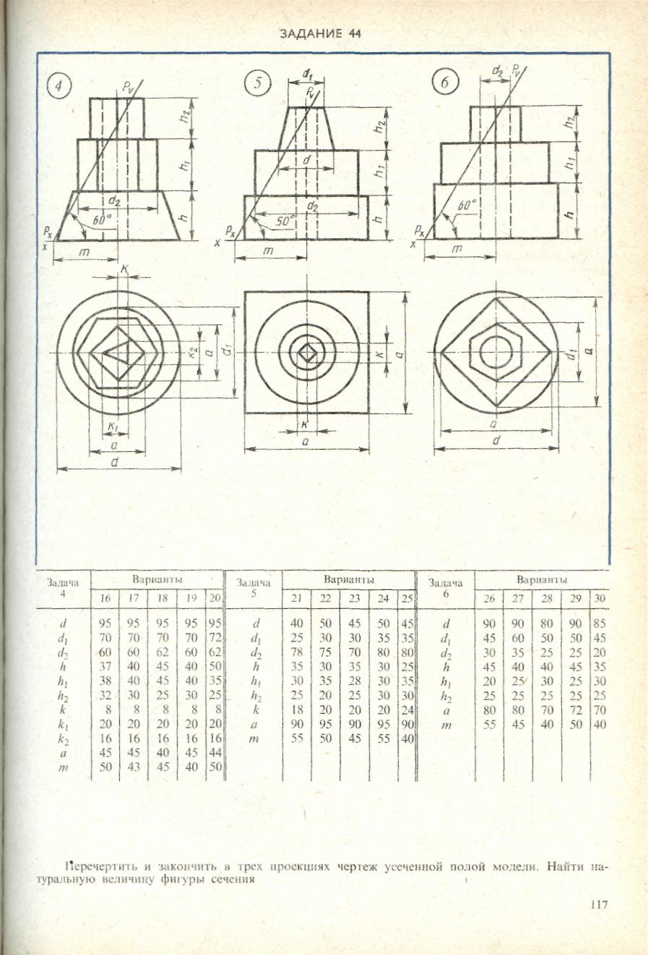

Самостоятельная работа
«Взаимное пересечение геометрических фигур»

Цель:
- Закрепить на практике теоретические знания, практические умения и навыки по теме: «Пересечение фигур».
- Развивать умения пользоваться учебным и справочным материалом, использовать на практике свои знания.
- Развитие технического мышления, пространственных представлений, способности к конструкторской технологической деятельности.
- Формирование сознательного отношения к изучаемому материалу, воспитание культуры труда, формирование навыков самостоятельной работы.
Описание: Задание содержит практическую часть, представленную в 15 вариантах. Данная работа выполняется индивидуально, согласно варианта.
Вычертить рамку чертежа, затем вычертить 3 вида двух взаимно пересеченных геометрических фигур с соблюдением размеров указанных в задание.
Найти область пересечения.
Построить аксонометрию двух пересеченных фигур.
Задание:
Практическая работа выполняется в масштабе 1:1.
- Работа выполняется на формате А3, горизонтально.
- Начать с выполнения рамки чертежа (отступ от края формата: слева 20 мм, сверху, справа, снизу по 5 мм).
- Далее выполнить планировку поля чертежа.
- Разметить на листе положение осевых и центровых линий.
- Вычертить три вида цилиндра.
- Затем построить трехгранную призму.
- Найти точки пересечения.
- Спроецировать на три вида, таким образом найдем след пересечения двух фигур.
- Построить аксонометрию цилиндра, затем на ней построить трехгранную призму.
- С помощью циркуля перенести точки пересечения.
- Нанести выносные, размерные линии и размерные числа в соответствии с ГОСТ 2.307–68.
- Заполнить основную надпись.
- В соответствии с ГОСТ 2.306–68 на разрезе нанести штриховку, на след сечения.
- Обвести контур детали.
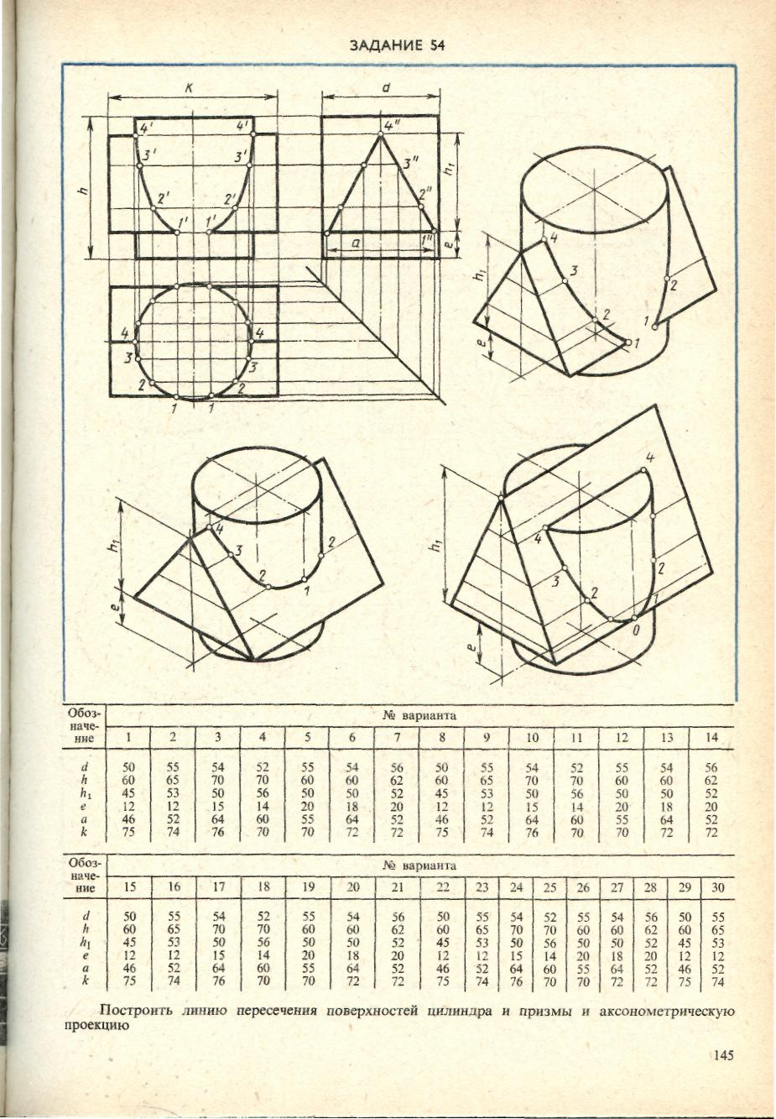

Самостоятельная работа «Ломаный разрез»

Цель:
- Закрепить на практике теоретические знания, практические умения и навыки по теме: «Сложные разрезы».
- Развивать умения пользоваться учебным и справочным материалом, использовать на практике свои знания.
- Развитие технического мышления, пространственных представлений, способности к конструкторской технологической деятельности.
- Формирование сознательного отношения к изучаемому материалу, воспитание культуры труда, формирование навыков самостоятельной работы.

Раздаточный материал: карточка с заданием.
Описание: Задание содержит практическую часть, представленную в 15 вариантах. Данная работа выполняется индивидуально, согласно варианта.
Вычертить рамку чертежа, затем вычертить 3 вида детали с соблюдением размеров указанных в задание.
Выполнить на месте одного из видов ломаный разрез детали указанными на чертеже секущими плоскостями.
Задание:
Практическая работа выполняется в масштабе 1:1
- Работа выполняется на формате А3, горизонтально.
- Начать с выполнения рамки чертежа (отступ от края формата: слева 20 мм, сверху, справа, снизу по 5 мм).
- Далее выполнить планировку поля чертежа.
- Разметить на листе положение осевых и центровых линий.
- По двум заданным видам детали построить третий вид.
- Выполнить ломаный разрез по указанным на задание плоскостям, нанести штриховку в соответствии с ГОСТ 2.306–68
- Затем построить оси аксонометрии.
- Построить аксонометрию данной детали.
- Нанести штриховку в соответствии с ГОСТ 2.306–68
- Нанести выносные, размерные линии и размерные числа в соответствии с ГОСТ 2.307–68.
- Заполнить основную надпись.
- Обвести контур детали.
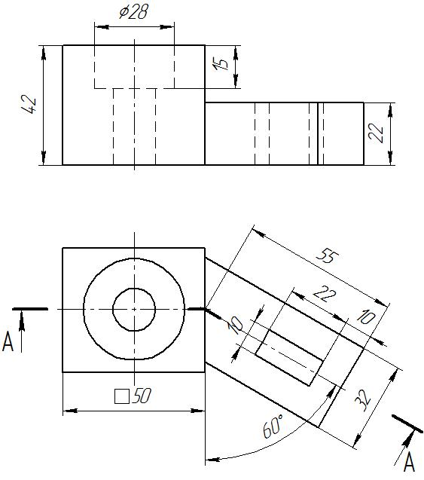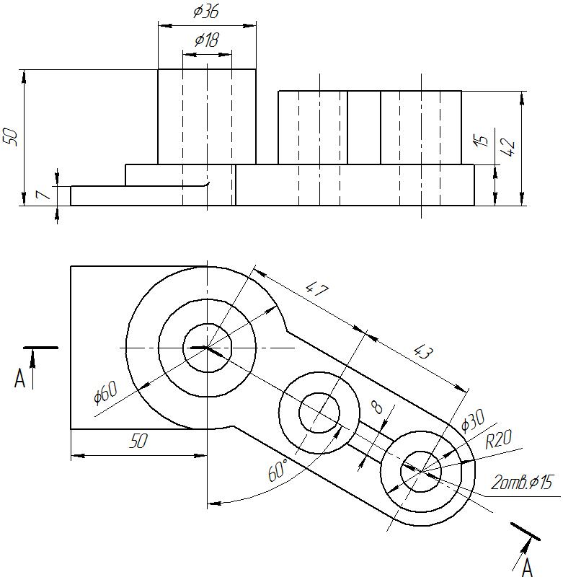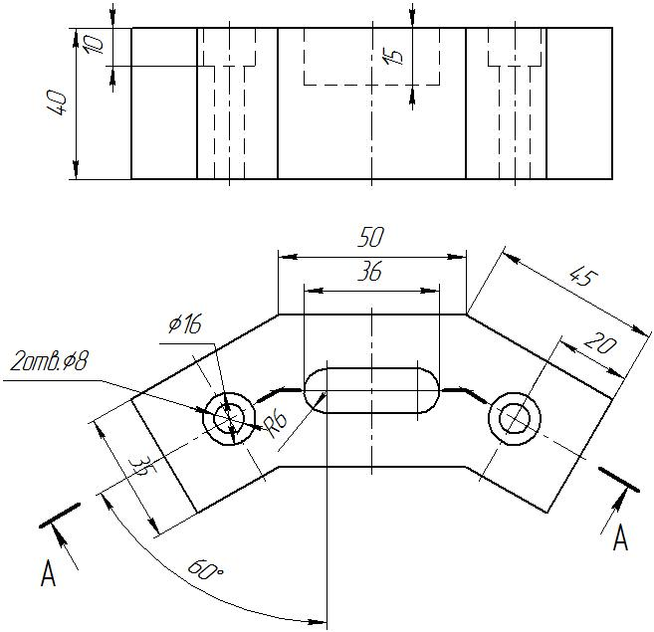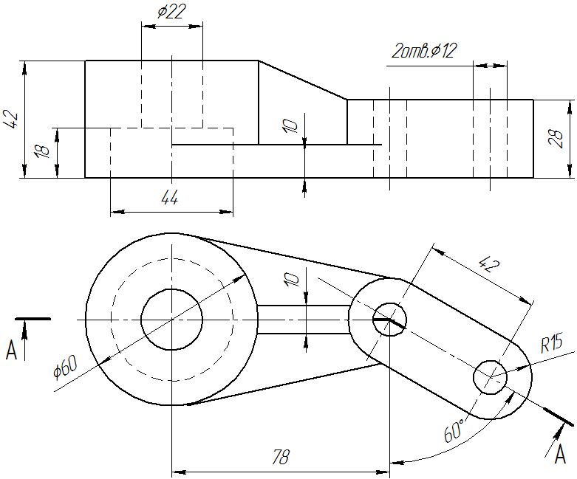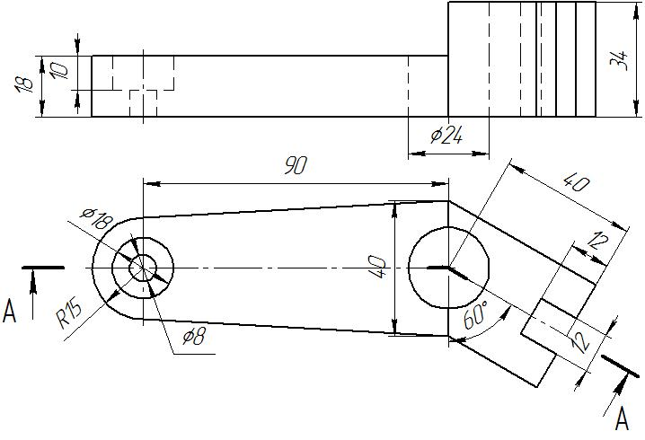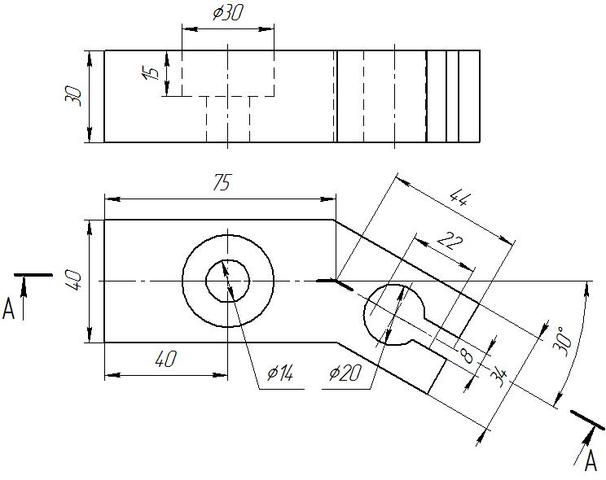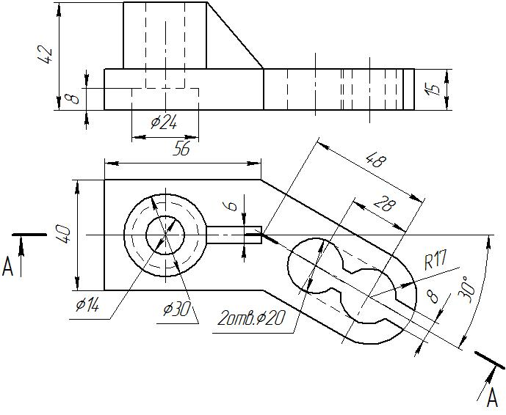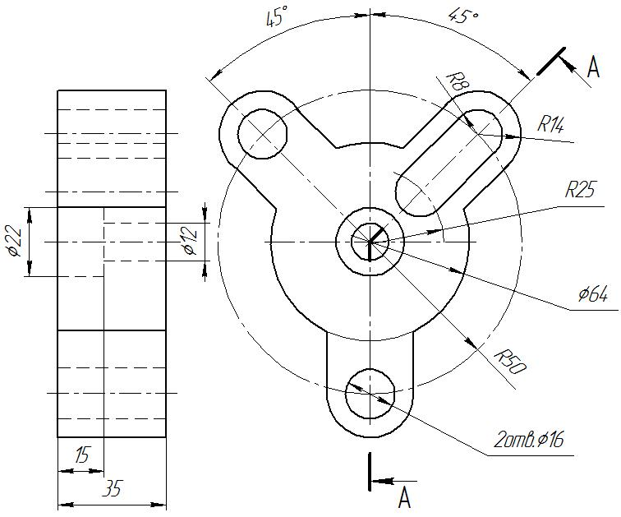
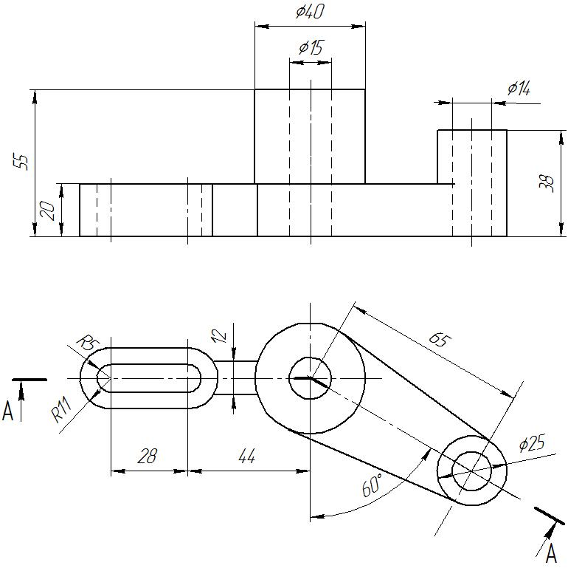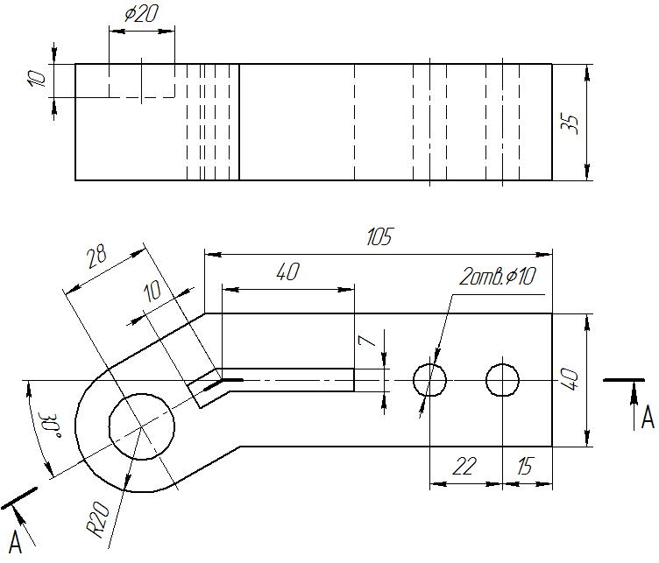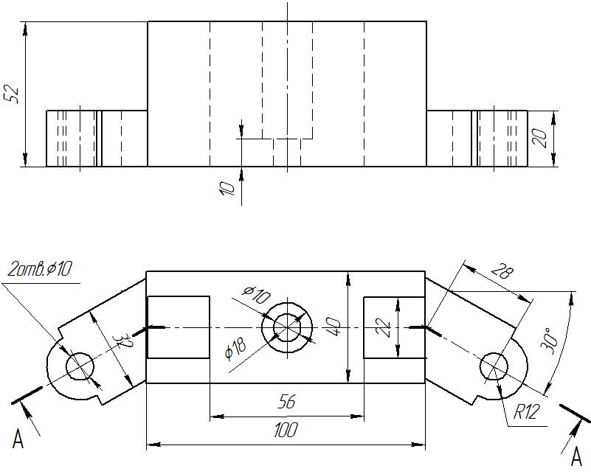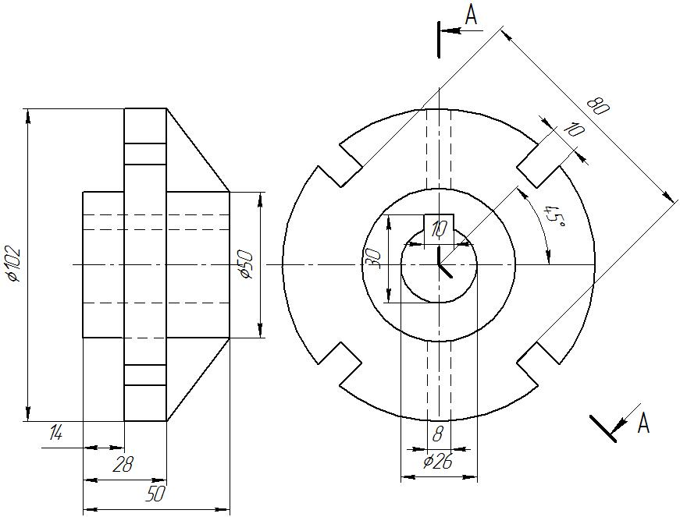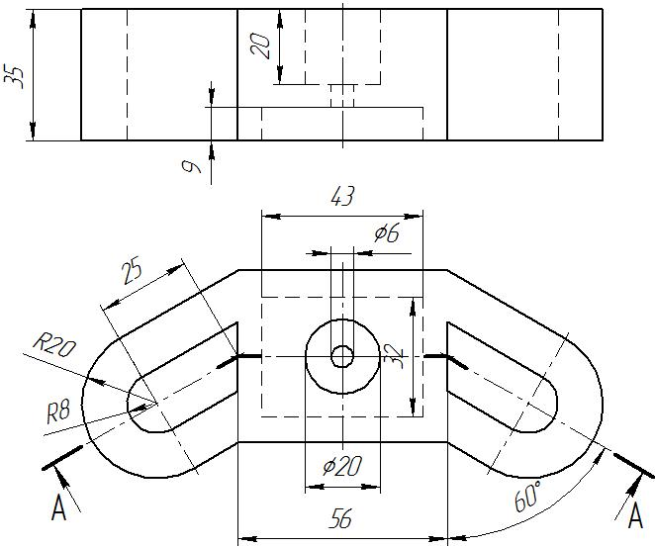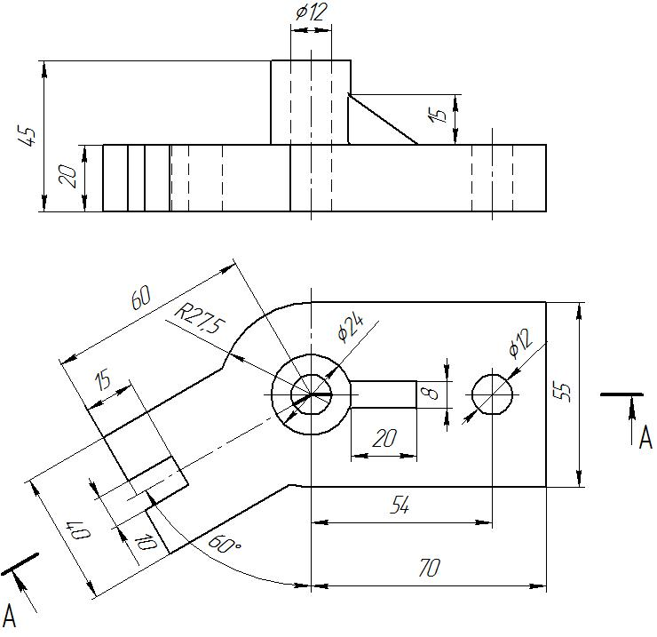
Самостоятельная работа «Резьбовое соединение»

Цель:
- Развивать умения пользоваться учебным и справочным материалом, использовать на практике свои знания.
- Развитие технического мышления, пространственных представлений, способности к конструкторской технологической деятельности.
- Формирование сознательного отношения к изучаемому материалу, воспитание культуры труда, формирование навыков самостоятельной работы.
Раздаточный материал: карточка с заданием.
Описание: Задание содержит практическую часть, представленную в 1 варианте. Данная работа выполняется индивидуально, согласно варианта.
Вычертить рамку чертежа, затем вычертить два вида резьбового соединения.
Задание:
Практическая работа выполняется в масштабе 1:1
- Работа выполняется на формате А3, горизонтально.
- Начать с выполнения рамки чертежа (отступ от края формата: слева 20 мм, сверху, справа, снизу по 5 мм).
- Далее выполнить планировку поля чертежа.
- Разметить на листе положение осевых и центровых линий.
- Определить место для каждого крепежного изделия (болт, шпилька, винт).
- По данным в приложение каждого крепежного изделия, вычертить соединения.
- По исходным данным вычертить два вида резьбового соединения (подсказка начинаем работу с вида сверху).
- Нанести штриховку в соответствии с ГОСТ 2.306–68.
- Нанести выносные, размерные линии и размерные числа в соответствии с ГОСТ 2.307–68.
- Заполнить основную надпись.
- Обвести контур детали.

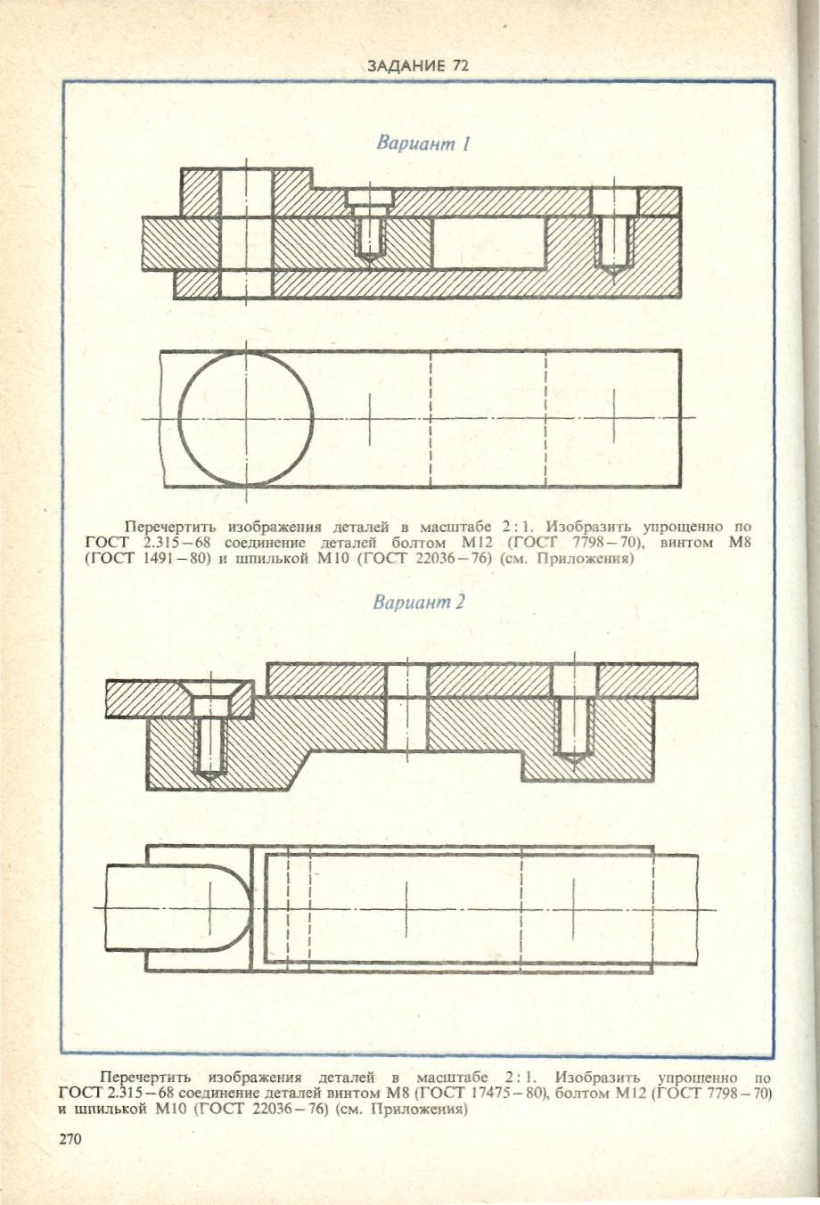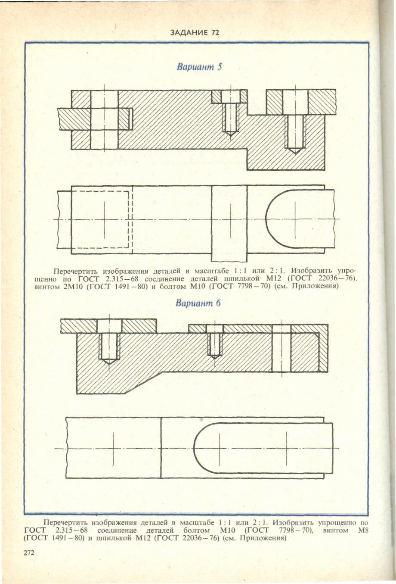
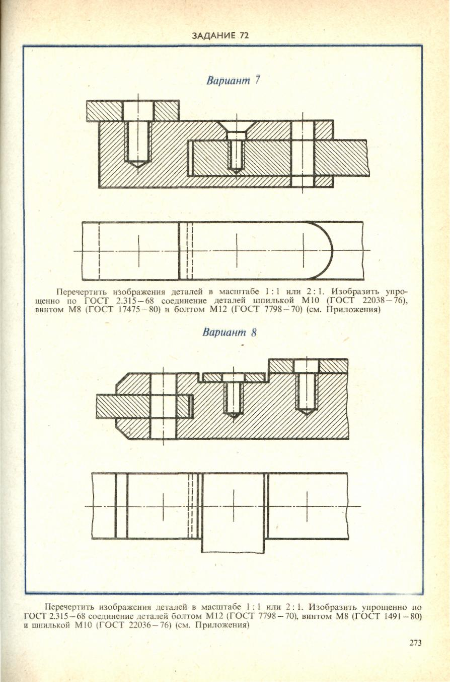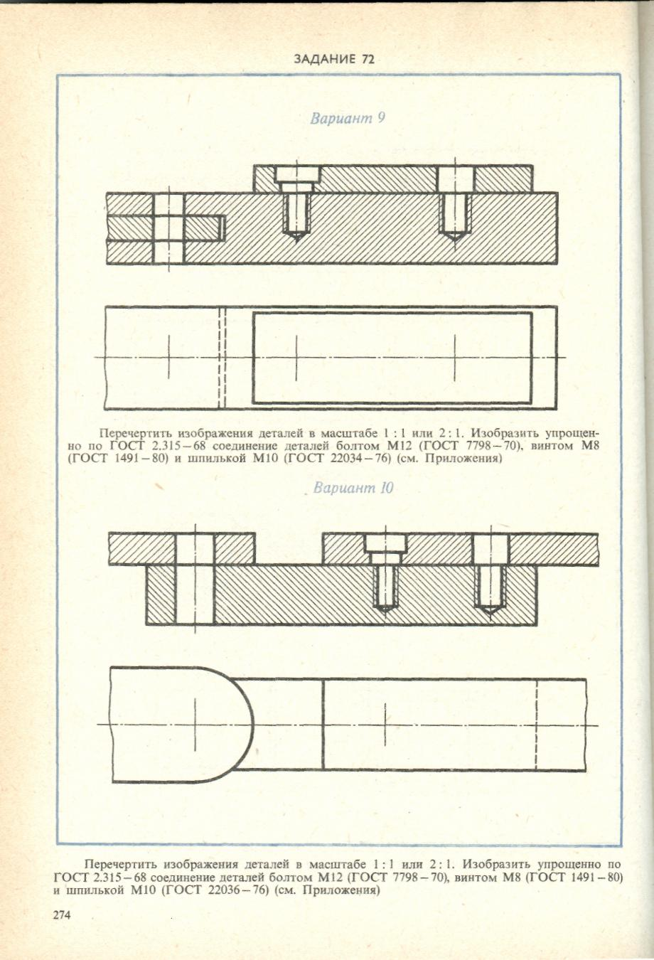
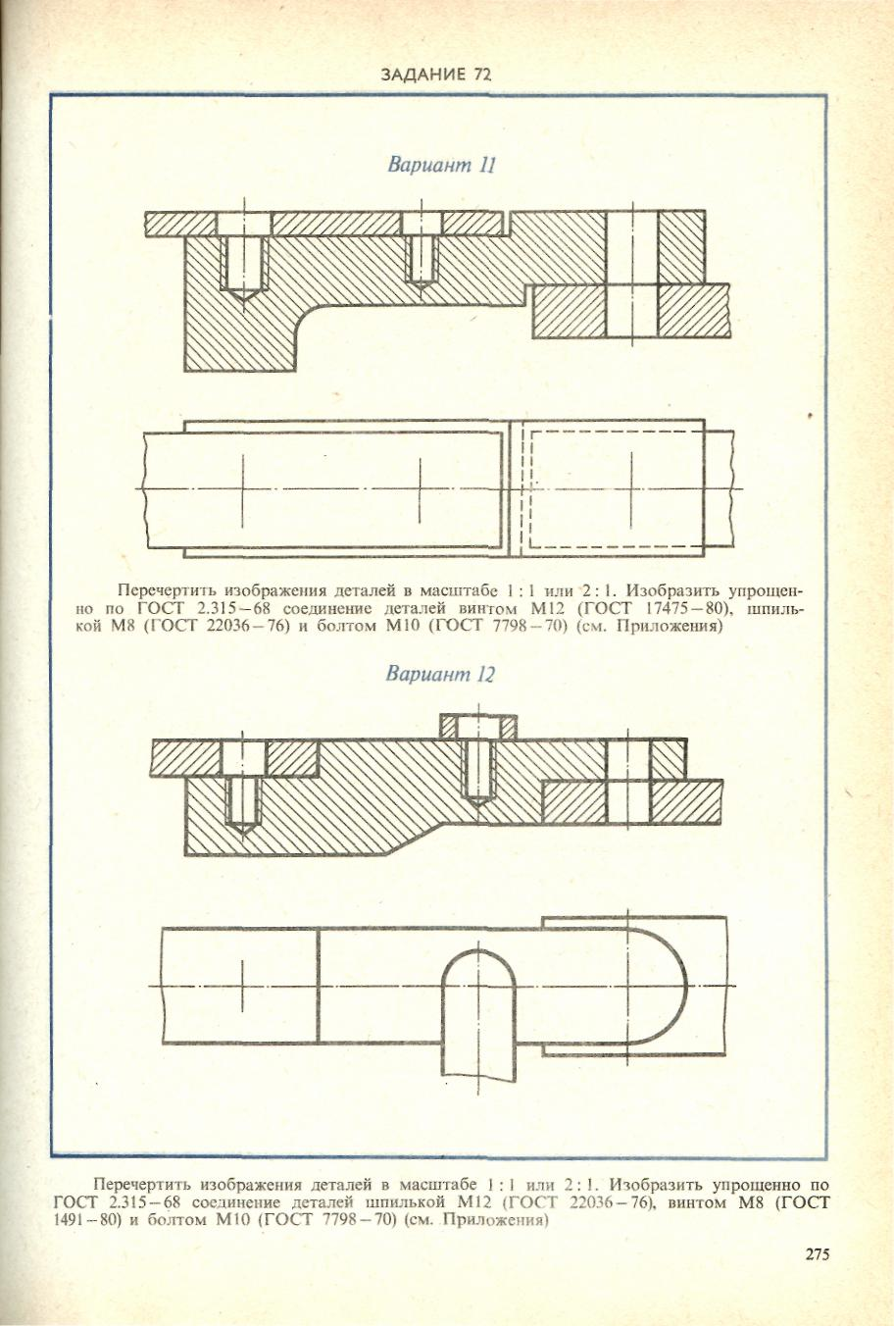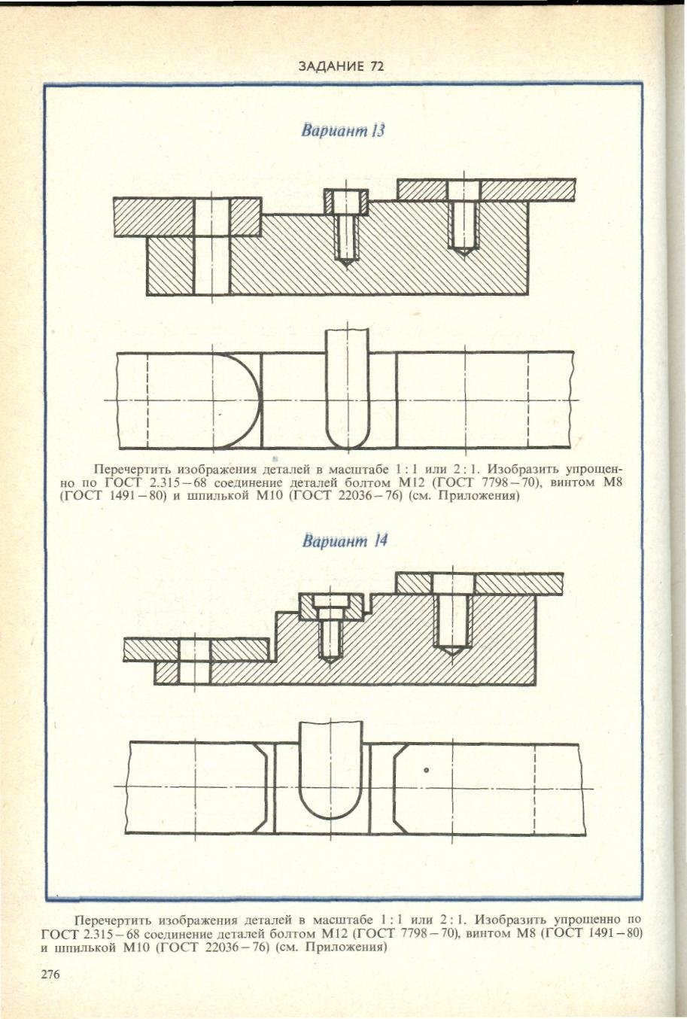

Самостоятельная работа
«Заполнение спецификаций к практическим работам»

Цель:
- Развивать умения пользоваться учебным и справочным материалом, использовать на практике свои знания.
- Формирование сознательного отношения к изучаемому материалу, воспитание культуры труда, формирование навыков самостоятельной работы.
Описание: Задание содержит практическую часть.
Данная работа выполняется индивидуально, на распечатанных спецификациях.
Задание:

Оформить спецификации к ПР № 24, № 28, № 29, в соответствие с ГОСТом - ГОСТ 2.106-96 Текстовые документы.

Самостоятельная работа
«Чтение сборочного чертежа, чертеж одной детали из сборки»

Цель:
- Развивать умения пользоваться учебным и справочным материалом, использовать на практике свои знания.
- Формирование сознательного отношения к изучаемому материалу, воспитание культуры труда, формирование навыков самостоятельной работы.
Описание: Задание содержит практическую часть.

Данная работа выполняется индивидуально, с ранее выпаленными распечатками «Сборочного чертежа» ПР № 30. Начертить из сборки деталь под позицией «1».
Задание:
Практическая работа выполняется в масштабе 1:1
- Работа выполняется на формате А3, горизонтально.
- Начать с выполнения рамки чертежа (отступ от края формата: слева 20 мм, сверху, справа, снизу по 5 мм).
- Далее выполнить планировку поля чертежа.
- Разметить на листе положение осевых и центровых линий.
- Вычертить необходимые виды детали позиции «1».
- Нанести штриховку в соответствии с ГОСТ 2.306–68.
- Нанести выносные, размерные линии и размерные числа в соответствии с ГОСТ 2.307–68.
- Заполнить основную надпись.
- Обвести контур детали.

Самостоятельная работа
«Подготовится к дифференцированному зачету»

Цель:
- Развивать умения пользоваться учебным и справочным материалом, использовать на практике свои знания.
- Формирование сознательного отношения к изучаемому материалу, воспитание культуры труда, формирование навыков самостоятельной работы.
Описание: Задание содержит практическую часть.
Данная работа выполняется индивидуально, на работах студентов.
Задание:
- Оформить чертежи в соответствии с ЕСКД.
Применение следующих стандартов:
- ГОСТ 2.001 - 93. Общие положения.
- ГОСТ 2.104 - 68. Основные надписи.
- ГОСТ 2.303 - 68. Линии.
- ГОСТ 2.304 - 81. Шрифты чертежные.
- ГОСТ 2.109 - 73. Основные требования к чертежам.
- ГОСТ 2.305 - 68. Изображения — виды, разрезы, сечения.
- ГОСТ 2.306 - 68. Обозначения графические материалов и правила их нанесения на чертежах.
- ГОСТ 2.311- 68. Изображение резьбы.
- ГОСТ 2.701 - 84. Схемы. Виды и типы. Общие требования к выполнению.
- ГОСТ 2.702 - 75. Правила выполнения электрических схем.

4.3 ЗАДАНИЯ В ФОРМЕ УСТНОГО ОПРОСА

Раздел 1. Геометрическое черчение.
- Расшифруйте ЕСКД и ГОСТ.
- Какие размеры сторон листа формата А4 установлены ГОСТ 2.301-68?
- Что называется масштабом чертежа?
- Какие линии чертежа применяются для осевых, центровых и линий обрыва и какова их толщина относительно сплошной основной линии?
- Каков угол наклона букв и цифр у шрифта к основанию строки?
- Каково расстояние между параллельными размерными линиями, и между размерными линиями и линией контура?
- В каких случаях вместо стрелки используют штрихи?
- Как разделить отрезок на 4 равные части не используя линейку?
- Как разделить окружность на 6 и 8 равных частей?
10. Что называется сопряжением линий?
Раздел 2. Основы начертательной геометрии и проекционное черчение.
1. Назовите основные виды проекционных изображений.
2. Что называют аксонометрической проекцией?
3. В чем отличие между прямоугольными и косоугольными аксонометрическими проекциями?
4. Назовите виды стандартных аксонометрических проекций.
5. Какие аксонометрические проекции называют изометрическими, а какие - диметрическими?
6. Какую систему координат при построении аксонометрии предмета называют внутренней?
Раздел 3. Техническое рисование и элементы технического конструирования.
1. Каково назначение технического рисунка?
2. Чем отличается технический рисунок от аксонометрического изображения модели?
3. На какой бумаге выполняют технический рисунок и какой твердости нужно взять карандаш для его выполнения?
4. Последовательность выполнения технического рисунка?
5. Где (условно) располагается источник света при выполнении технического рисунка?
6. В каком направлении наносят штрихи, чтобы изобразить объем модели?
Раздел 4. Машиностроительное черчение.
- Что называют разрезом?
- Как образуются простые и сложные разрезы предмета?
- Что называют местным разрезом?
- Как называют сечения в зависимости от их расположения на чертежах?
- Для чего предназначены сборочные чертежи?
- Какие бывают виды соединения деталей?
- Какие соединения деталей относятся к разъемным, а какие - к неразъемным?
- Какие бывают виды зубчатых передач?
- В чем отличие эскиза от рабочего чертежа?
- Какие размеры наносят на сборочных чертежах?
Раздел 5. Чертежи и схемы по специальности.
1. Назовите виды схем которые вы знаете?
2. Что указывается в спецификации к электрической схеме?
3. Как обозначается диод?
4. Как обозначается источник постоянного тока?
5. Номер ГОСТа условных обозначений в электрических схемах?
Раздел 6. Элементы строительного черчения
- Чем отличаются строительные чертежи от машиностроительных по применяемым масштабам?
- Как наносят размеры на строительных чертежах?
- Какие изображения используют на строительных чертежах?
- Какие планы применяют в строительном черчении?
- Какие разрезы применяют в строительном черчении?

4.4 ТЕСТОВЫЕ ЗАДАНИЯ ДЛЯ ОЦЕНКИ ЗНАНИЙ, УМЕНИЙ

Раздел 1. Геометрическое черчение.
    - Документ, устанавливающий единые правила оформления чертежей и технических документов это…
А) эскиз
Б) стандарт
В) ведомость
- Толщину штриховой, штрих пунктирной и сплошной тонкой линий выбирают в зависимости от …
А) толщины сплошной толстой основной линии
Б) назначение чертежа
В) вида на чертеже
- Чертеж начинают с проведения ______ линий
А) тонких основных
Б) штриховых линий
В) сплошных основных
- Сплошная волнистая линия применяется для
А) сгиба на развертках
Б) сечений
В) обрыва
5. Штрихпунктирная с двумя точками тонкая применяется в проведении
А) осевых линий
Б) линий сгиба
В) линий невидимого контура
6. Какое обозначение по ГОСТу имеет формат размером 210×297 ?
А) А1;
Б) А2;
В) А4.
7. На каком месте чертежа располагается основная надпись?
А) в левом нижнем углу;
Б) в правом нижнем углу;
В) в левом верхнем углу.

8. Какой знак или букву следует нанести перед размерным числом при указании диаметра окружности?
А) D;
Б) R;
В) Ø.
9. Что обозначает знак R перед размерным числом?
А) длину окружности;
Б) диаметр полуокружности;
В) радиус окружности.

10. Каким типом линий на чертеже обводят видимый контур детали?
А) сплошной тонкой линией;
Б) сплошной основной толстой линией;
В) разомкнутой линией.
11. Какой из вариантов соответствует масштабу увеличения?
А) М 1:2;
Б) М 1:1;
В) 2:1.
12. Где наносят размерные числа?
А) над размерной линией;
Б) под размерной линией;
В) в любом месте.
13. Каким типом линий выполняют на чертеже невидимый контур детали?
А) сплошной тонкой линией;
Б) сплошной основной толстой линией;
В) штриховой линией.
14. В каких единицах указывают линейные размеры на чертежах?
А) в метрах;
Б) в дециметрах;
В) в миллиметрах.
15. Плавный переход одной линии в другую называется
А) соединение;
Б) сопряжение;
В) пересечение.
Раздел 2. Основы начертательной геометрии и проекционное черчение
1. Процесс получения изображения предмета на поверхности называется …
А) проецированием
Б) рисованием
В) черчением
2. Точка, из которой производится проецирование называется _____________
А) центр проецирования
Б) проецирующая точка
В) точка проекции
3. Объектом проецирования является
А) плоскости проекций
Б) изображаемый предмет
В) проецирующие лучи
4. Плоскость, на которую производится проецирование – это
А) плоскость проекций
Б) проецирующая плоскость
В) горизонтальная плоскость
5. Воображаемые прямые, с помощью которых производится проецирование называют
А) проецирующими лучами
Б) линиями проекционной связи
В) главными линиями плоскости
- Укажите два основных способа проецирования
А) параллельный;
Б) перпендикулярный;
В) центральный.
- Главным видом предмета является
А) вид сверху;
Б) вид спереди;
В) вид сбоку.
- Профильный вид изображения предмета обозначается
А) H;
Б) V;
В) W.
- Как обозначается невидимый контур на чертеже
А) штрихпунктирной линией;
В) штриховой линией.
Б) штрихпунктирной линией с двумя точками;
- В прямоугольной проекции предмет может иметь
А) 2 вида;
Б) 3 вида;
В) 4 вида.
- Аксонометрической проекцией называют
А) изображение предмета вместе с осями координат, к которым он отнесён, с помощью параллельных лучей и проецируемых на одну плоскость;
Б) изображение предмета на плоскости с помощью параллельных лучей;
В) изображение предмета на проецируемых плоскостях.
- Аксонометрические оси обозначаются
А) А, Б, С;
Б) Х, У, Z;
В) 1, 2, 3.
- Оси координат у прямоугольной изометрической проекции расположены под углами
А) 135⁰, 135⁰, 90⁰;
Б) 90⁰, 90⁰, 90⁰, 90⁰;
В) 120⁰, 120⁰, 120⁰.
- У какой проекции данные по оси У делятся на 0,5?
А) изометрической проекции;
Б) диметрической проекции;
В) аксонометрической проекции.
- Прямоугольная изометрия окружности изображается в виде
А) эллипса;
Б) круга;
В) цилиндра.

Раздел 3. Техническое рисование и элементы технического конструирования
    - Чем отличается эскиз от рабочего чертежа детали?
А) Эскиз выполняется с помощью чертёжных инструментов, а рабочий чертёж - от руки;
Б) Эскиз ничем не отличается от рабочего чертежа;
В) Эскиз выполняется от руки; а рабочий чертёж - с помощью чертёжных инструментов.
    - В каком масштабе выполняется эскиз детали?
А) В глазомерном масштабе;
Б) Обычно в масштабе 1:1;
В) Обычно в масштабе увеличения;
    - Технология выполнения технического рисунка?
А) придание с помощью штриховки или наложения теней объемного изображения;
Б) выполнение от руки основных контуров детали с учетом пропорций детали и формы;
В) выполнение аксонометрической проекции детали с нанесением для объемности штриховки или теней.
    - При выполнении технического рисунка деталь?
А) мысленно разделяется на простые геометрические тела;
Б) воспринимается целиком вне зависимости от сложности и формы;
В) изображается произвольно вне зависимости от соотношения размеров и формы.
    - Эскиз-это…
А) чертеж детали, выполненный от руки и позволяющий изготовить деталь;
Б) объемное изображение детали;
В) чертеж, содержащий габаритные размеры детали.
6. Процесс мысленного расчленения предмета на геометрические тела - это:
А) деление на геометрические тела;
Б) анализ геометрической формы;
В) разделение детали на части.
7. Наиболее освещенная часть поверхности предмета называется:
А) бликом;
Б) рефлексом;
В) светом.
Раздел 4. Машиностроительное черчение.
- Сечение – это …
А) геометрическая фигура, полученная при мысленном рассечении предмета плоскостью;
Б) геометрическая фигура, полученная при мысленном рассечении предмета плоскостью и все то, что находится за ней;
В) геометрическая фигура, полученная при мысленном рассечении предмета плоскостью и все то, что находится перед ней.
- Разрез – это …
А) геометрическая фигура, полученная при мысленном рассечении предмета плоскостью;
Б) геометрическая фигура, полученная при мысленном рассечении предмета плоскостью и все то, что находится за ней;
В) геометрическая фигура, полученная при мысленном рассечении предмета плоскостью и все то, что находится перед ней.
- На сложном разрезе чертежа может быть
А) одна секущая плоскость;
Б) две секущие плоскости;
В) более двух секущих плоскостей.
- Фигура сечения, входящая в разрез штрихуется
А) только там, где сплошные части детали попали в секущую плоскость;
Б) на передней части предмета;
В) как сплошная часть, так и отверстия.
- Сведения о материале на чертеже находятся
А) в технических условиях,
Б) в приложении,
В) в основной надписи.
- Дополнительные виды на чертеже обозначаются
А) стрелками,
Б) буквами,
В) стрелками и буквами.
- Разрез называется ломаным, если он образован
А) несколькими секущими плоскостями, которые пересекаются между собой
Б) секущей плоскостью, не совпадающей с плоскостью симметрии детали
В) несколькими секущими плоскостями, которые параллельны между собой
- Если дополнительные виды изображены в проекционной связи, на чертеже они __
А) обозначаются буквами русского алфавита
Б) нумеруются арабскими цифрами
В) не обозначаются
- Разрез предназначен для…
А) выявления устройства детали;
Б) выявления устройства детали только в отдельном узко ограниченном месте;
В) выявления устройства детали и способы крепления детали
- Если разрез представляет собой симметричную фигуру, то
А) изображают только половину детали и разрез;
Б) изображают всю деталь и место разреза;
В) изображают деталь и вид разреза.

- Документ с содержанием состава сборочных единиц, комплекса или комплекта?
А) схема;
Б) спецификация;
В) экспликация.
- Как называются соединения, которые можно разобрать без повреждений на отдельные детали и вновь собрать их?
А) сборными;
Б) разборными;
В) разъемными.
- Как называется резьба, служащая для соединения деталей?
А) соединительная;
Б) крепежная;
В) основная;
- Размеры на чертежах наносятся
А) числовое обозначение размеров ставится независимо от изменения масштаба;
Б) в миллиметрах без обозначения единицы измерения;
В) с обозначением единиц измерения (мм, см, м).
- Размер квадрата или квадратного отверстия обозначается
А) 30х30;
Б) кв.30;
В) 30.
Раздел 5. Чертежи и схемы по специальности.
    - Какой графический документ называется схемой?
А) конструкторский документ, на котором условными изображениями и обозначениями показывают цепь,
Б) конструкторский документ,
В) чертеж схемы.
    - Что такое элемент схемы?
А) отдельная часть, выполняющая определенные функции,
Б) отдельная часть,
В) все нелинейные элементы.
    - Что называется схемой принципиальной?
А) графическое изображение, служащее для передачи с помощью условных графических и буквенно-цифровых обозначений связей между элементами электрического устройства.
Б) это такая схема, на которой показана последовательность передачи движения от двигателя через передаточный механизм.
В) это документ, составленный в виде условных изображений или обозначений составных частей изделия, действующих при помощи электрической энергии, и их взаимосвязей.
4. Как обозначается конденсатор?
А) С
Б) Е
В) М
5. Как на схемах электрических принципиальных учитывают масштаб элементов?
А) Схемы выполняют без соблюдения масштаба, действительное пространственное расположение составных частей изделия не учитывают или учитывают приближенно,
Б) 1:1,
В) масштаб уменьшения.
Раздел 6. Элементы строительного черчения
1. Масштабы применяемые в строительных чертежах:
А) уменьшения;
Б) увеличения.
2. Расстояние между координационными осями в плане здания называют:
А) пролетом;
Б) шагом.
3. Какие ограничители размерной линии предпочитают на архитектурно-строительных чертежах:
А) размерная стрелка;
Б) наклонный штрих.
4. Как называют вид здания с внешней стороны:
А) план;
Б) разрез;
В) фасад.
5. В каких единицах измерения проставляются размеры на строительных чертежах:
А) в миллиметрах;
Б) в сантиметрах;
В) в метрах.
6. Сплошная толстая основная линия служит для обозначения линий:
А) видимого контура,
Б) невидимого контура,
В) построения выносных и размерных линий,
Г) симметрии и осей вращения.
7. Контуры разрезов и сечений на чертежах планов зданий выполняют:
А) сплошной основной линией,
Б) сплошной тонкой линией,
В) Штрихпунктирной линией.
8. Укажите название строительного материала, обозначение которого представлено на рисунке
А) металл, Б) стекло, В) бетон.
9. С какой стороны изображения здания проставляются марки координационных осей?
А) справа и сверху,
Б) слева и справа,
В) слева и снизу.
10. Что не является основным элементом здания?
А) перегородки,
В) крыша,
Г) внутренние коммуникации.
Ключи на тесты
Раздел 1. Геометрическое черчение.
№ вопроса | Ответ | За правильные ответы на вопросы выставляется положительная оценка – по 1 баллу.  За неправильный ответ на вопрос выставляется отрицательная оценка – 0 баллов.  Оценки:  «5» - 15 баллов  «4» - 12-14 балла  «3» - 8-11 балла  «2» - менее 8 баллов
1 | Б
2 | А
3 | А
4 | В
5 | Б
6 | В
7 | Б
8 | В
9 | В
10 | Б
11 | В
12 | А
13 | В
14 | В
15 | Б
Раздел 2. Основы начертательной геометрии и проекционное черчение
1 | А | Оценки:  «5» - 15 баллов  «4» - 12-14 балла  «3» - 8-11 балла  «2» - менее 8 баллов
2 | А
3 | Б
4 | А
5 | А
6 | А,В
7 | Б
8 | Б
9 | Б
10 | Б
11 | А
12 | Б
13 | В
14 | Б
15 | А
Раздел 3. Техническое рисование и элементы технического конструирования
1 | В | Оценки:  «5» - 7 баллов  «4» - 6-5 баллов  «3» - 4-3 баллов  «2» - менее 2 баллов
2 | А
3 | В
4 | Б
5 | А
6 | Б
7 | В
Раздел 4. Машиностроительное черчение.
1 | А | Оценки:  «5» - 15 баллов  «4» - 12-14 балла  «3» - 8-11 балла  «2» - менее 8 баллов
2 | Б
3 | В
4 | А
5 | В
6 | Б
7 | В
8 | В
9 | А
10 | А
11 | Б
12 | В
13 | В
14 | А
15 | В
Раздел 5. Чертежи и схемы по специальности
1 | А | «5» - 5 баллов  «4» - 4 балла  «3» - 3 балла  «2» - менее 2
2 | А
3 | А
4 | А
5 | А
Раздел 6. Элементы строительного черчения
1 | А | «5» - 10 баллов  «4» - 8-9 баллов  «3» - 6-7 баллов  «2» - менее 6 баллов
2 | Б
3 | Б
4 | В
5 | А
6 | А
7 | А
8 | В
9 | В
10 | В

СПИСОК ЛИТЕРАТУРЫ
Основная литература
- Боголюбов С.К.Черчение.- М.Машиностроение,1999.-336с.
- Бродский А.М. Инженерная графика. – М., Академия, 2004
- Большаков В. Инженерная и компьютерная графика. – СПб., БХВ-Петербург, 2004
- Вышнепольский И.С. Черчение для техникумов. – М., Изд. АСТ, 2002
- Каминский В.П. Строительное черчение. – М., Архитектура-С, 2006
- Конышева Г.В. Техническое черчение. – М., Дашков и К, 2006
- Куликов В.П. Стандарты инженерной графики. – М., Форум, 2008
- Куликов В.П. Инженерная графика. – М., Форум, 2006
- черчению
- Чекмарев А.А. Справоник по машиностроительному черчению. – М., Высш шк, 2006
Дополнительная литература
- Бродский А.М. Практикум по инженерной графике. – М., Академия, 2004
- Георгиевский О.В. Инженерная графика. Справочное пособие. – М., Архитектура-С, 2005
- Георгиевский О.В. Справочное пособие по строительному черчению. – М., Ассоциация строит. вузов, 2005
- Исаев И.А. Инженерная графика Рабочая тетрадь. – М., Форум, 2002
- Куликов В.П. Стандарты инженерной графики. – М., Форум, 2007
- Миронов Б.Г. Сборник упражнений для чтения чертежей по инженерной графике. – М., Академия, 2009
- Новичихина Л.И. Справочник по техническому черчению. – Мн., Книж дом, 2005
- Чекмарев А.А. Справочник по машиностроительному черчению. – М., Высш шк., 2001
- Чекмарев А.А. Справочник по черчению. – М., Академия, 2005
Флеглер Д.Э. Эскизирование деталей машин. Справочное пособие. – Старый Оскол, ООО «ТНТ», 2005
Электронные ресурсы
- Инженерная графика. Начертательная геометрия. Электронный учебник по курсу графических дисциплин. НПИ «Учебная техника и технологии» ЮУрГУ, 2009.
- dwgstud. narod.ru/lib (библиотека Autocad)
- pedsovet.org (экзаменатор по черчению)
- www.masterwire.ru (авторский комплект)
- Gost Electro (видеокурс по черчению)
- Labstend.ru – учебные, наглядные пособия и презентации по курсу «Черчение» (диски, плакаты, слайды)
- http://refdb.ru Общие сведения о машинной графике.
- http://www.tinlib.ru Создание, организация и сохранение чертежей.

